

**Bộ Công Thương**

**Trường Đại học Công nghiệp Thực phẩm**

**TP. Hồ Chí Minh**

*Khoa:* **Công nghệ Thông Tin.**

Môn học: **Hệ quản trị cơ sở dữ liệu Oracle.**

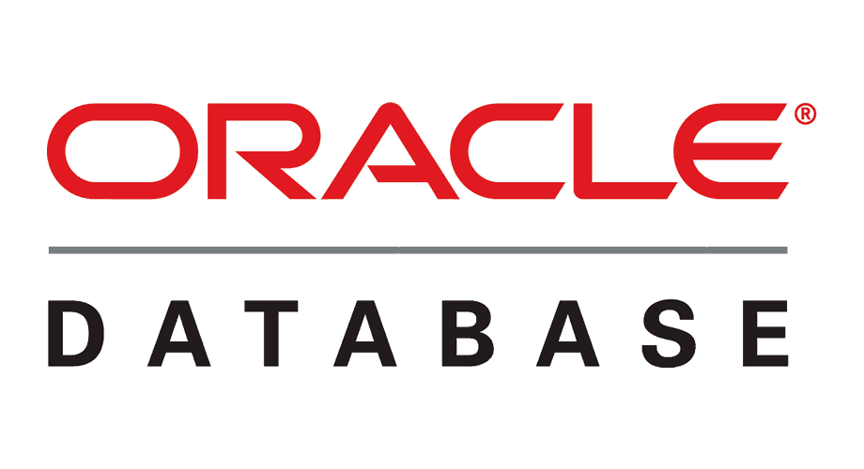

**Đồ án:**

**ỨNG DỤNG QUẢN LÝ THƯ VIỆN.**

**GVHD:** Nguyễn Phương Hạc.

**Nhóm thực hiện:** 09.

2001190424 - Phạm Gia Bảo (Nhóm trưởng).

2001190464 - Phạm Gia Đạt.

2001190421 - Nguyễn Lê Gia Bảo.

**LỜI MỞ ĐẦU**

Từ trước tới nay, các thư viện dù lớn hay nhỏ đều chỉ hoạt động dựa theo cách thủ công do con người phụ trách. Nhưng với sự phát triển mạnh mẽ của ngành Công nghệ Thông tin, dẫn đến việc cần phải có các hệ thống, các phần mềm để hổ trợ con người trong việc quản lý. Xuất phát từ nhu cầu thực tế, cần phải có một hệ thống trợ giúp cho việc xuất nhập, thao tác trong các khâu của thư viện. Chúng em đã thực hiện đồ án “*Quản lý thư viện*” mục tiêu để tìm hiểu sâu hơn về lĩnh vực phâp tích thiết kế hệ thống thông tin. Và vì là 1 đồ án đầu tay nên khó tránh khỏi nhiều sự sai sót, khuyết điểm mong cô thông cảm, hết lòng góp ý và chỉ cho chúng em các ưu, khuyết điểm để giúp chúng em có thể hoàn thiện tốt hơn sau này.

**Mục lục**

**I. GIỚI THIỆU**

1. Phạm vi đồ án

2. Mục tiêu

3. Lý do chọn đề tài

**II. THIẾT KẾ**

1. Kết nối đến Oracle

2. Giao diện

**III. KẾT LUẬN VÀ ĐỊNH HƯỚNG PHÁT TRIỂN**

1. Kết luận

2. Định hướng phát triển

**IV. TÀI LIỆU THAM KHẢO**

**V. BIÊN BẢN**

1. **GIỚI THIỆU:**
2. **Phạm vi đồ án:**

⁕ Xây dựng ứng dụng Quản lý thư viện, với các chức năng như:

- Đăng nhập hệ thống với quyền quản trị, người dùng.

- Thêm, xóa, sửa, tìm kiếm.

- Quản lý mượn, trả sách.

- Thống kê, in thống kê.

1. **Mục tiêu:**

- Tạo nên một ứng dụng hổ trợ thủ thư cập nhật thông tin sách, xác nhận cho mượn sách và nhận lại sách khi độc giả trả sách. Hỗ trợ quản lý các thông tin về độc giả dựa trên thẻ độc giả, thông tin phiếu mượn. Hỗ trợ các chức năng quản trị chung hệ thống, trong đó người quản trị có thể thay đổi thông tin hoặc thêm bớt các thủ thư.

- Độc giả có thể tra cứu thông tin sách trên môi trường mạng nội bộ của thư viện. Tuy nhiên, việc mượn và trả sách phải thực hiện trực tiếp trên thư viện. Thủ thư sử dụng hệ thống để cập nhật và quản lý quá trình mượn trả sách. Thông tin thống kê phải đảm bảo tính chính xác, khách quan.

1. **Lý do chọn đề tài:**

- Nhóm chúng em chọn đề tài với mong muốn mang lại sự thống nhất và chính xác trong việc cập nhật và thao tác trên cơ sở dữ liệu. Giúp thủ thư dễ dàng thao tác, dễ dàng cập nhật và hạn chế tối đa những sai sót.

1. **THIẾT KẾ:**
2. **Kết nối đến Oracle:**
   1. **Tải gói bổ sung:**

**-** Truy cập đường dẫn: *<https://www.oracle.com/database/technologies/jdbc-ucp-122-downloads.html>*

*-* Click chọn “*ojdbc8-full.tar.gz*” để tiến hành download.

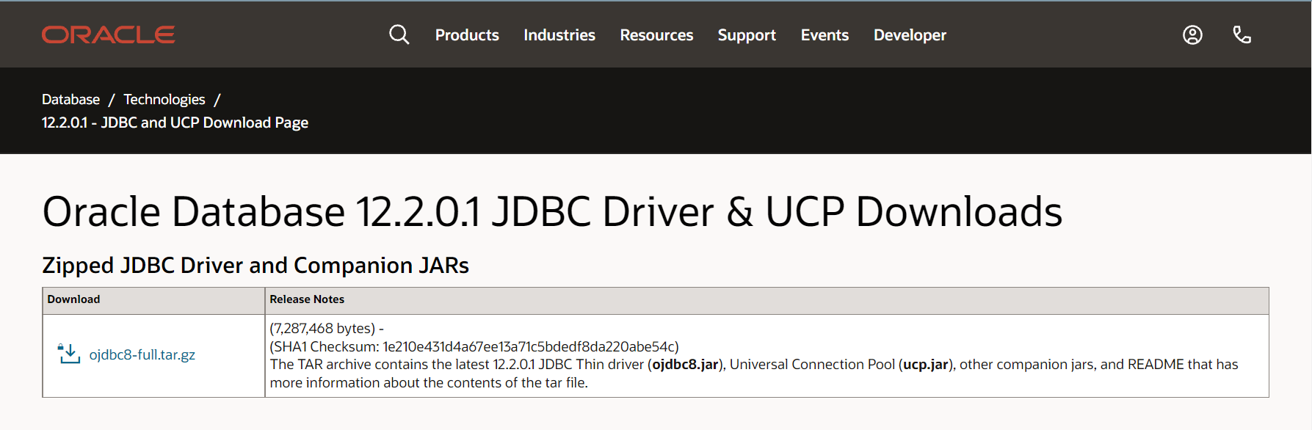

* 1. **Kết nối Oracle đến Java (Netbeans):**

- Import thư viện: (Libraries → Add JAR/Folder)

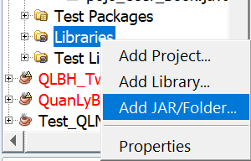

- Nhấn “Open” để hoàn tất:

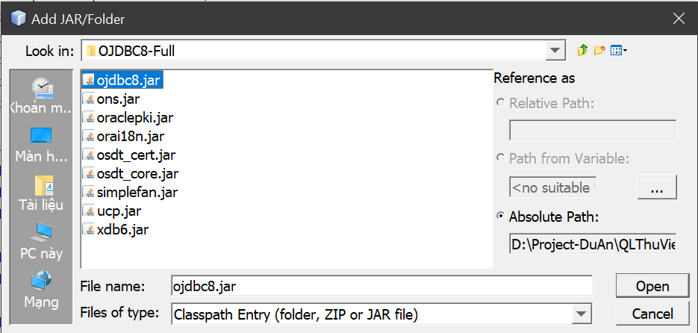

- Import thành công:

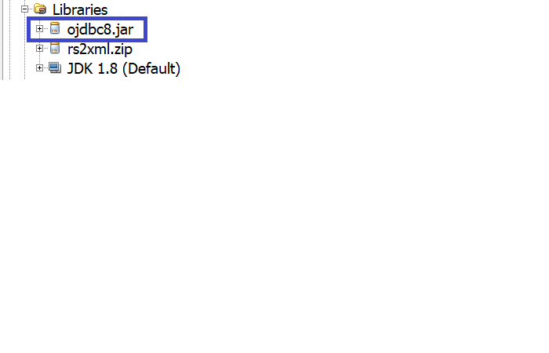

⁕ Thực hiện kết nối từ xa:

- Thiết lập địa chỉ IP tĩnh:

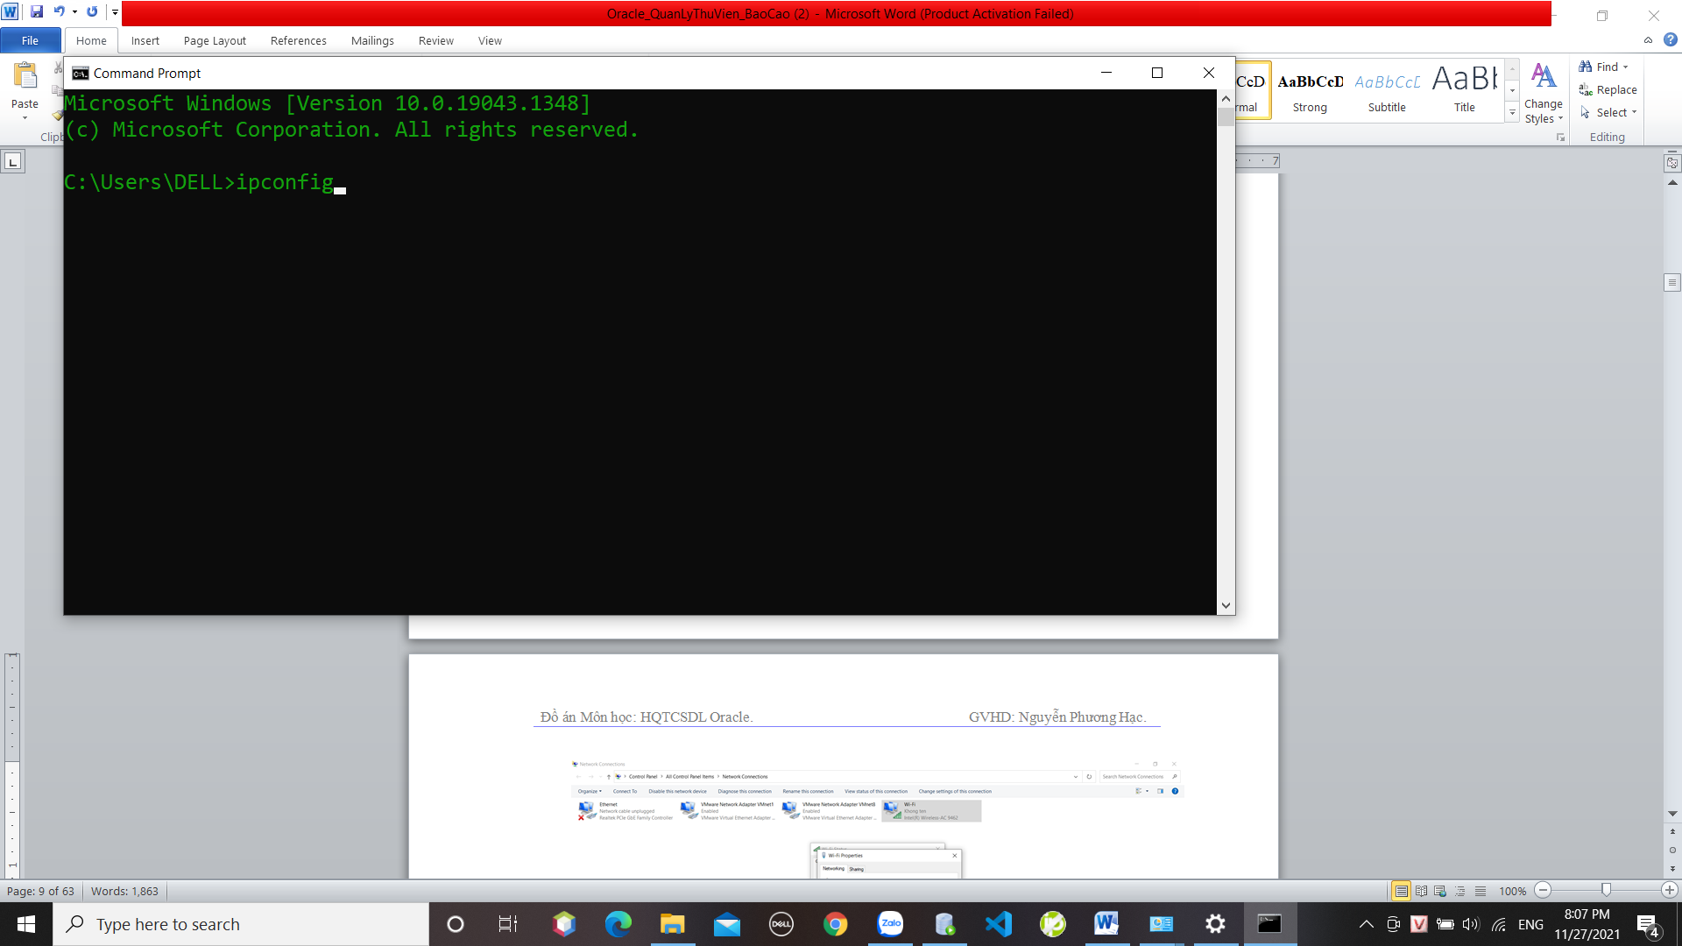

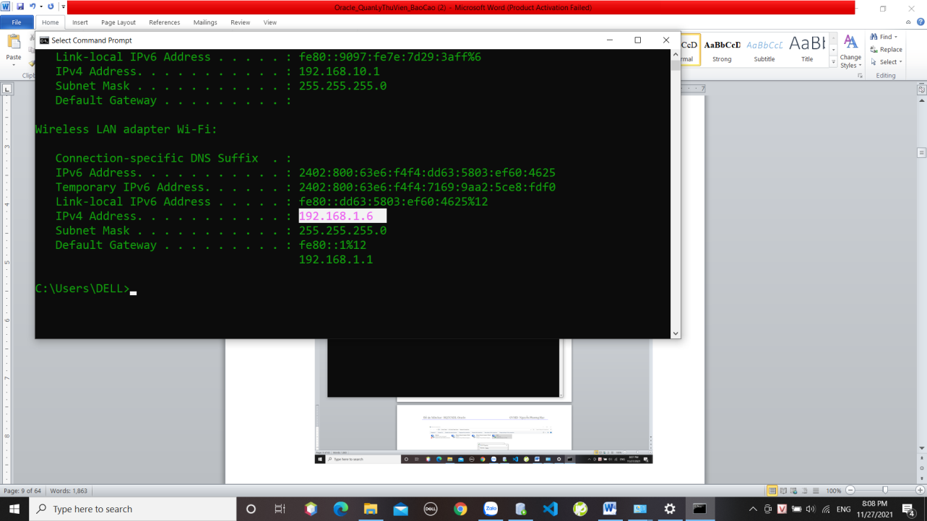

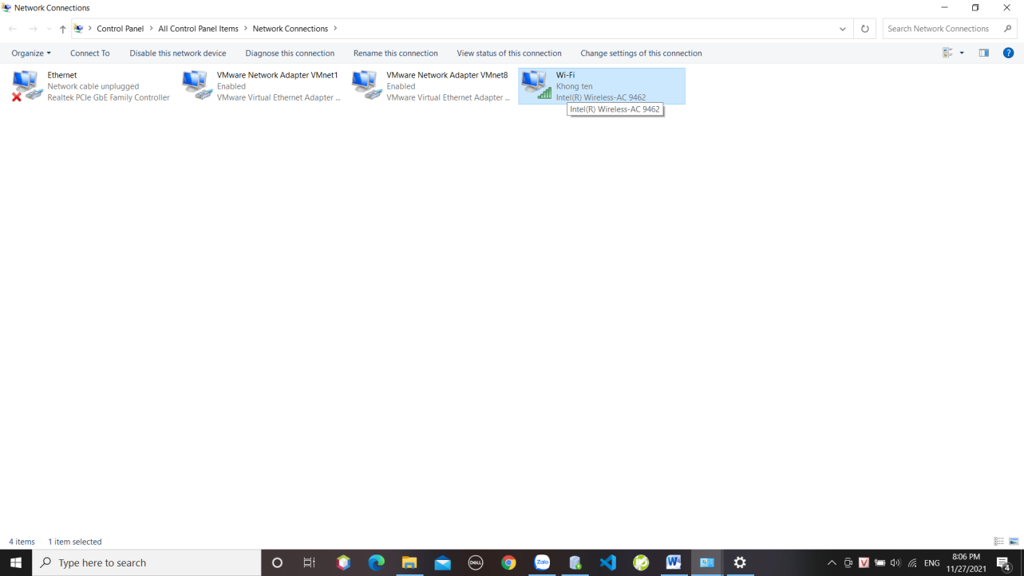

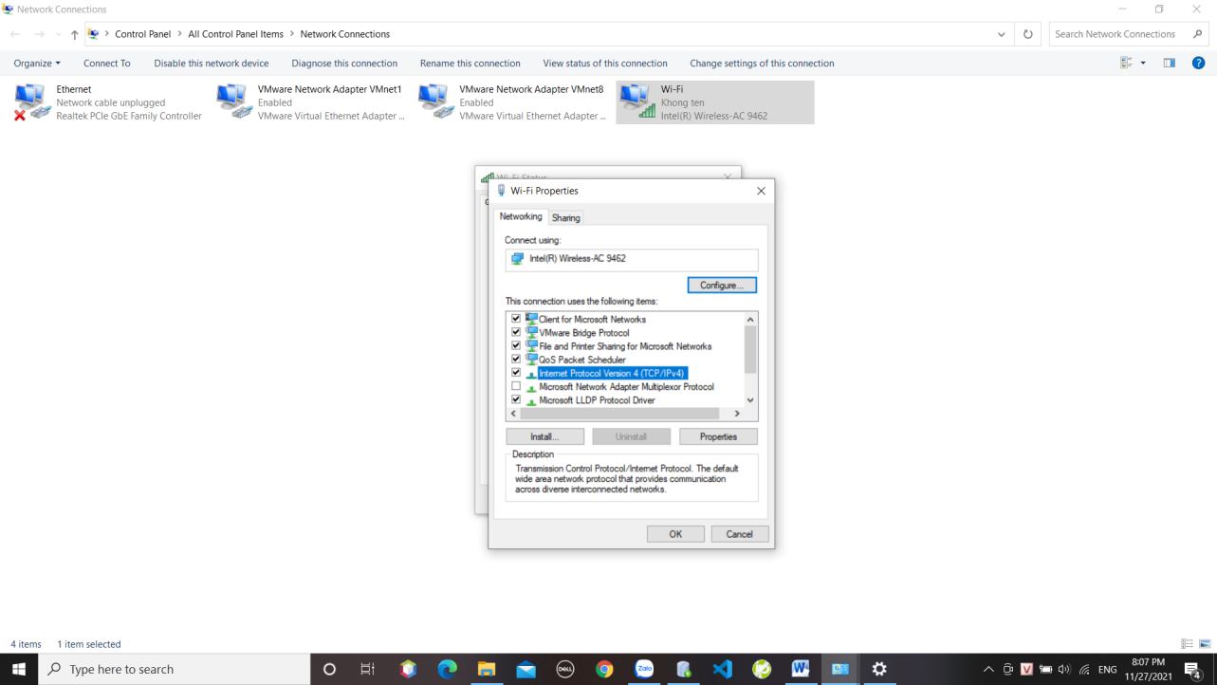

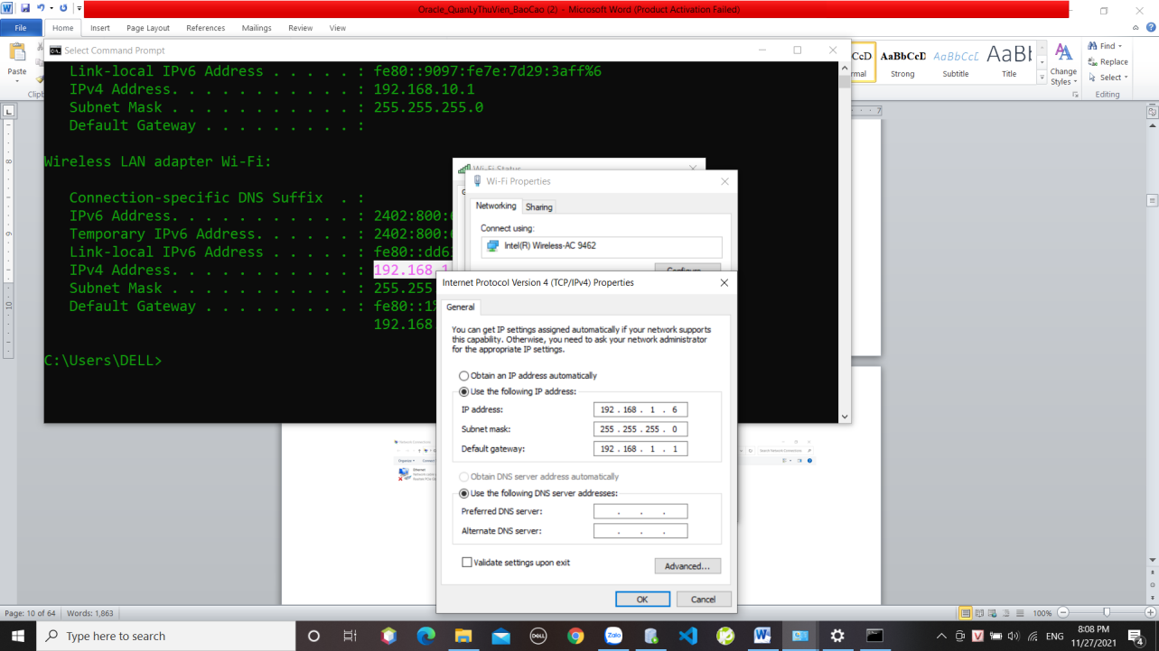

- Mở tường lửa vào Windows Defender Firewall

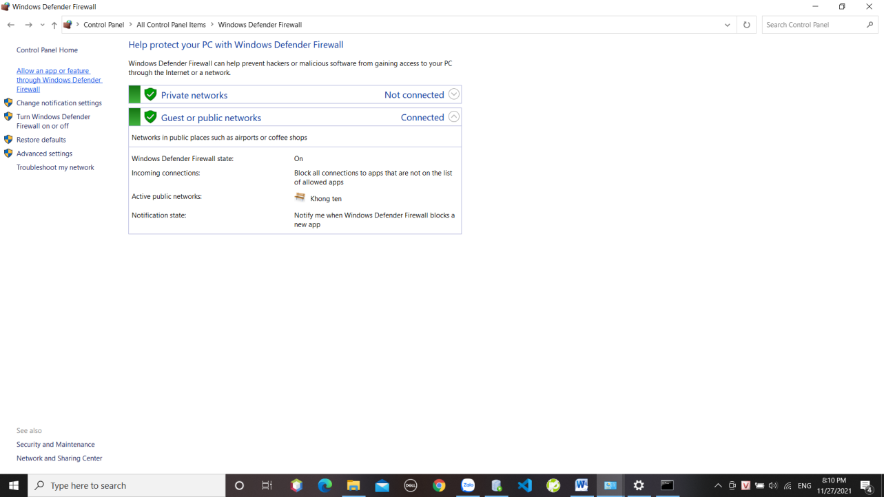

- Chọn Allowed apps.

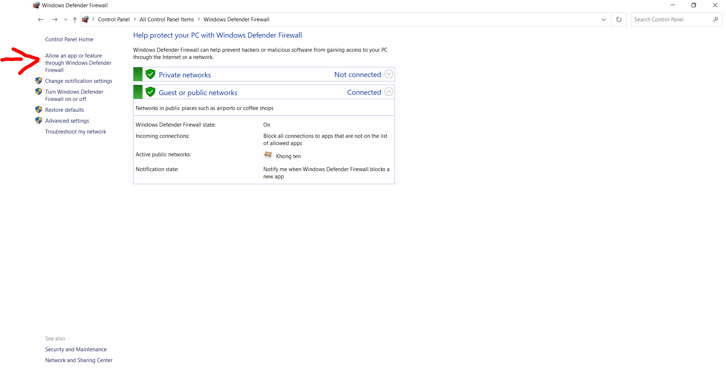

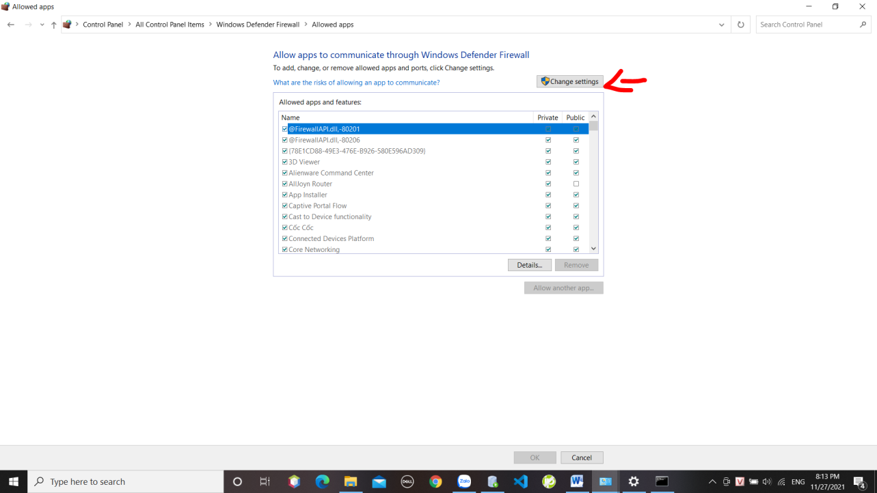

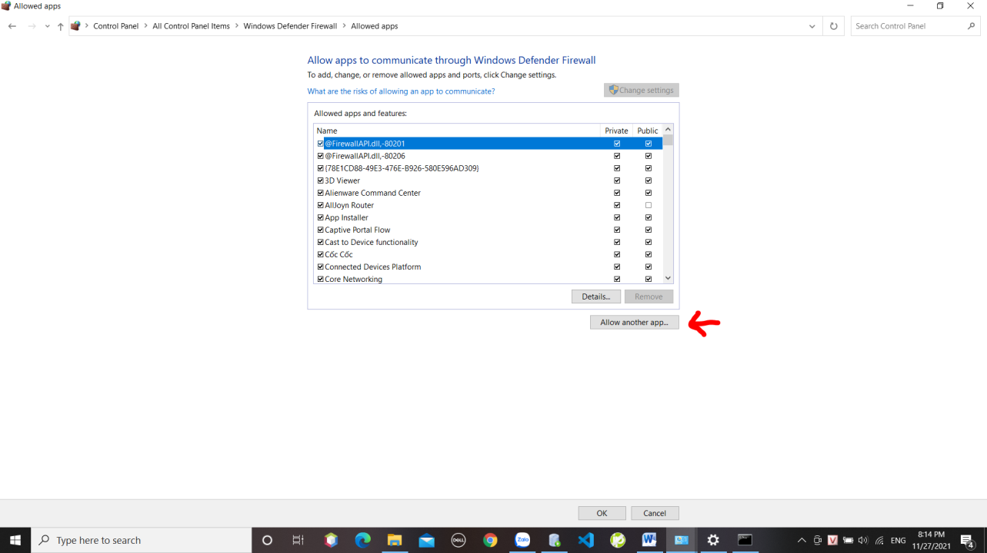

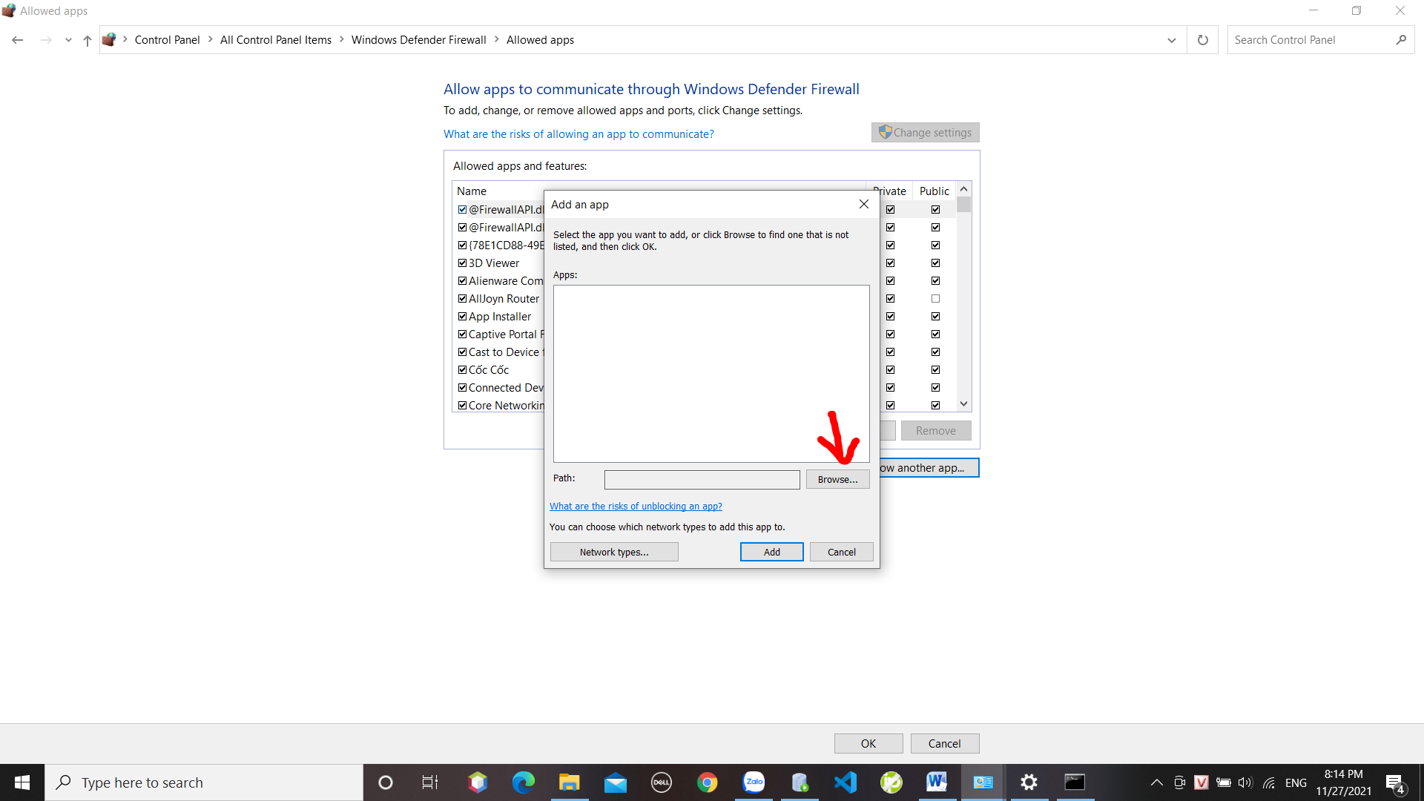

- Tìm đường dẫn của TNSListener

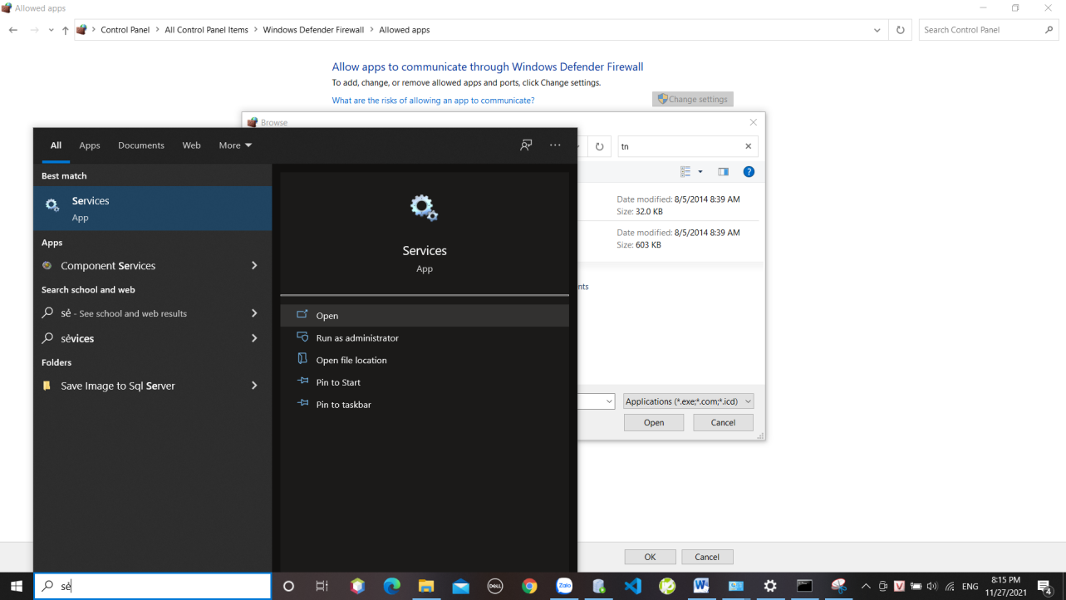

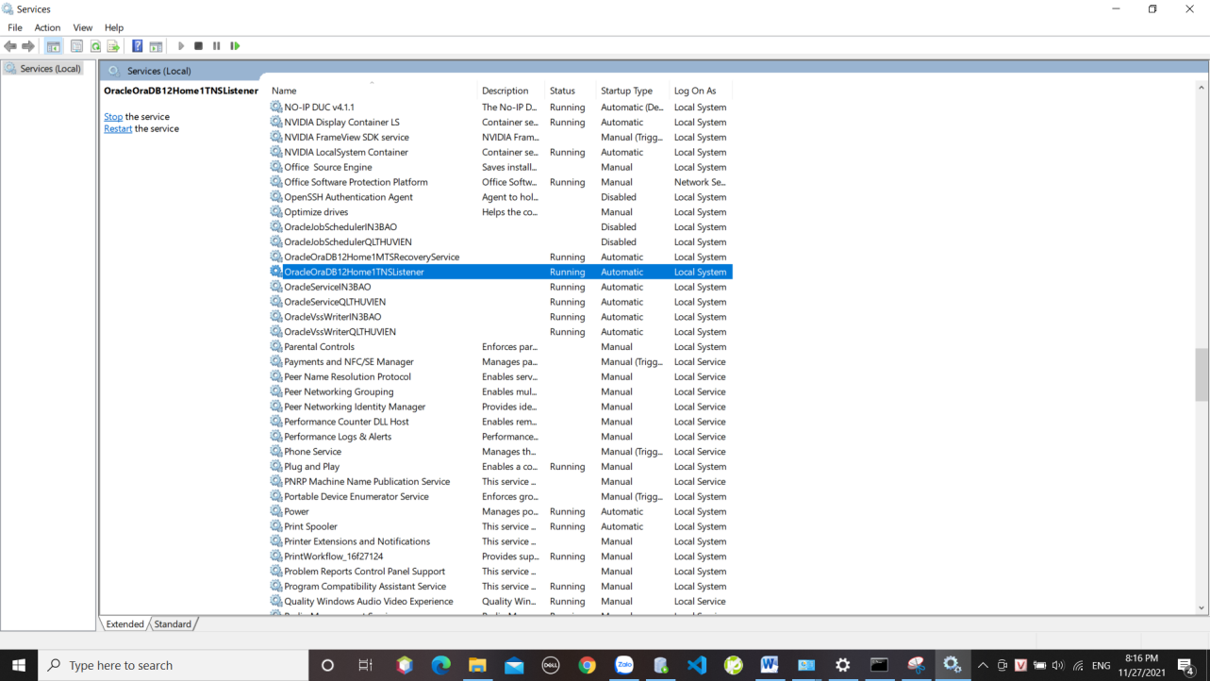

- Copy đường dẫn này

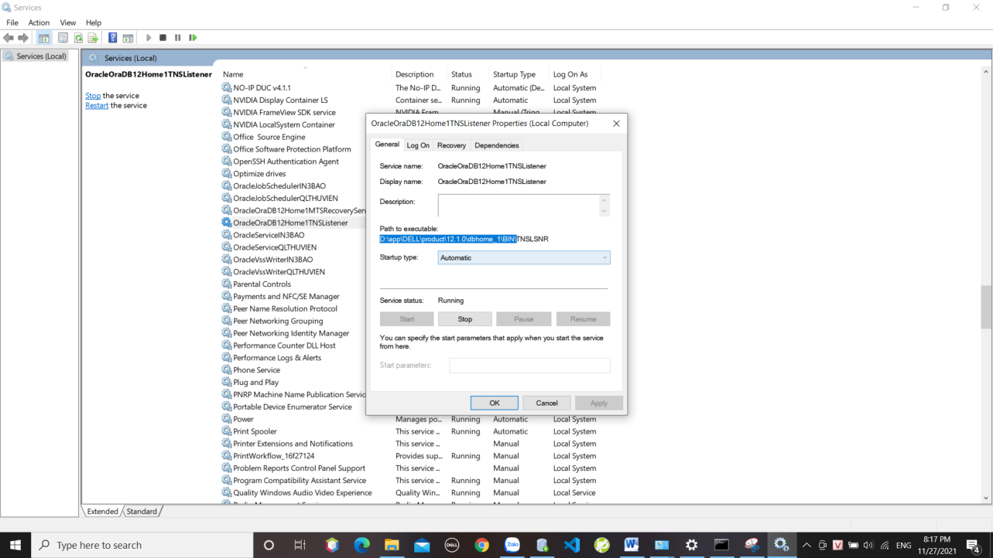

- Gán vào đường dẫn tìm kiếm



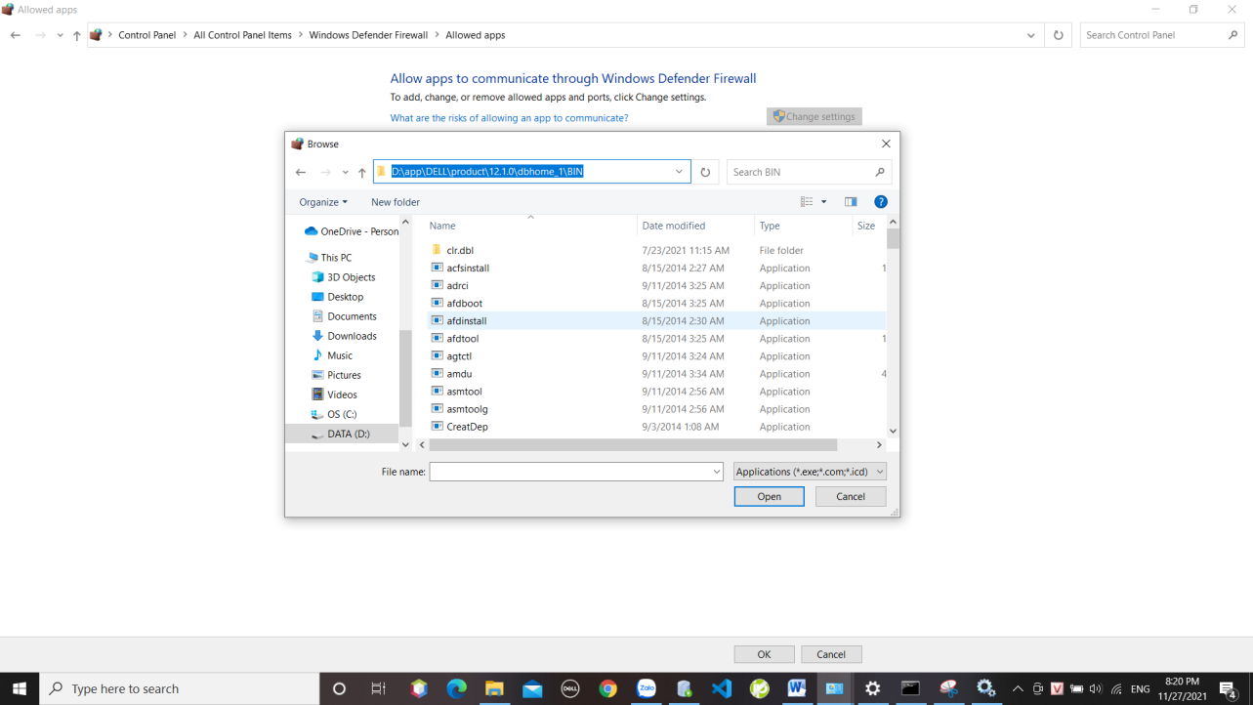

- Chọn file TNSLSNR

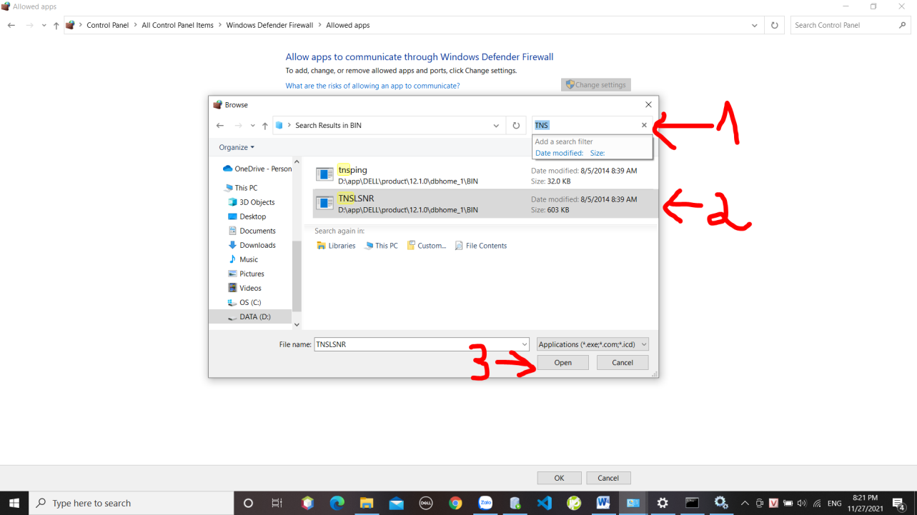

- Chọn add

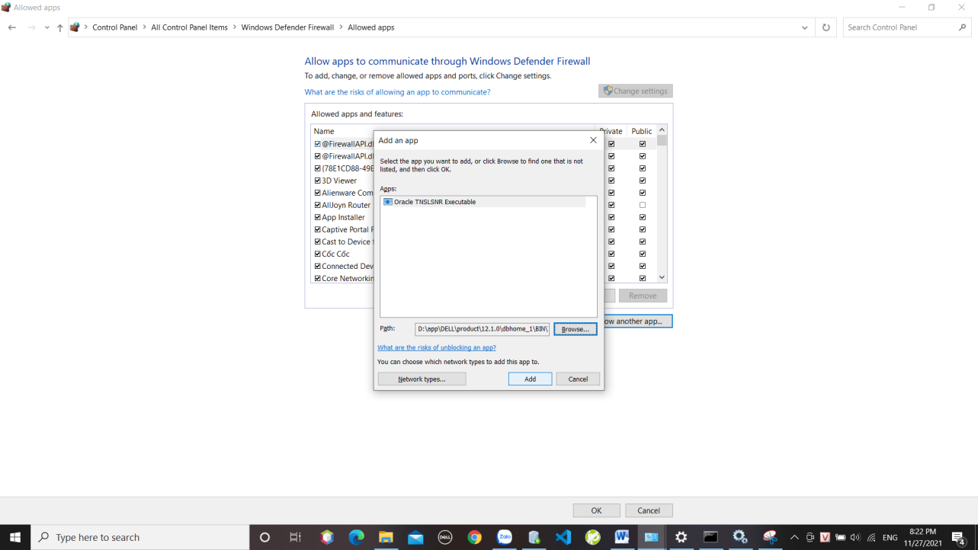

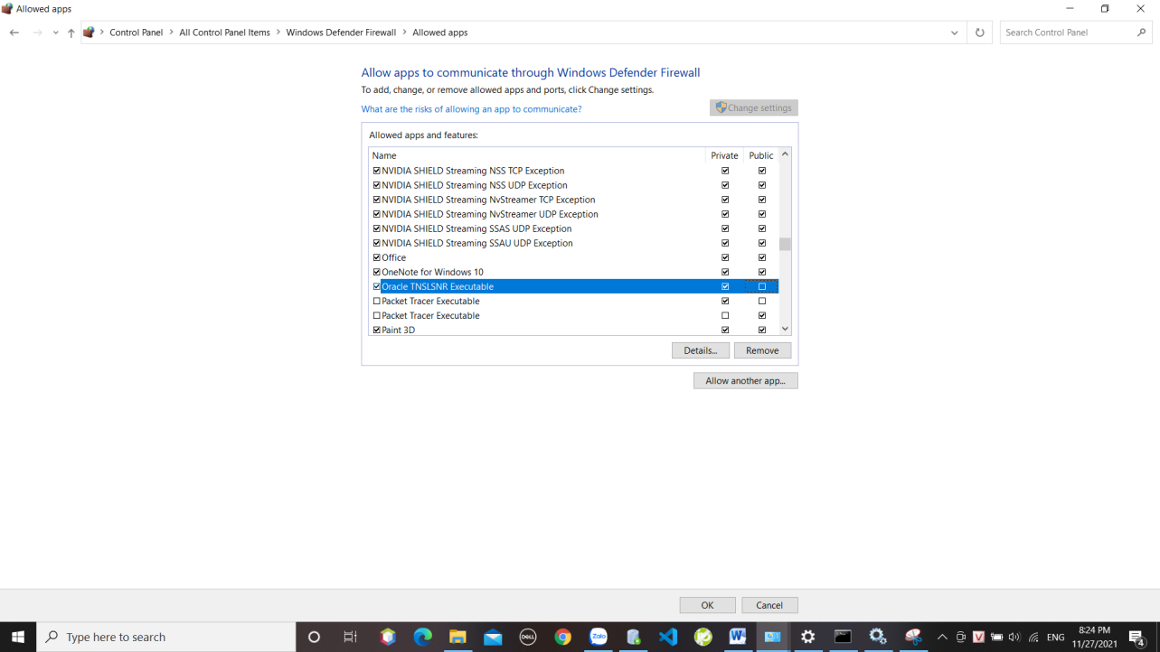

- Tích vào ô public và bấm OK.

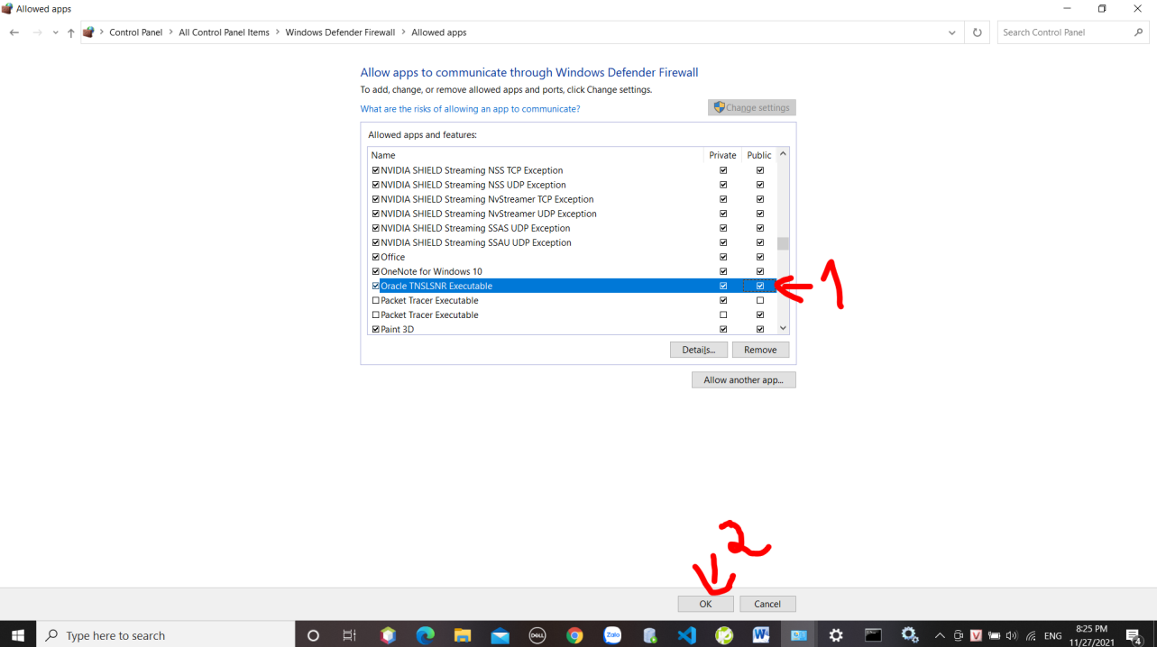

- Mở port 1521.



- Đăng nhập vào router thường là địa chỉ của defauft gateway

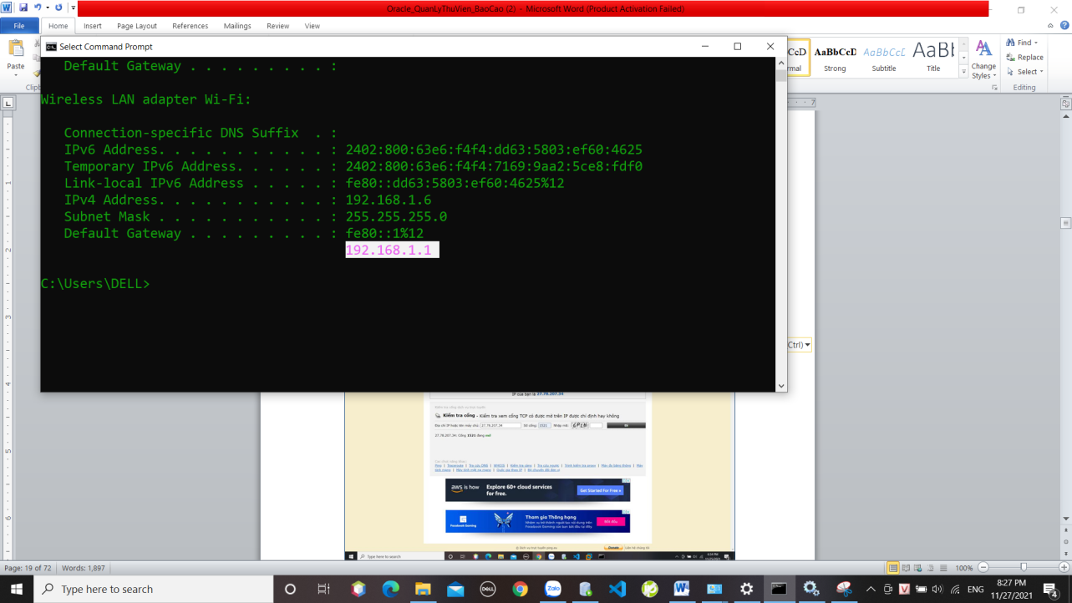

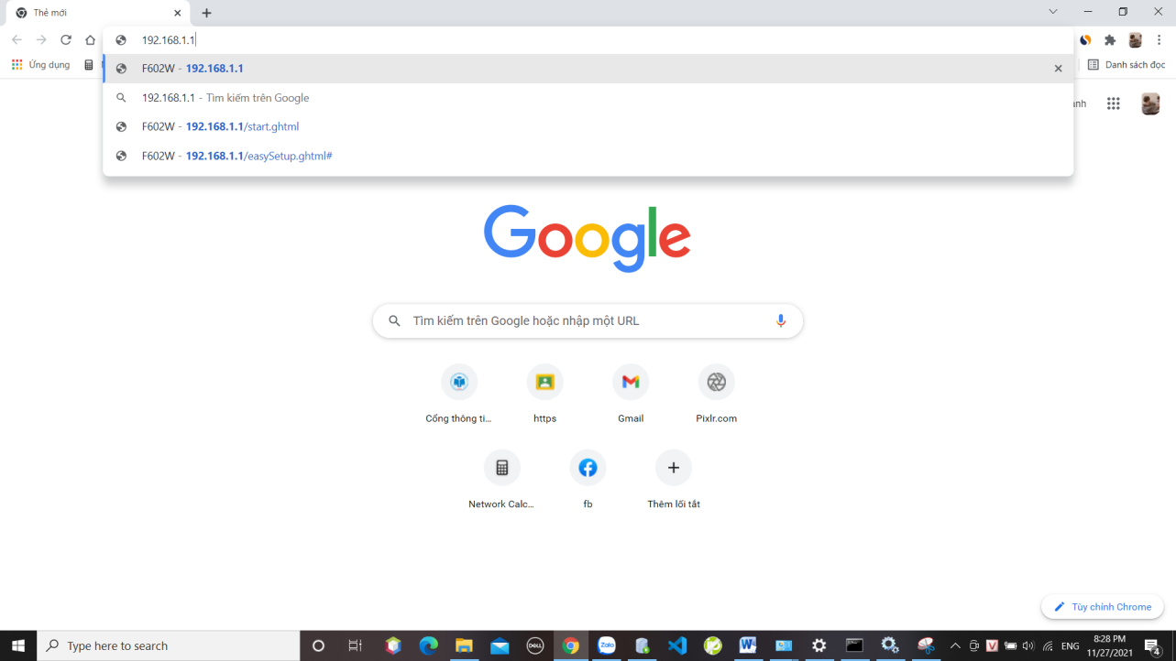

- Tài khoản là admin còn password nằm dưới router (Viettel)

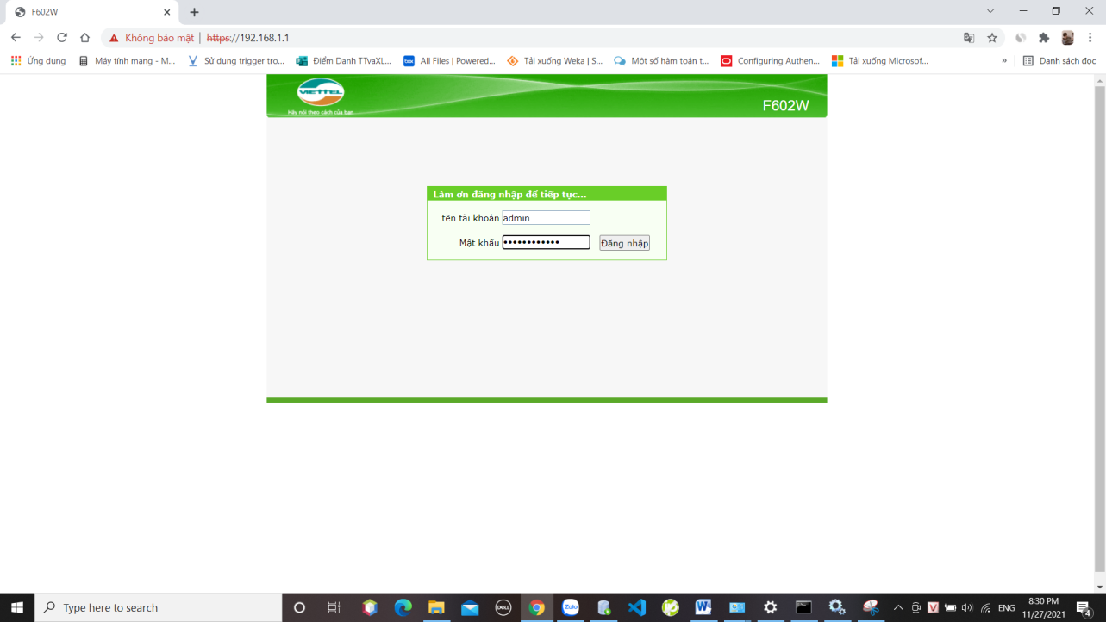

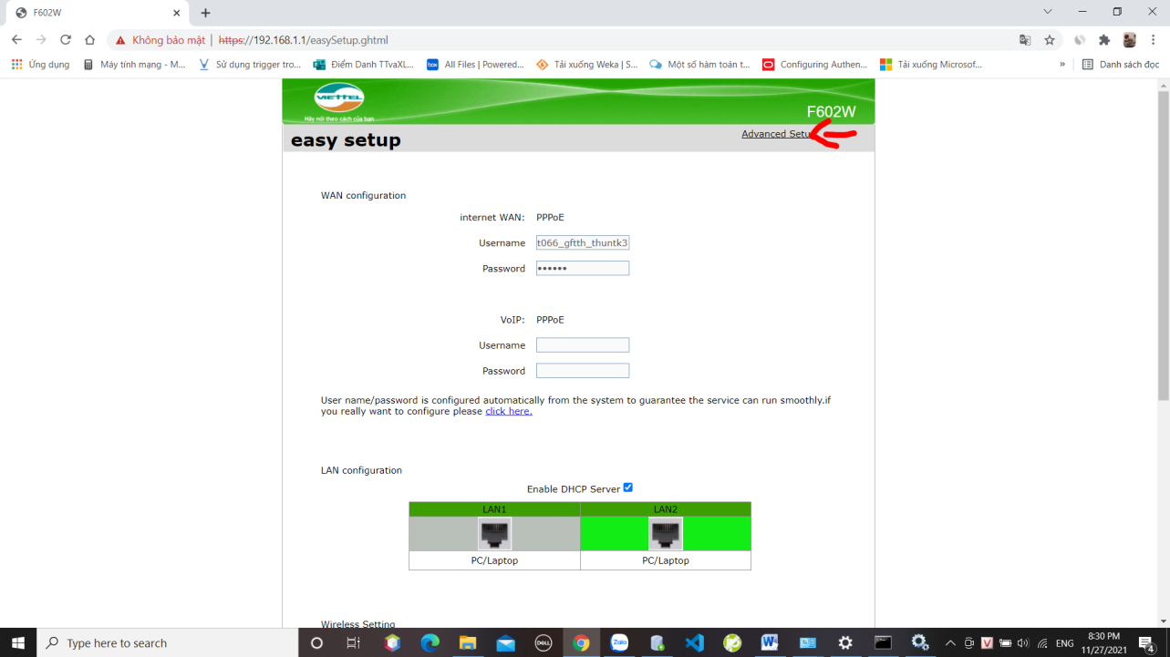

- Chọn Application

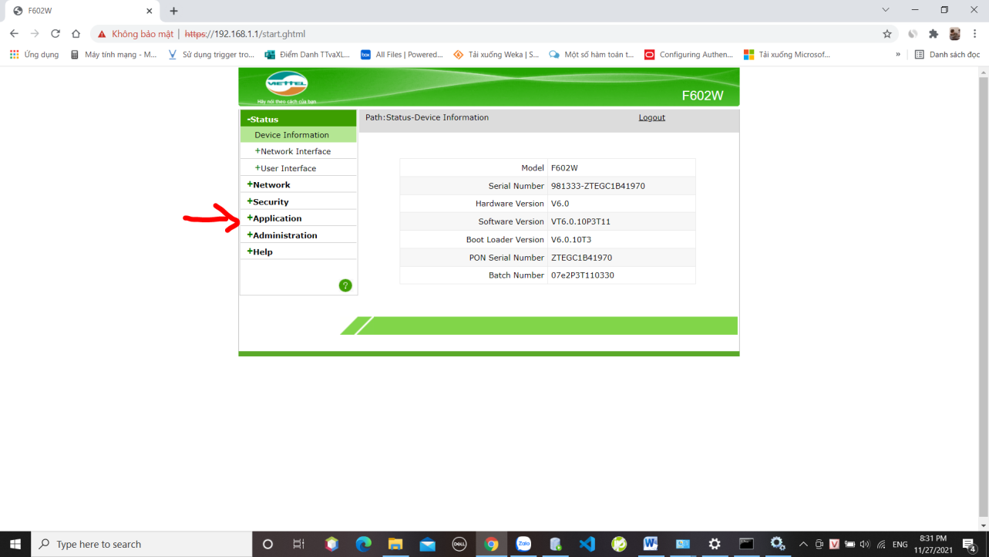

- Chọn DMZ Host

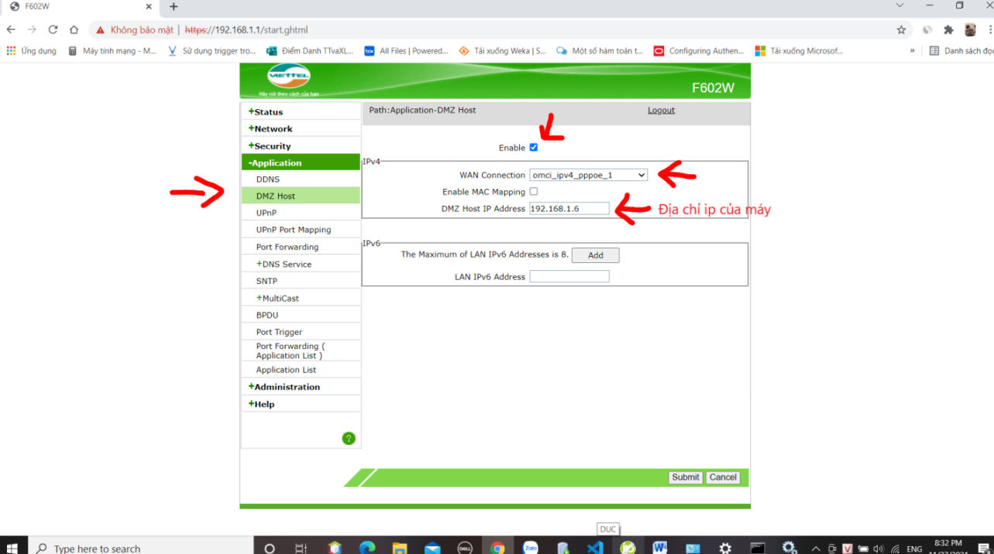

- Và click chọn Submit.

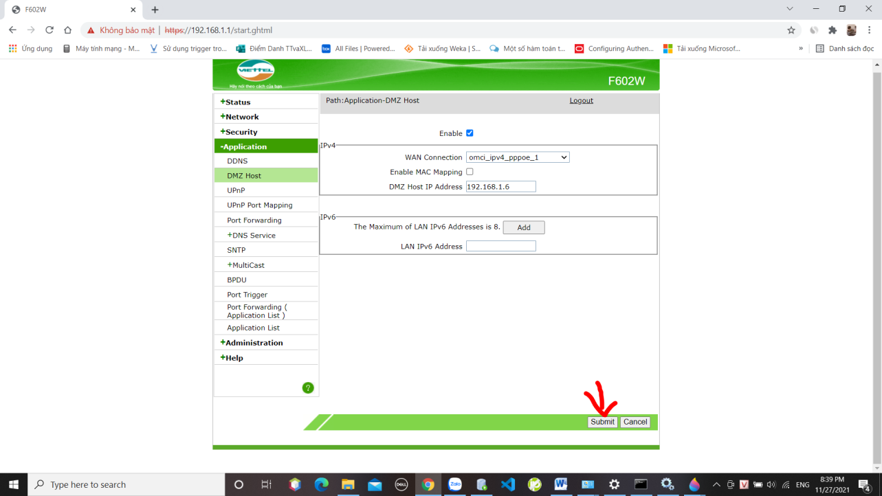

- Chọn Port Forwarding **Để tiến hành mở port 1521.**

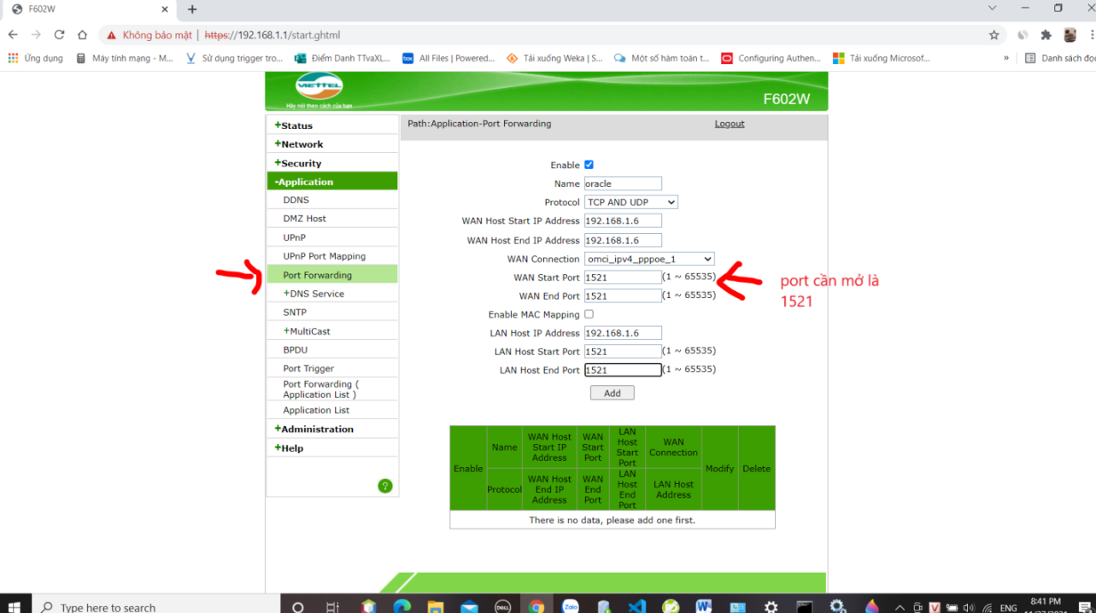

- Và chọn add

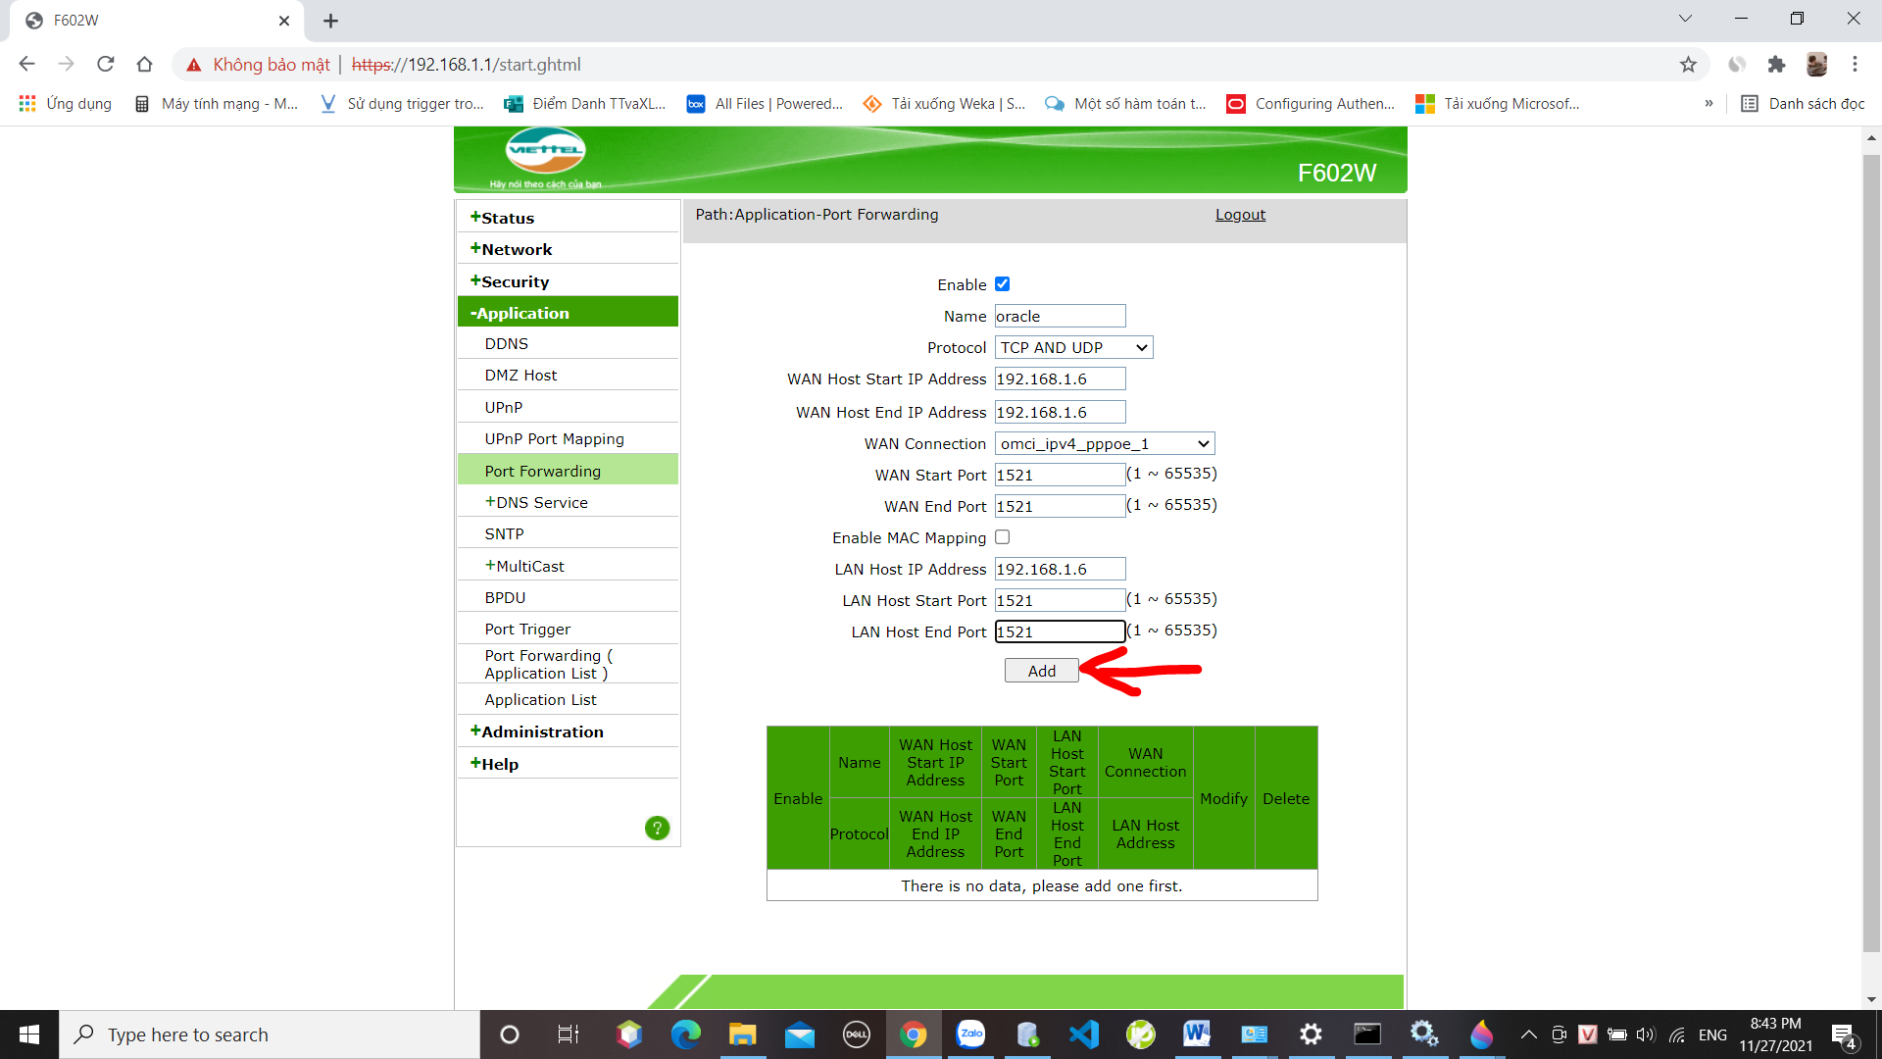



- Kiểm tra port có được mở thành công không vào ping.eu

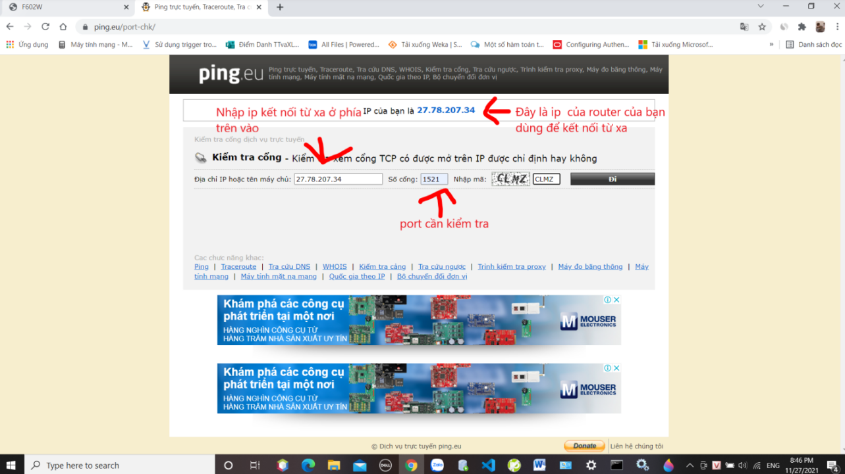

- Mở thành công

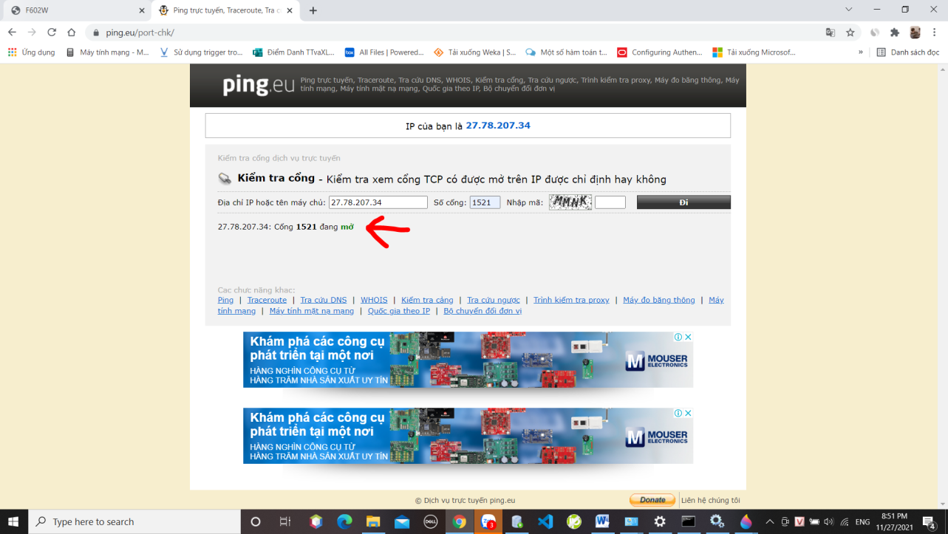

- Vào No-IP

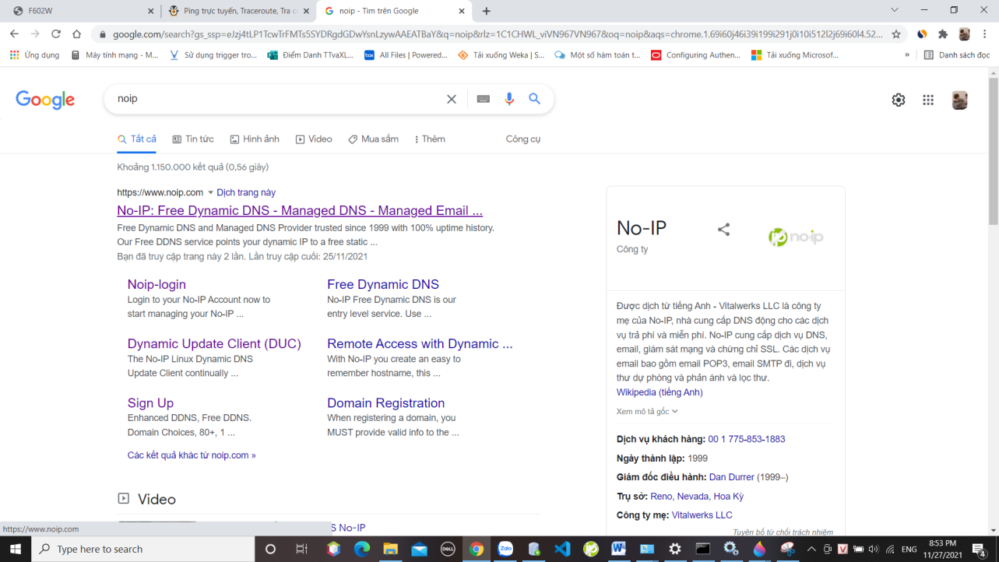

- Tạo 1 máy chủ

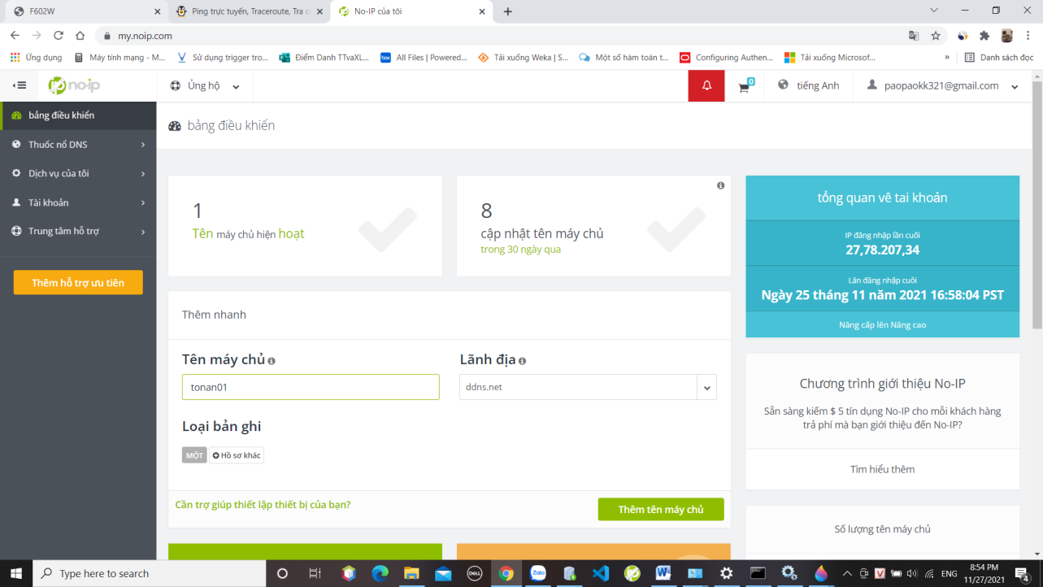

- Tên máy chủ ở đây là “tonan01.ddns.net”

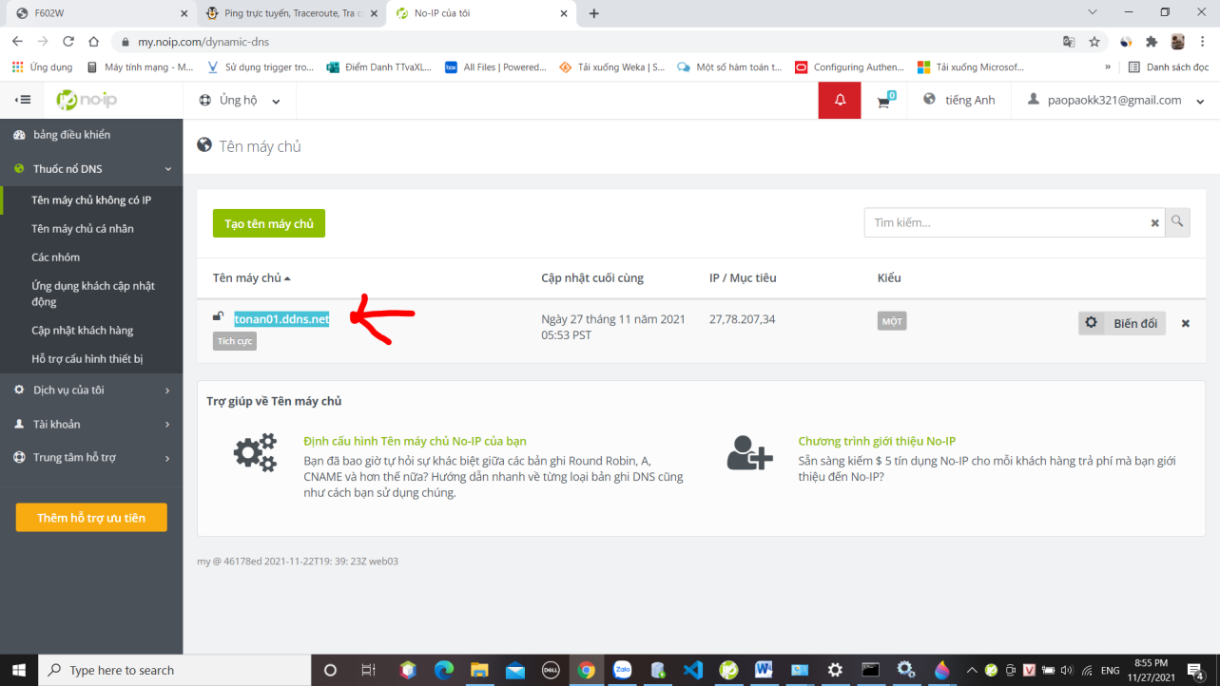

- Thực hiện kiểm tra tại ping.eu

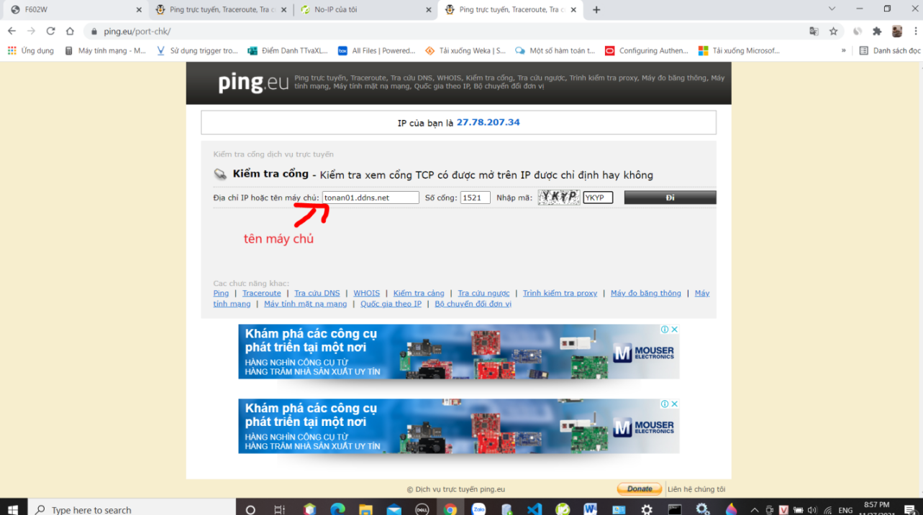

- Kết nối máy chủ thành công

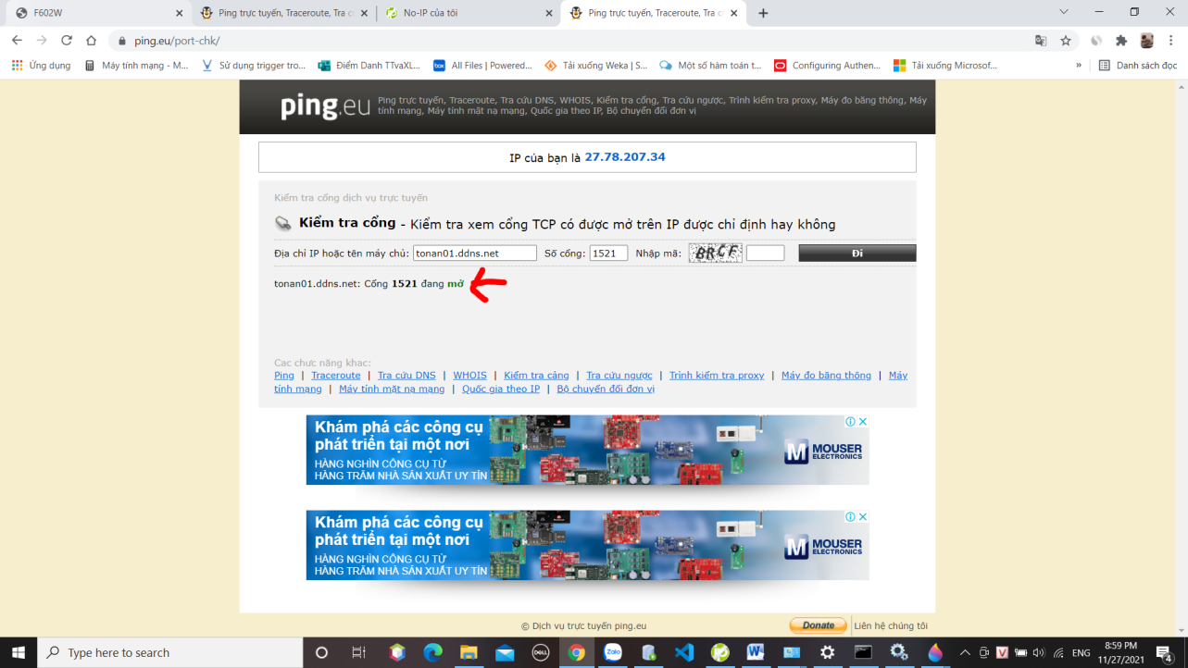

- Tạo connect thành công

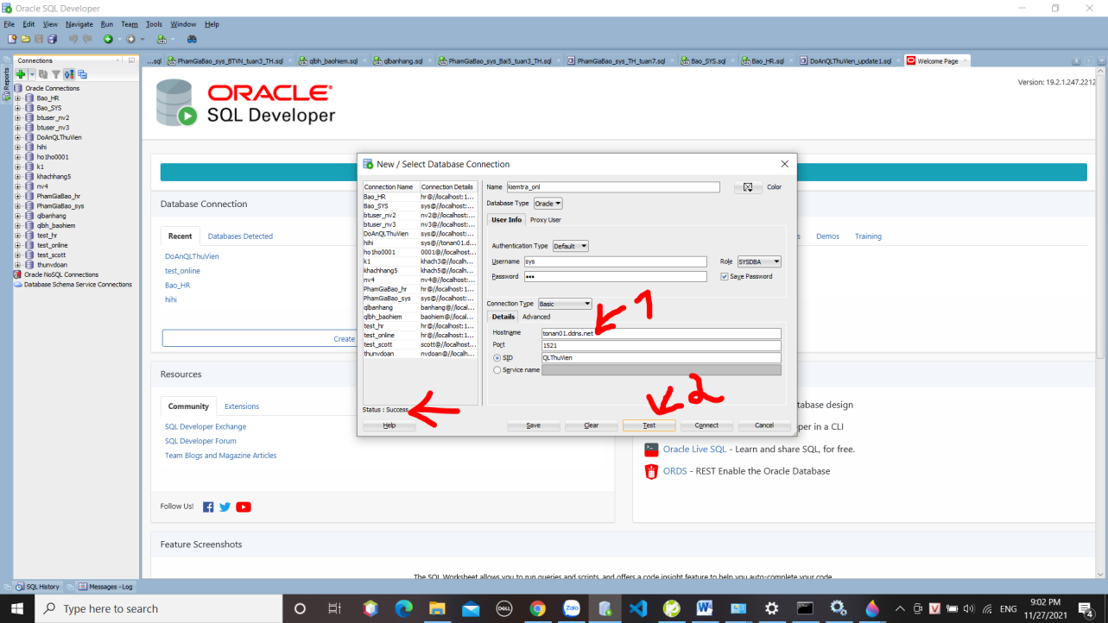

- Đã connect thành công.

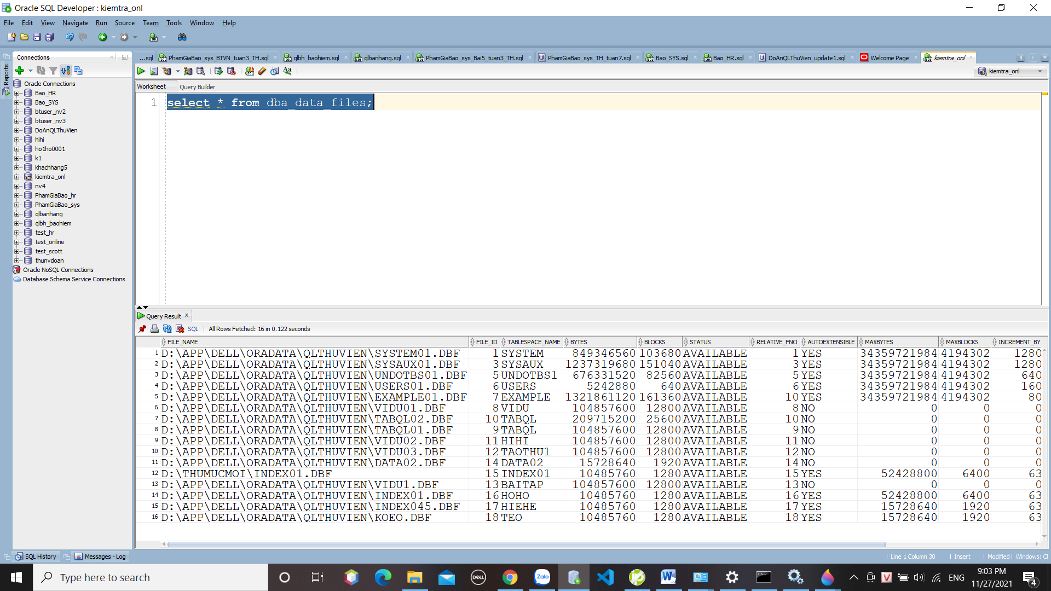

1. **Thiết kế:**
   1. **Cơ sở dữ liệu:**

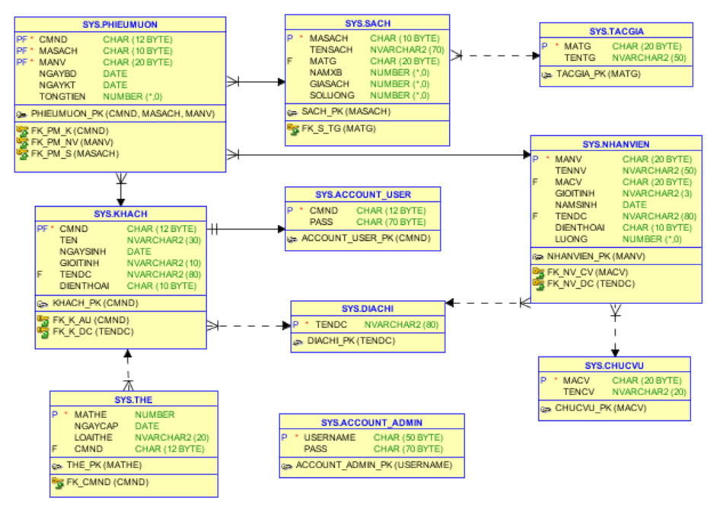

- Ràng buộc:

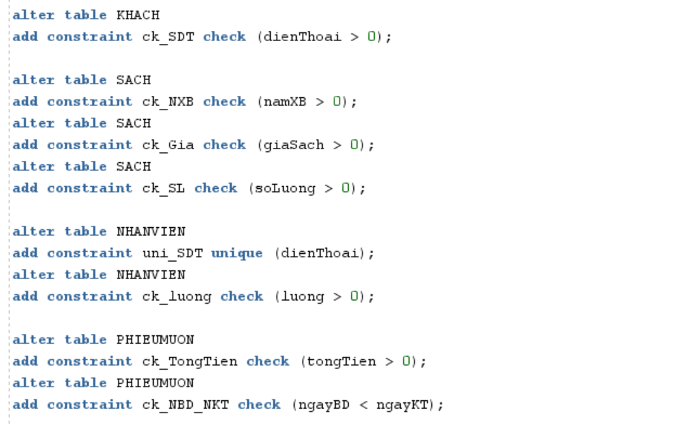

- Nhóm quyền, gồm có 3 nhóm quyền chính:

• Nhóm quyền KHÁCH HÀNG:

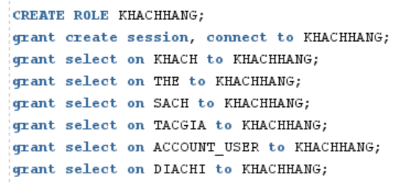

• Nhóm quyền NHÂN VIÊN:

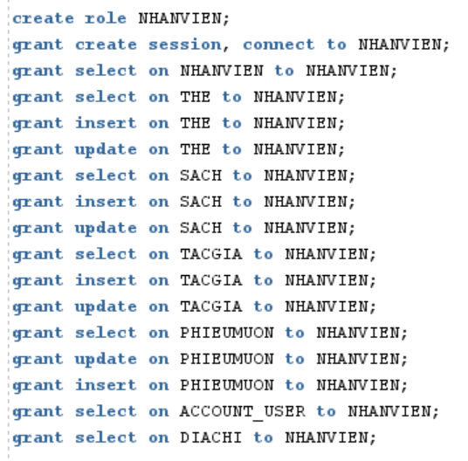

• Nhóm quyền QUẢN TRỊ:

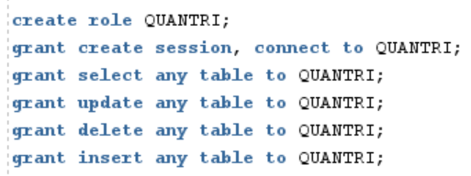

- Thông tin các profile:

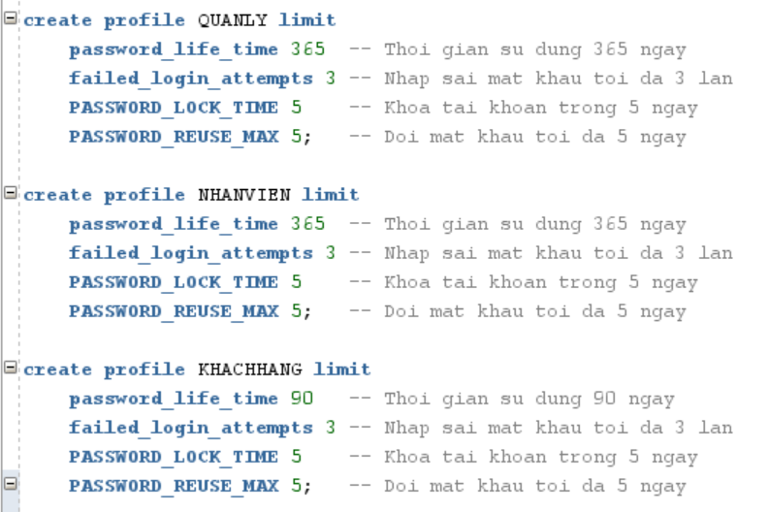

* 1. **Giao diện:**

- Giao diện trang chủ của chương trình, với 2 chức năng chọn quyền đăng nhập gồm quyền Administrator và quyền User.

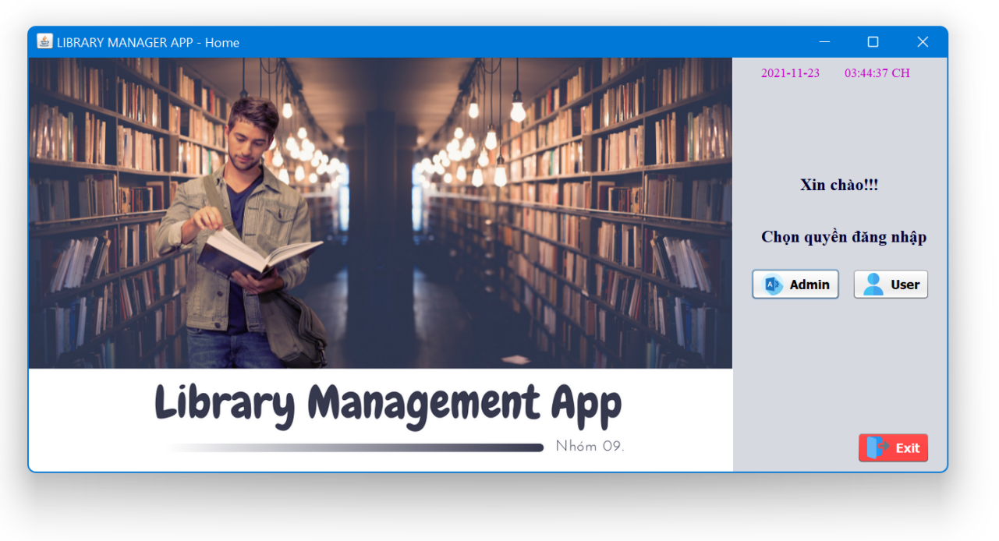

- Giao diện đăng nhập với quyền Administrator. Có 2 lựa chọn để kết nối (Localhost và Online):

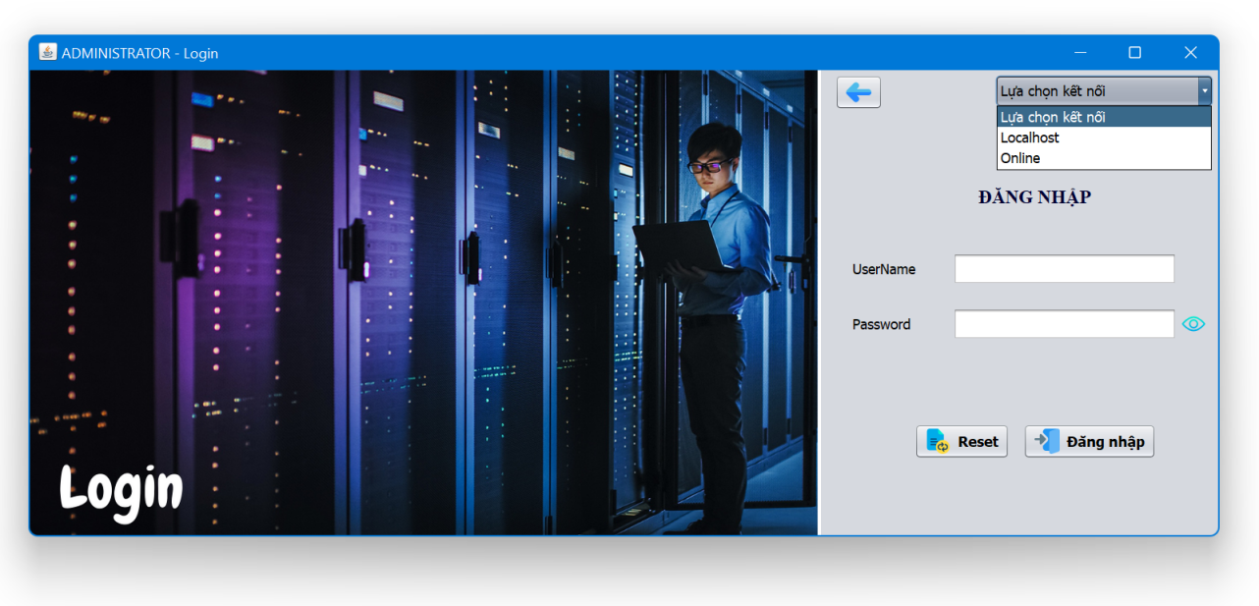

- Code combobox “Lựa chọn kết nối”:

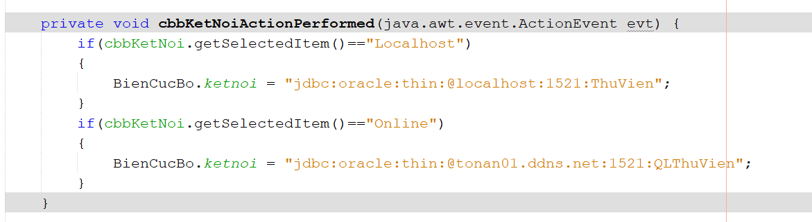

- Code button “Đăng nhập”:

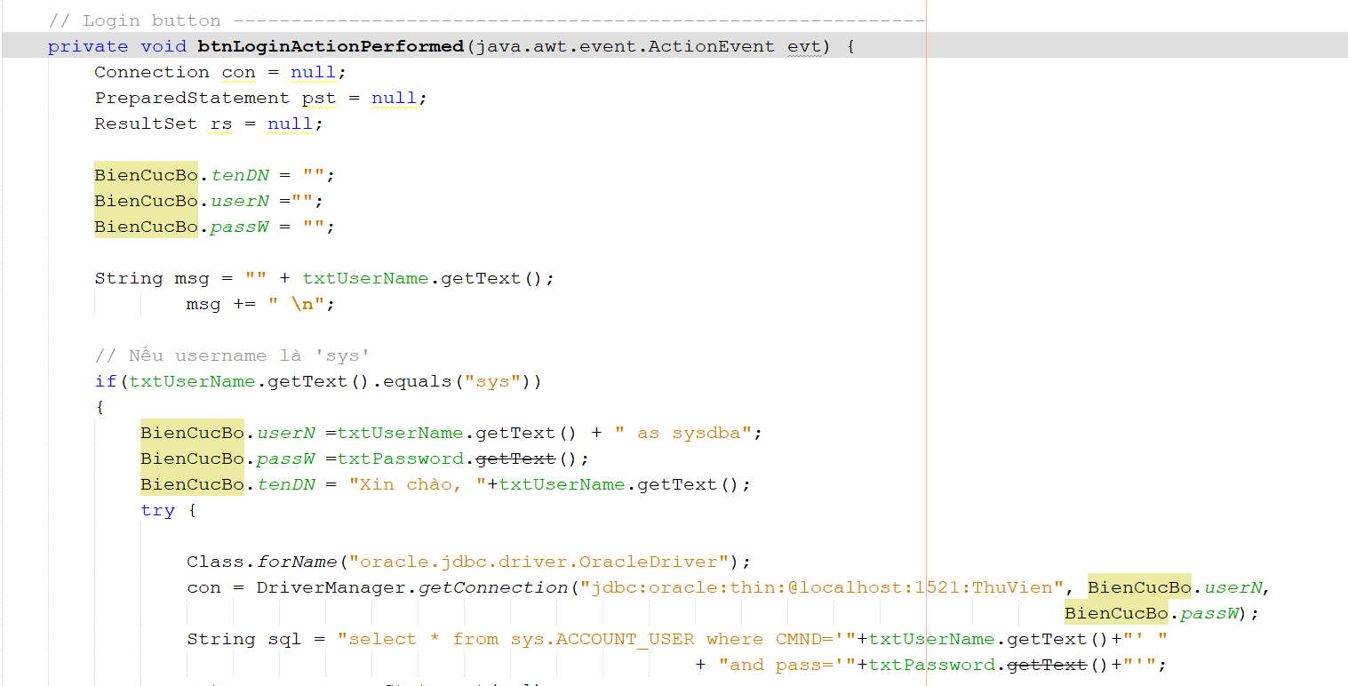

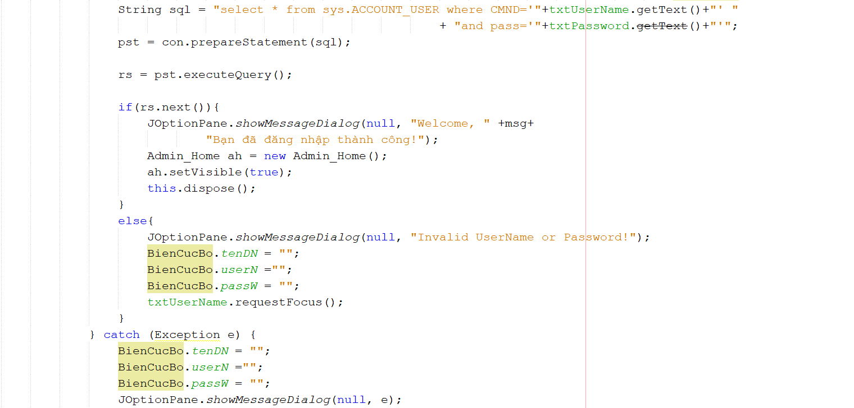

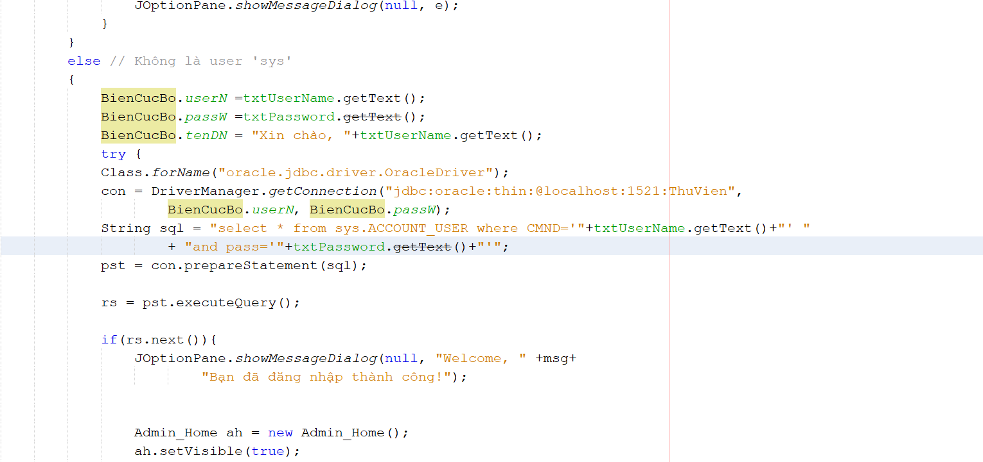

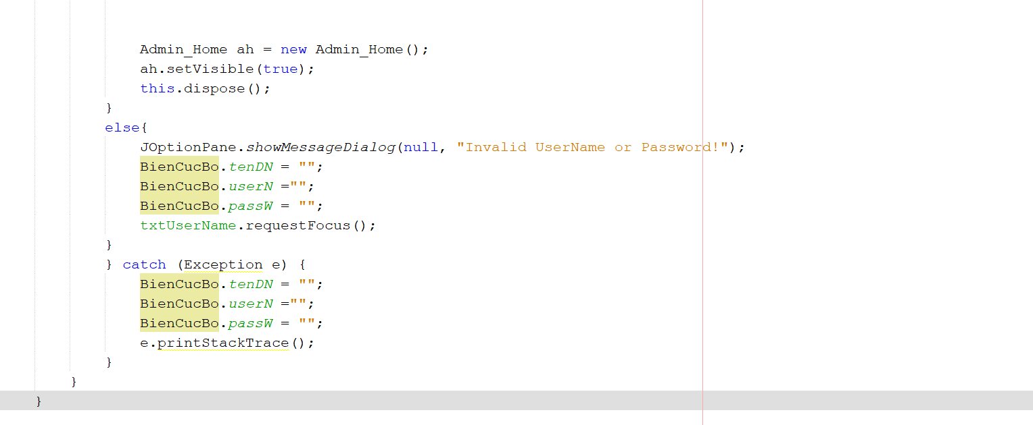

- Giao diện làm việc của Administrator sau khi đăng nhập thành công:

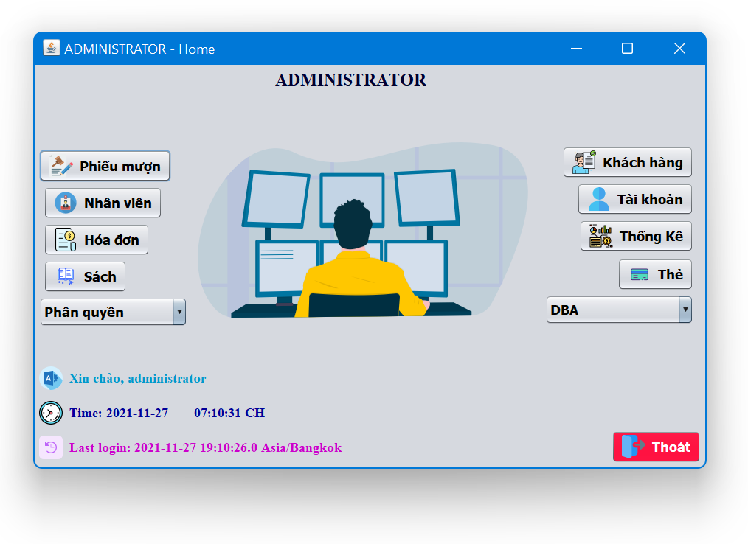

• Menu Administrator với các chức năng như:

‣ Quản lý thông tin phiếu mượn.

‣ Quản lý thông tin nhân viên.

‣ Quản lý hóa đơn.

‣ Quản lý sách.

‣ Quản lý thông tin khách hàng.

‣ Quản lý tài khoản.

‣ Xem Thống kê.

‣ Quản lý thẻ (thẻ mượn và thẻ đọc).

‣ Phân quyền bao gồm: Quyền hệ thống, Quyền đối tượng, Nhóm quyền và User.

‣ DBA bao gồm các thông tin: Process, Instance, Database, Datafile, Session, Parameter File, Profile, Tablespace và Audit.

- Giao diện quản lý thông tin của Nhân viên:

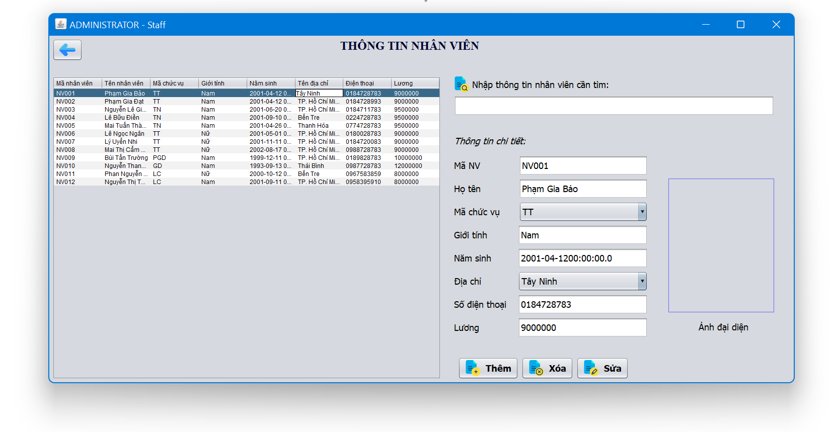

- Code của form quản lý thông tin của Nhân viên:

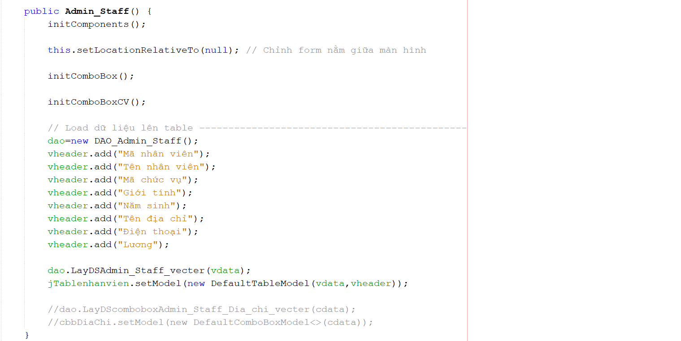

- Code load dữ liệu từ database lên combobox Địa chỉ:

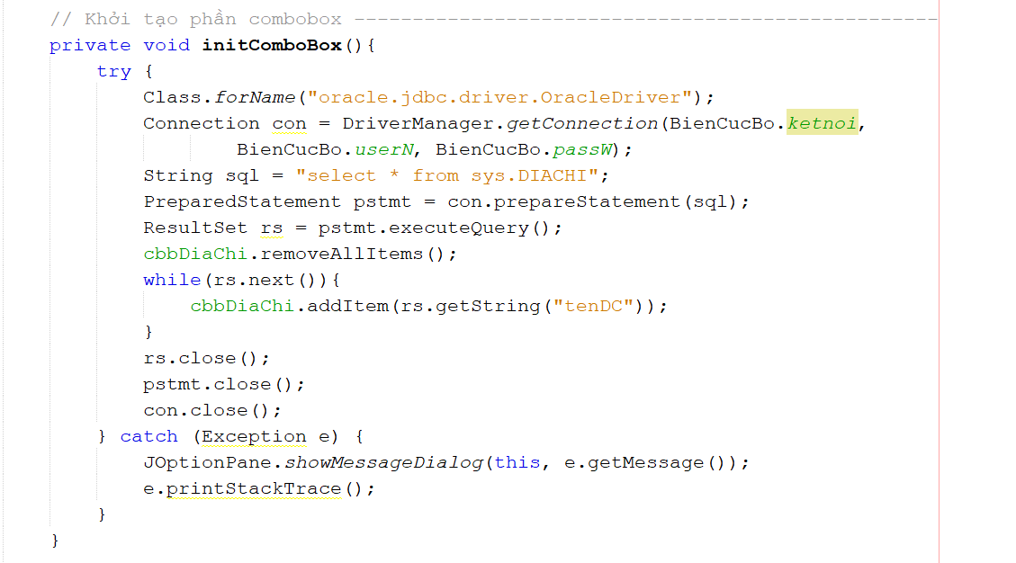

- Code load dữ liệu từ database lên combobox Chức vụ:

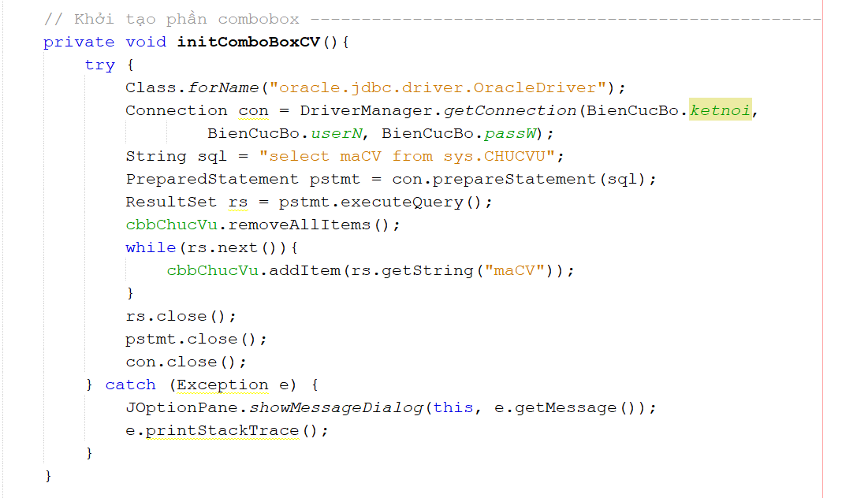

- Code button Thêm mới 1 Nhân viên:

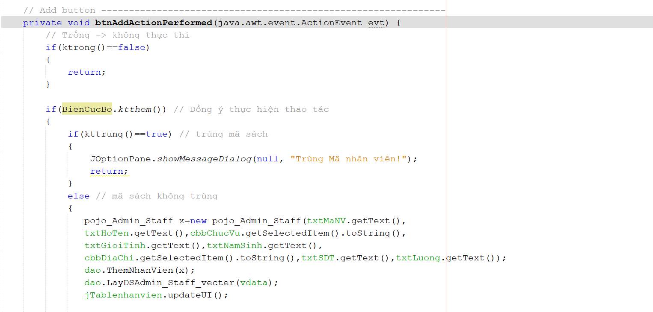

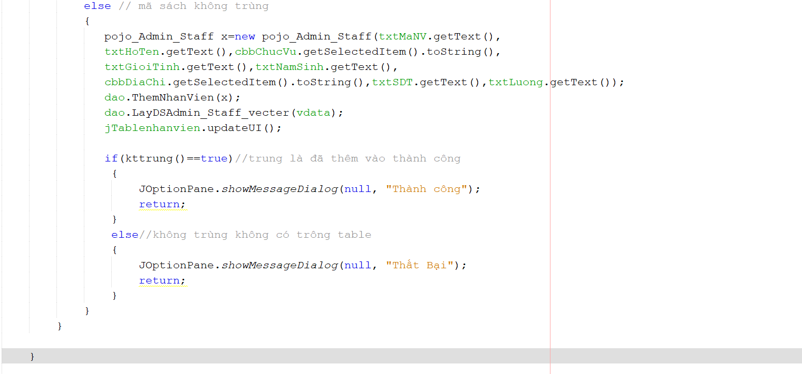

- Code button Sửa thông tin của 1 Nhân viên:

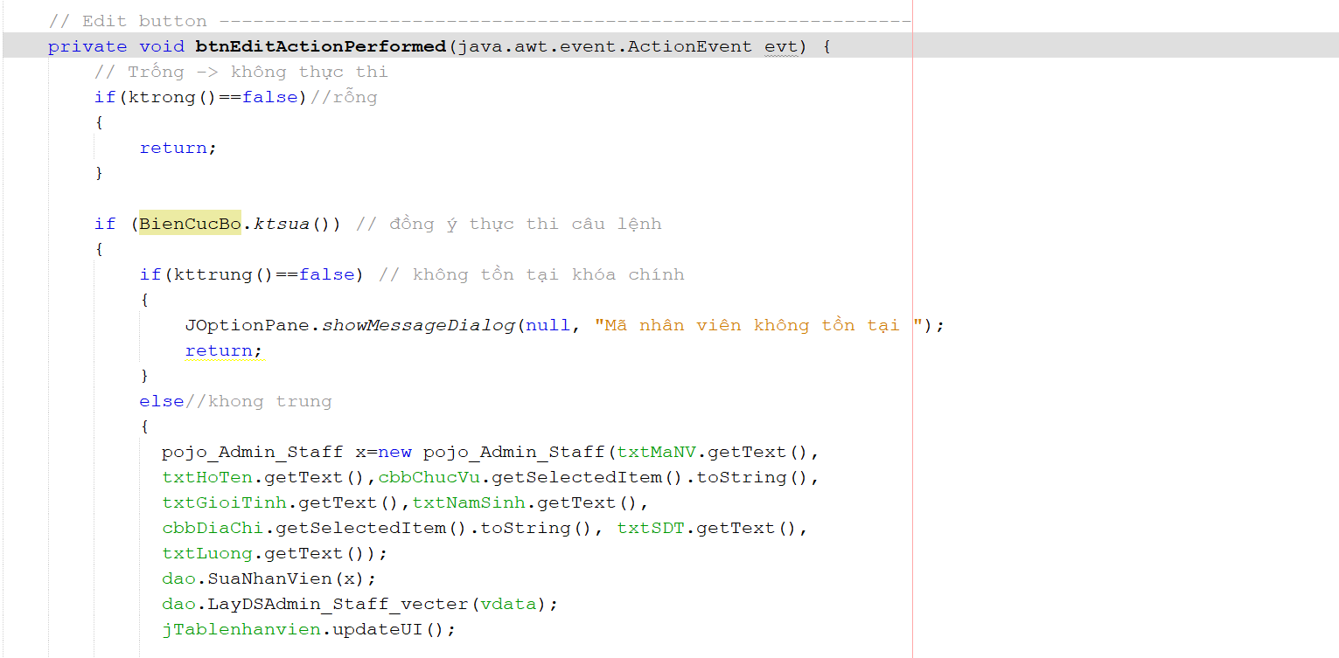

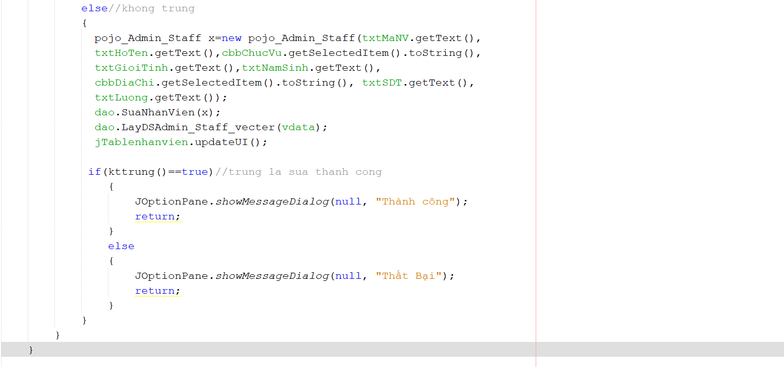

- Code button Xóa 1 Nhân viên:

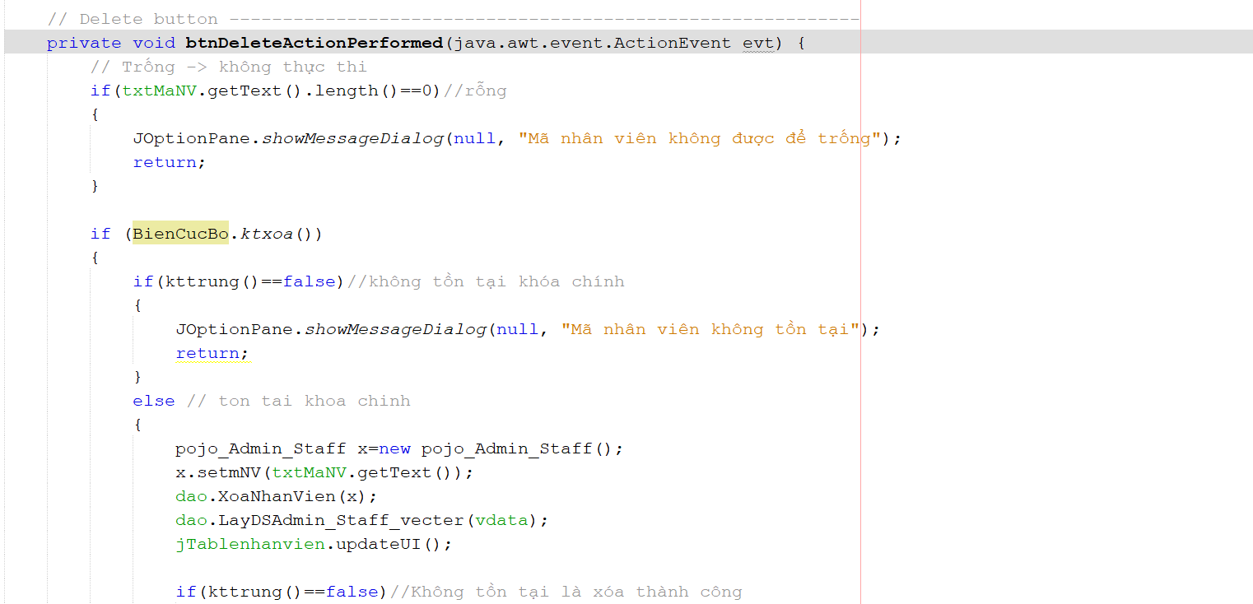

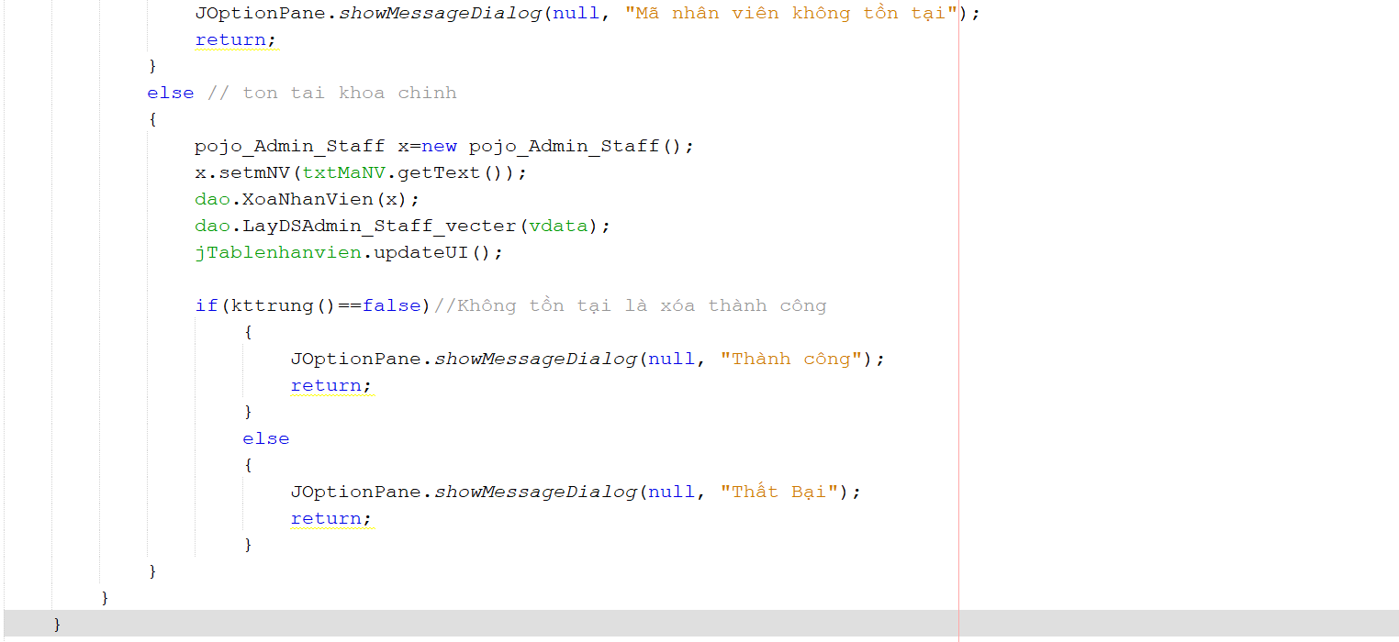

- Code button Tìm kiếm thông tin 1 Nhân viên:

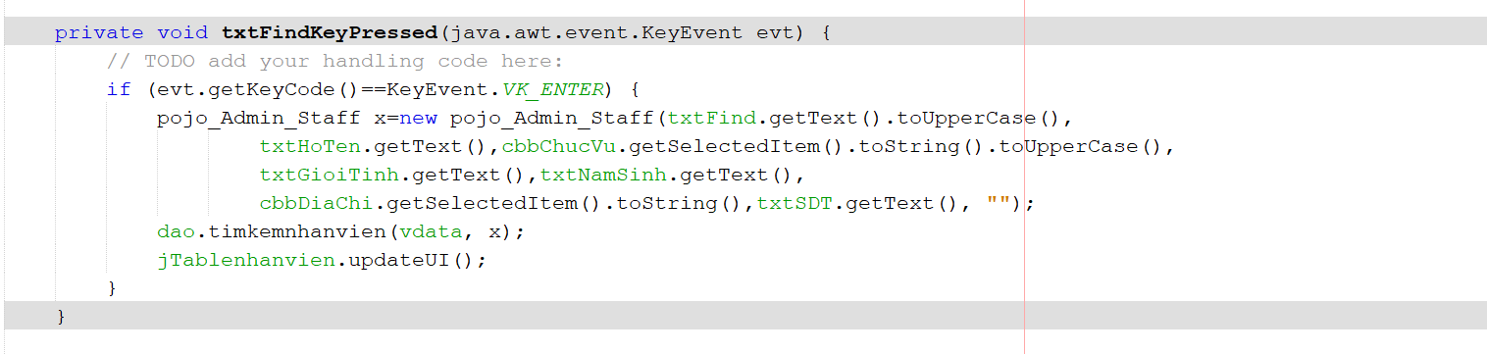

- Giao diện quản lý thông tin Sách của thư viện:

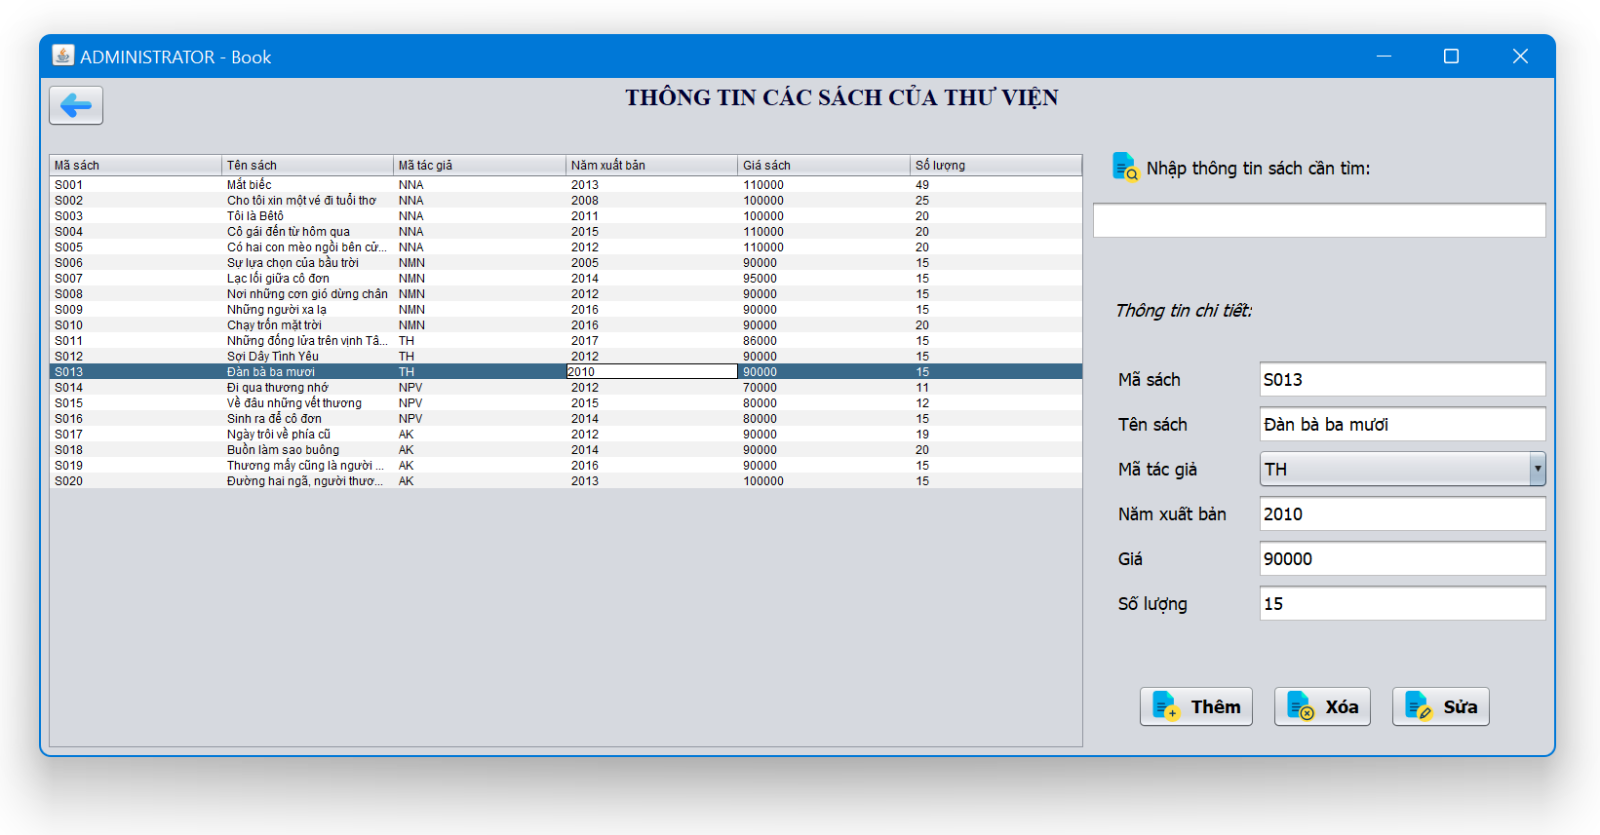

- Code form quản lý thông tin Sách của thư viện:

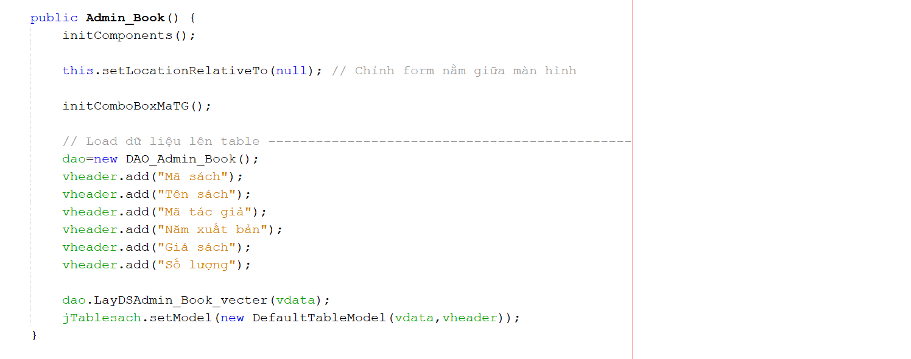

- Code load dữ liệu từ database lên combobox Mã tác giả:

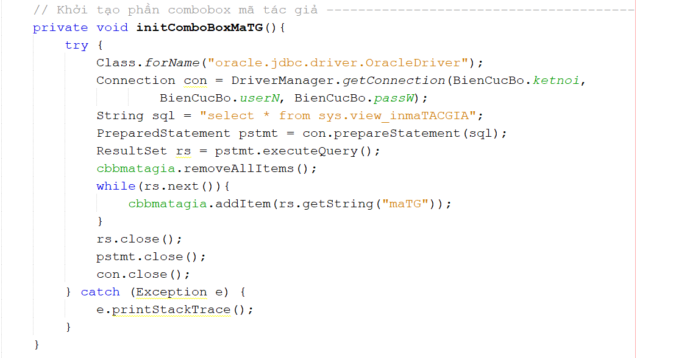

- Code button Thêm mới 1 quyển sách:

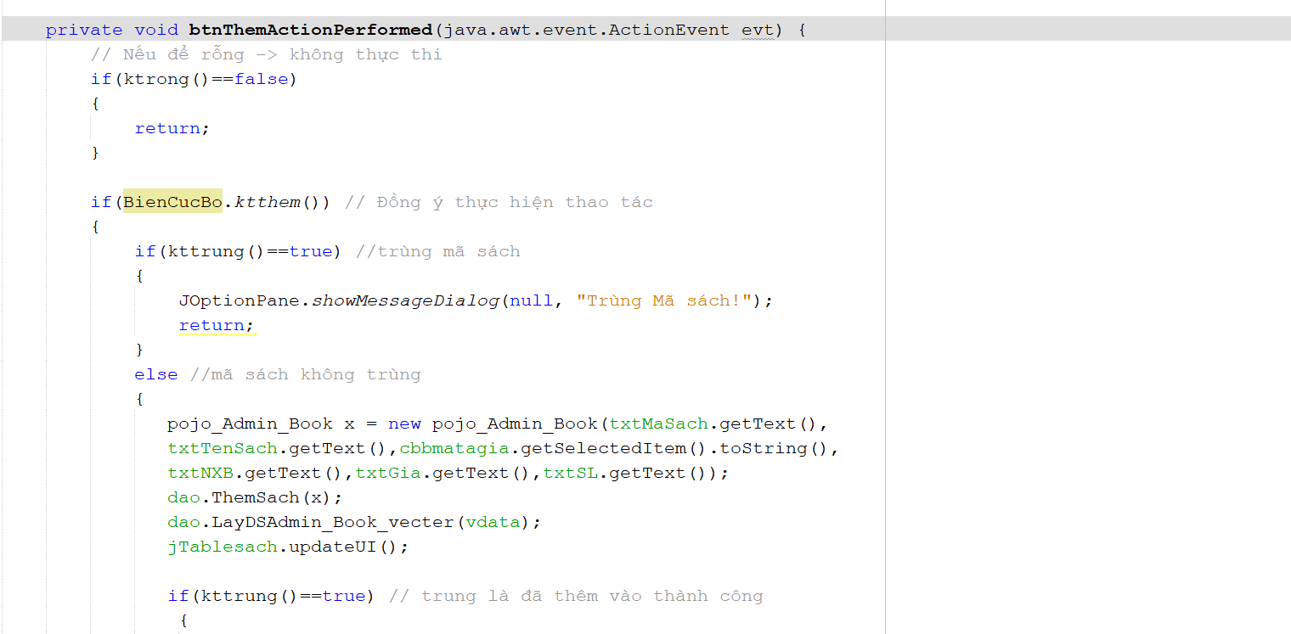

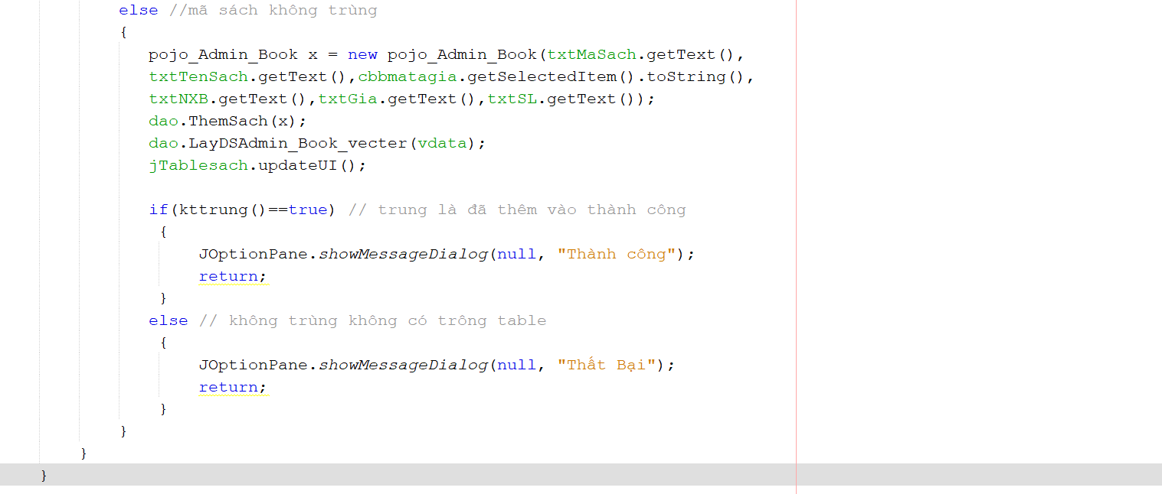

- Code button Sửa thông tin của 1 quyển sách:

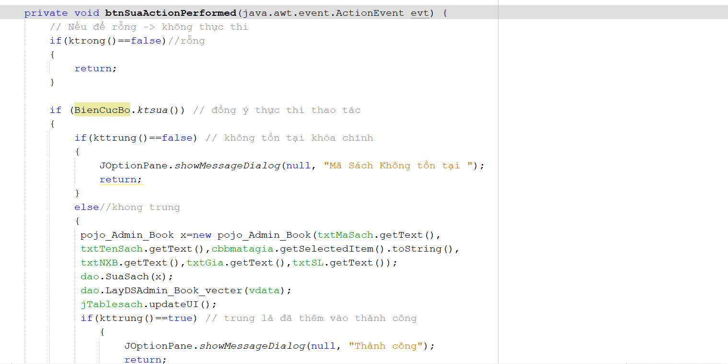

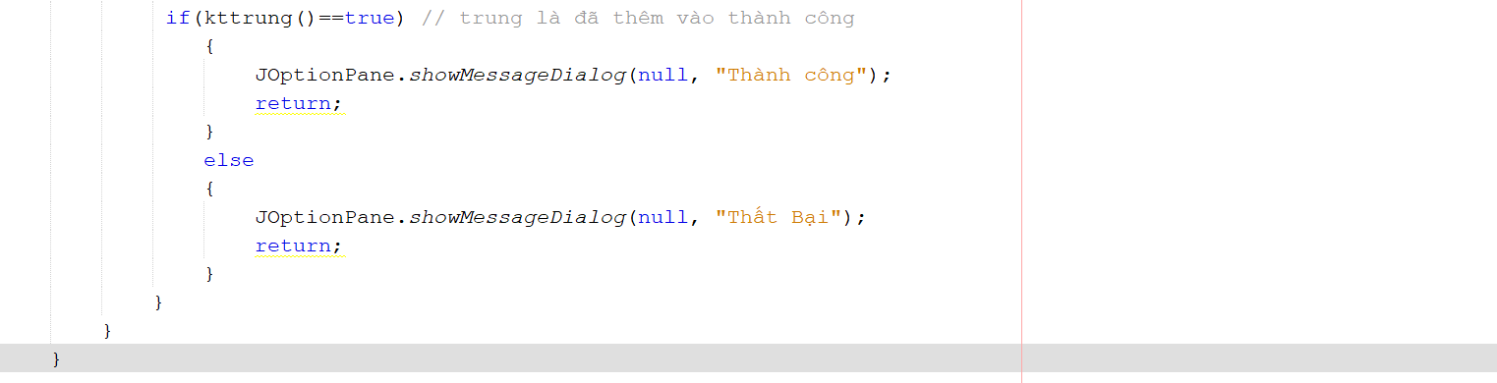

- Code button Xóa 1 quyển sách:

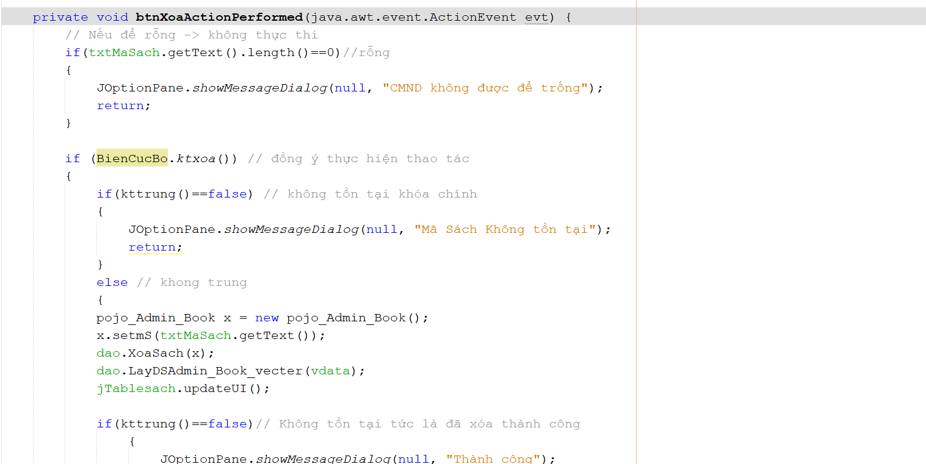

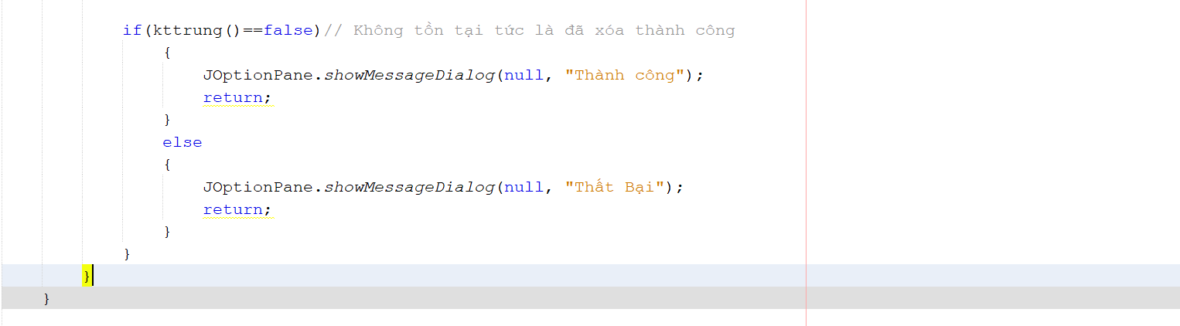

- Giao diện quản lý thông tin cá nhân của khách hàng:

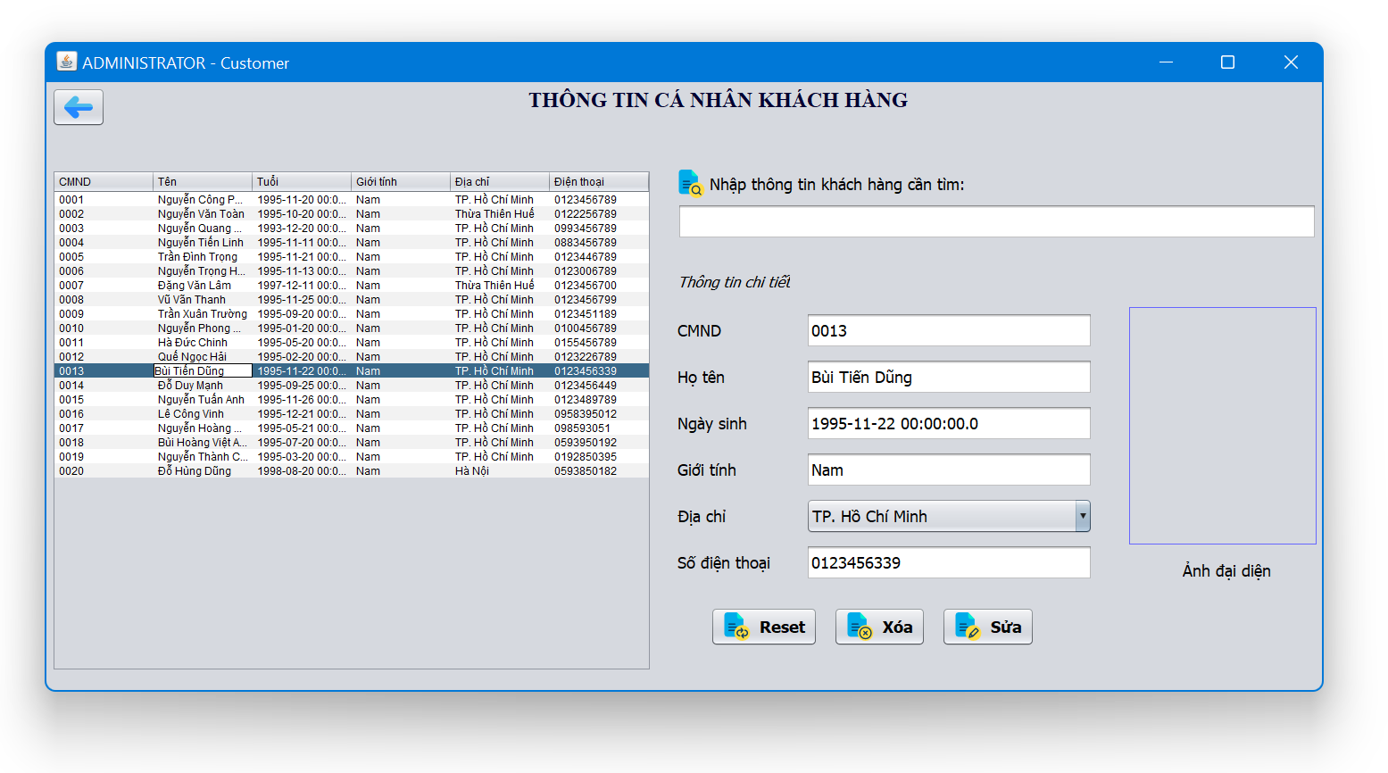

- Code form quản lý thông tin khách hàng:

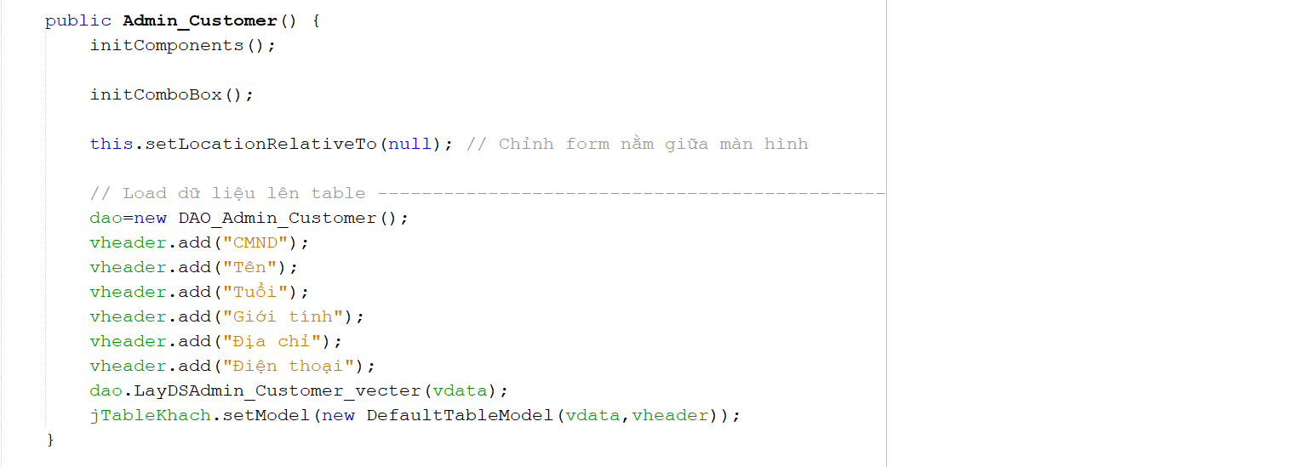

- Code load dữ liệu từ database lên combobox địa chỉ:

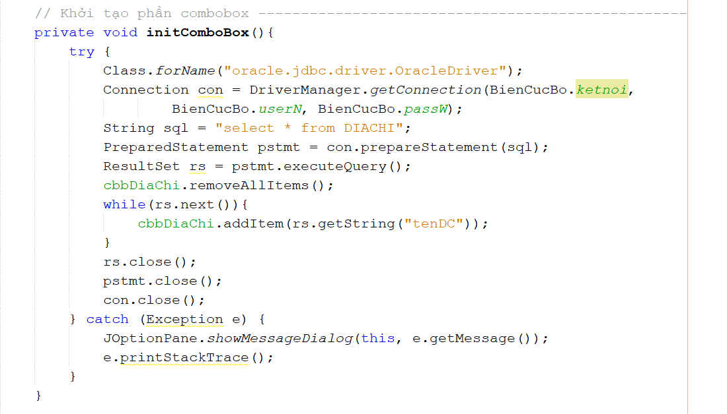

- Code Sửa thông tin của 1 khách hàng:

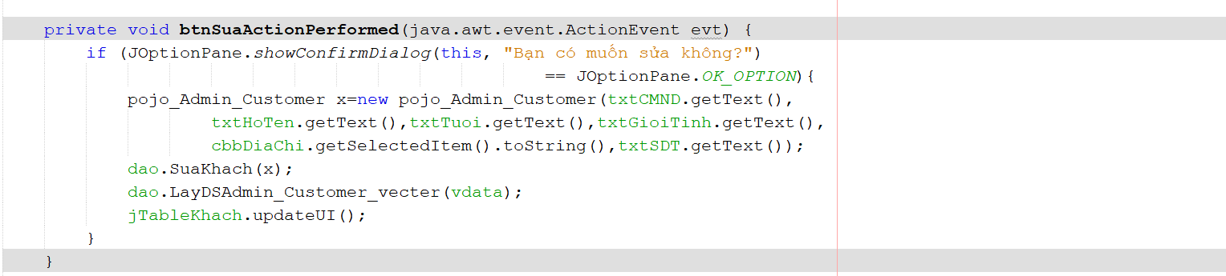

- Code Xóa 1 khách hàng:

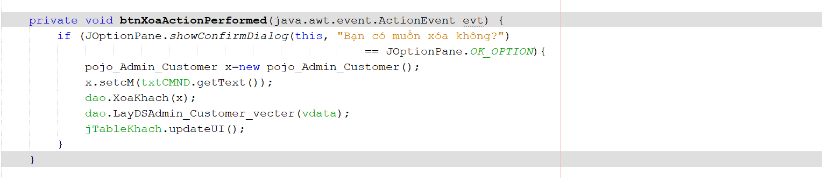

- Giao diện quản lý thông tin phiếu mượn:

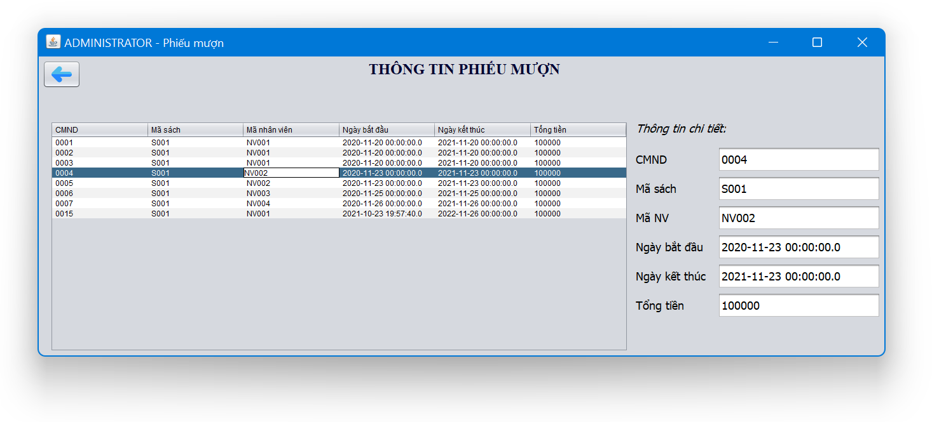

- Code form quản lý thông tin phiếu mượn:

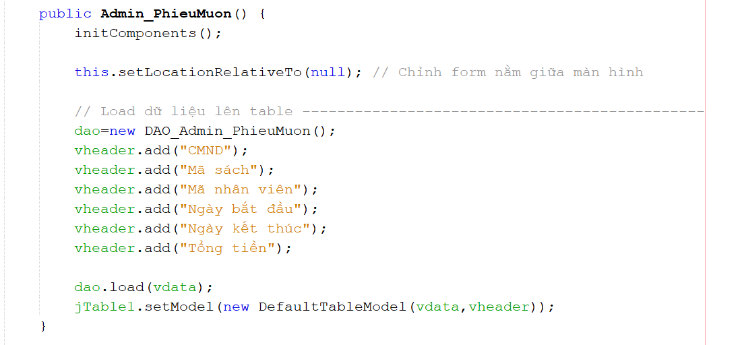

- Giao diện quản lý tài khoản của khách hàng:

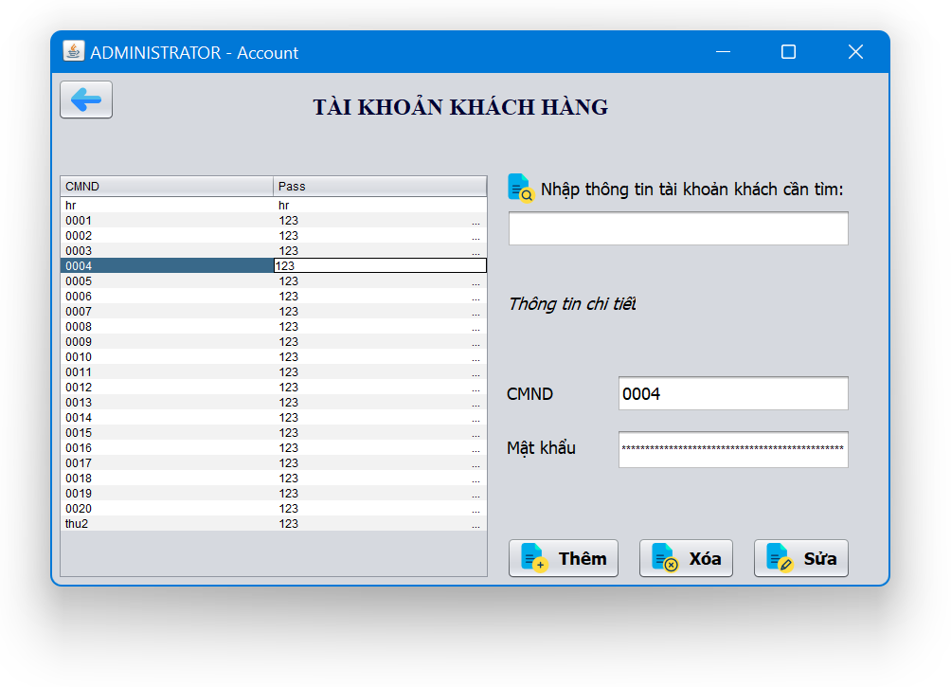

- Code form quản lý tài khoản của khách hàng:

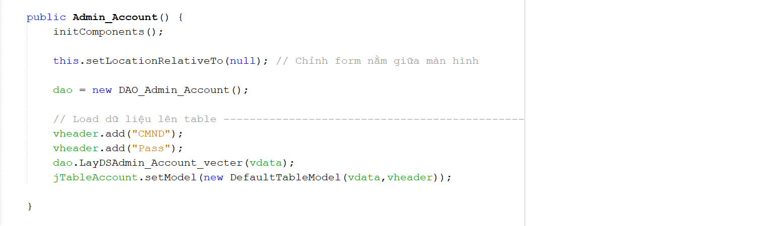

- Code button Thêm mới 1 tài khoản của khách hàng:

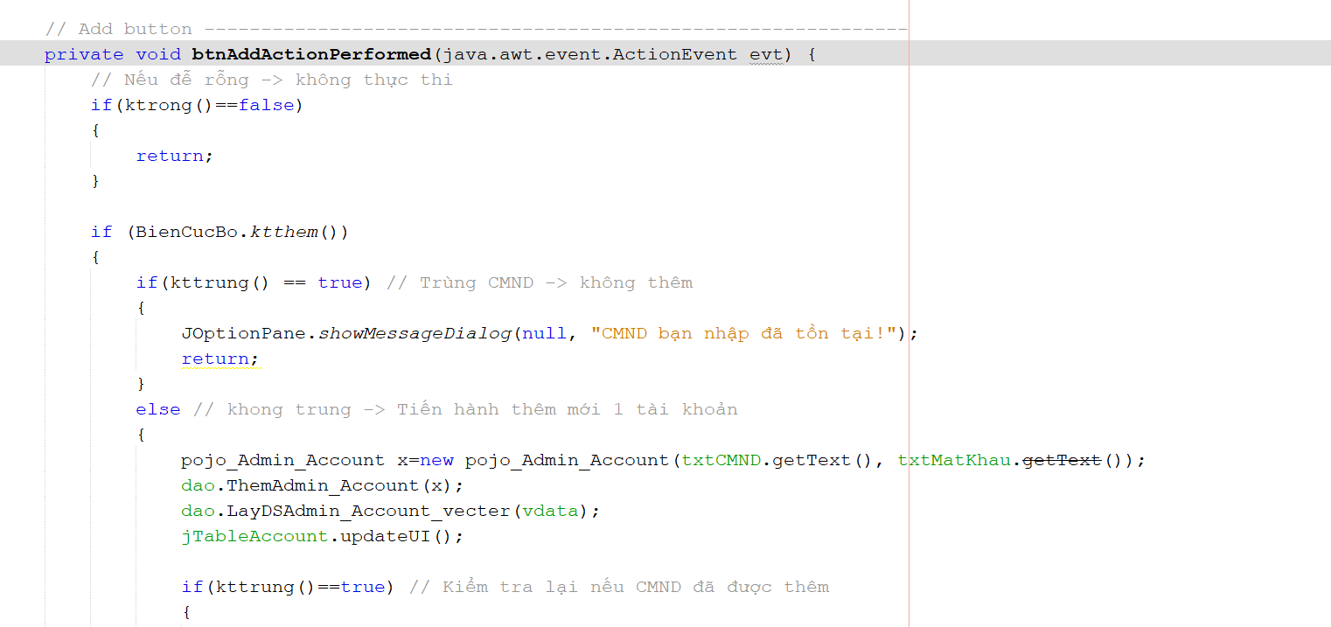

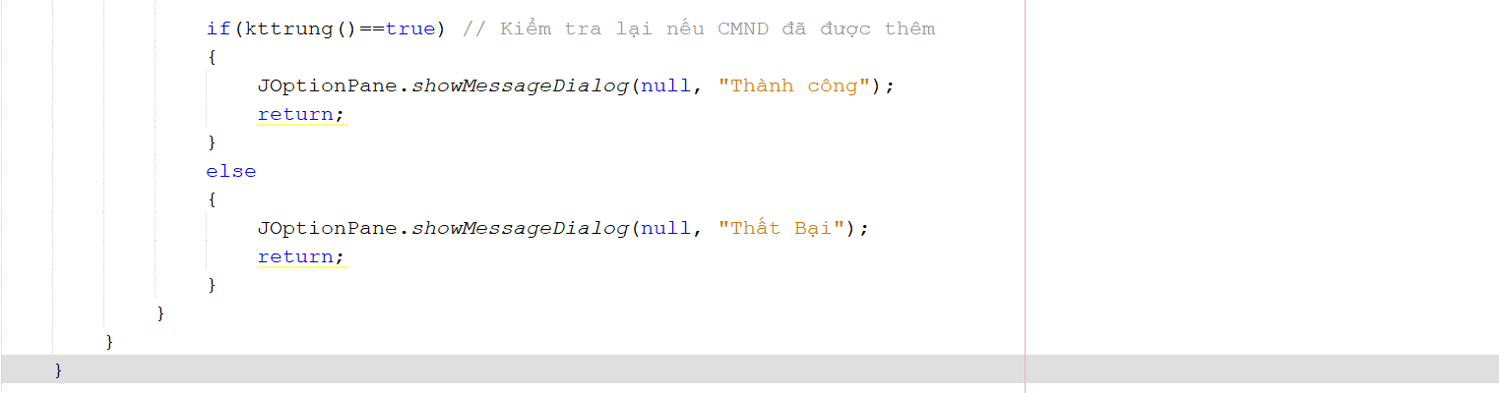

- Code button Sửa thông tin 1 tài khoản của khách hàng:

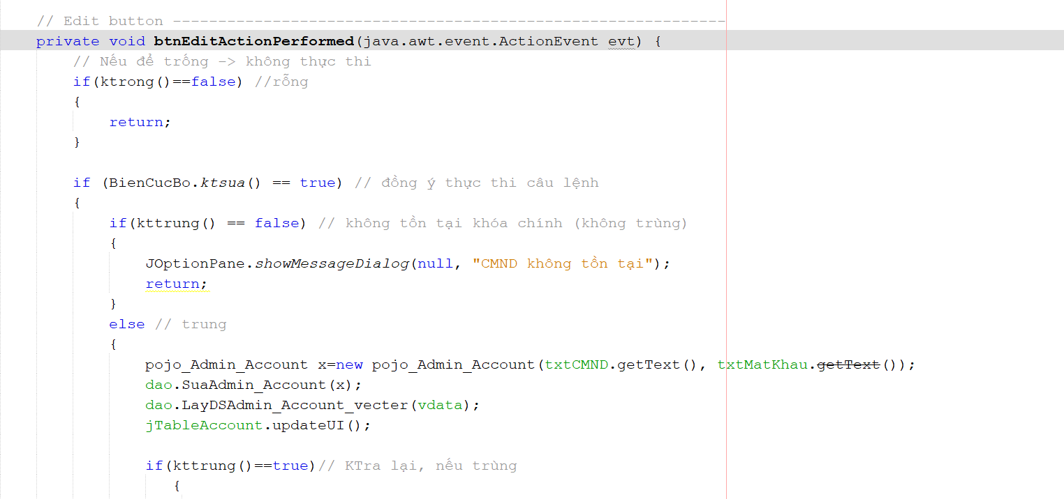

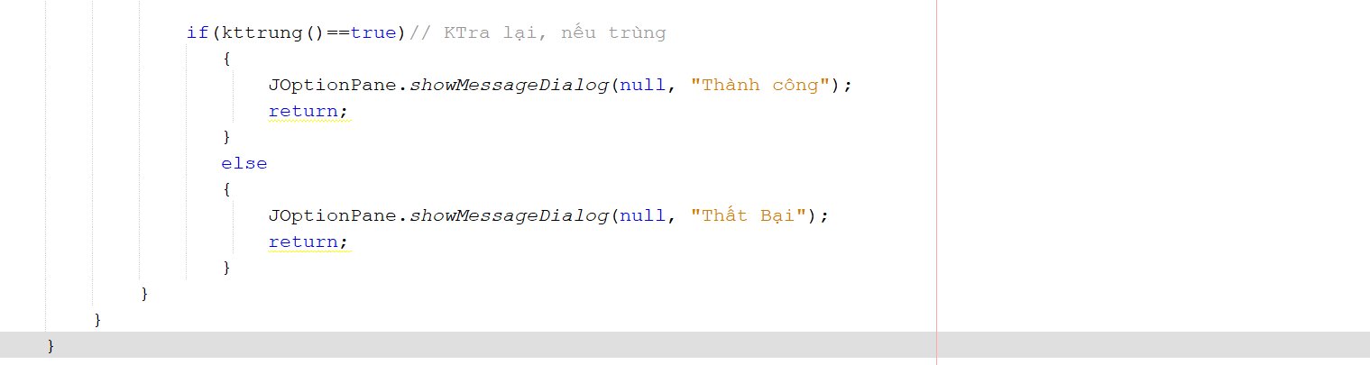

- Code button Xóa 1 tài khoản của khách hàng:

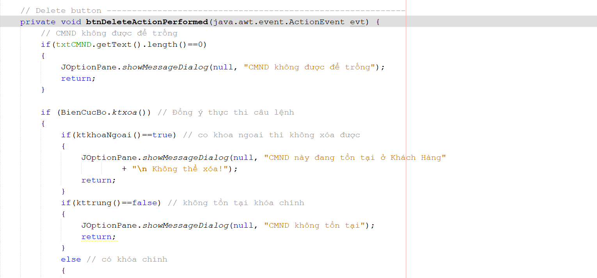

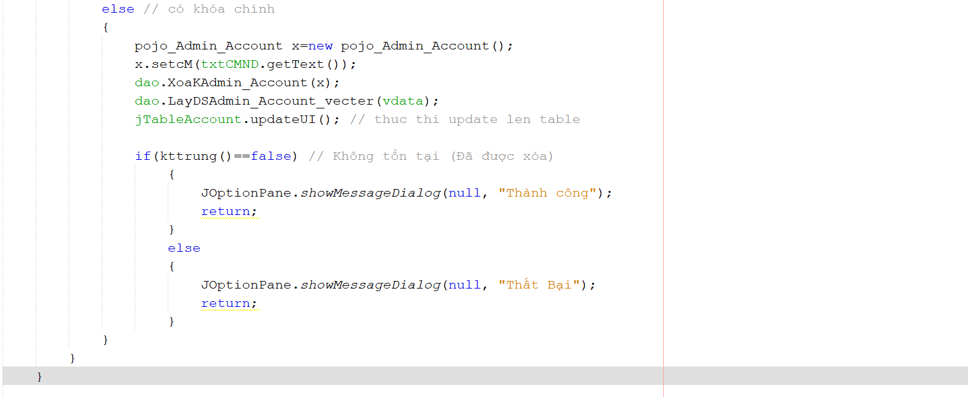

- Giao diện Thống kê thông tin, hoạt động của các user:

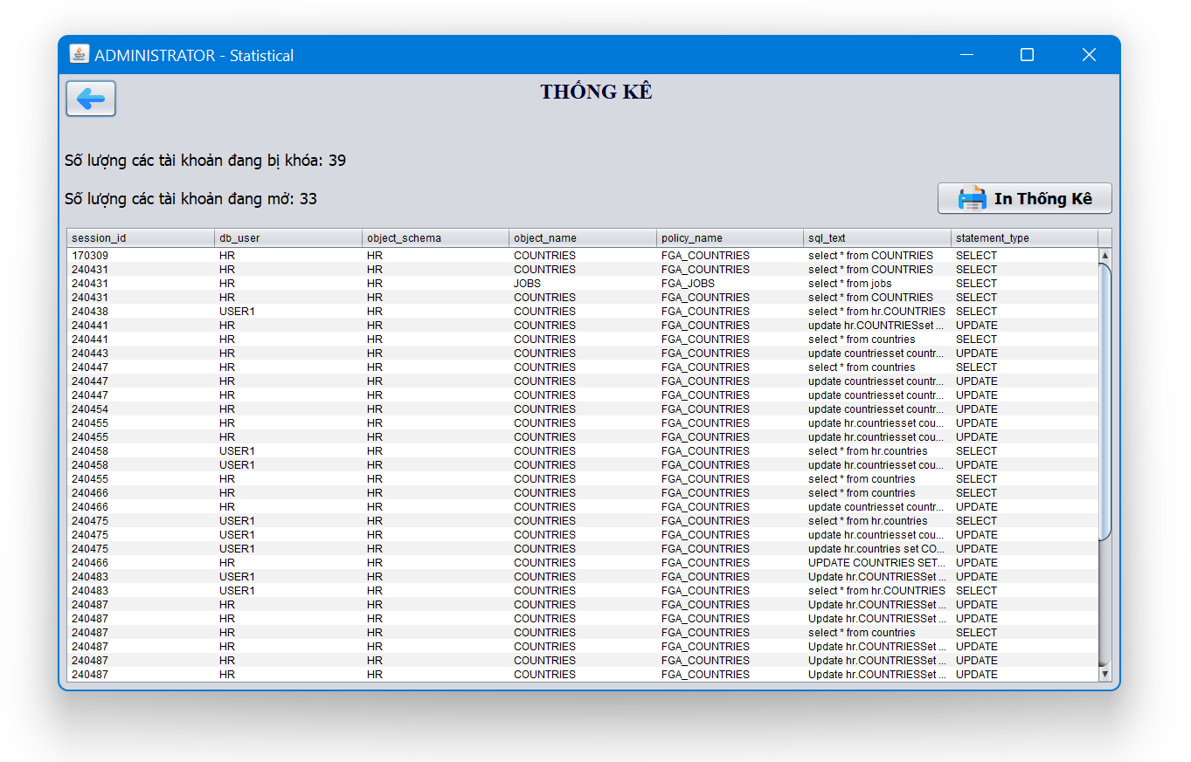

- Code form Thống kê thông tin, hoạt động của các user:

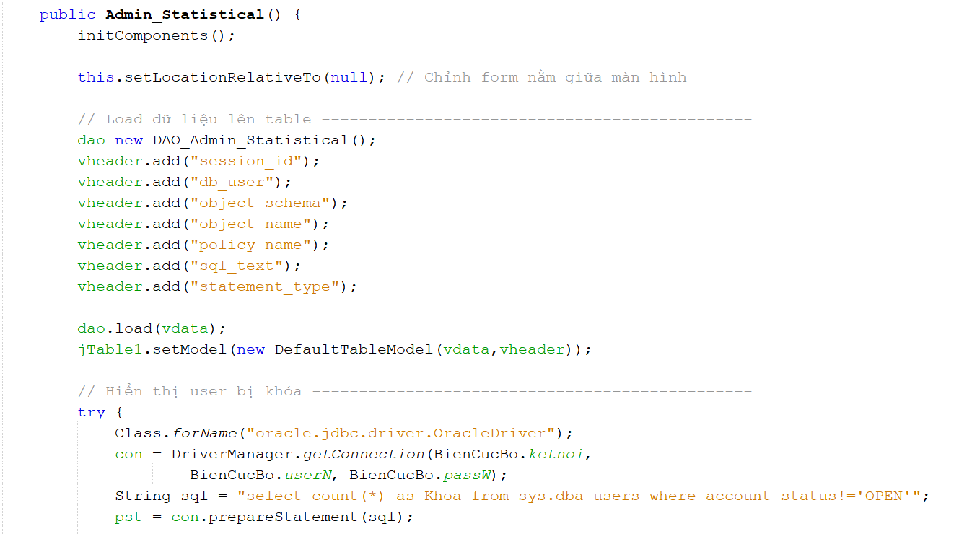

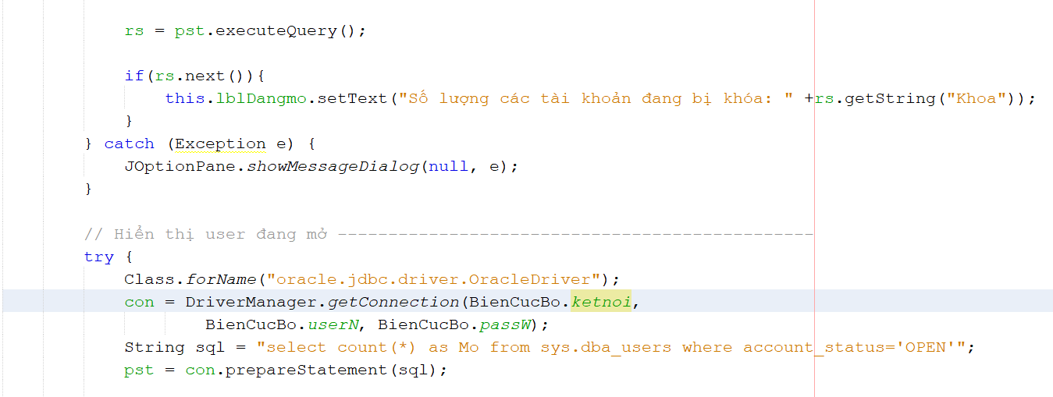

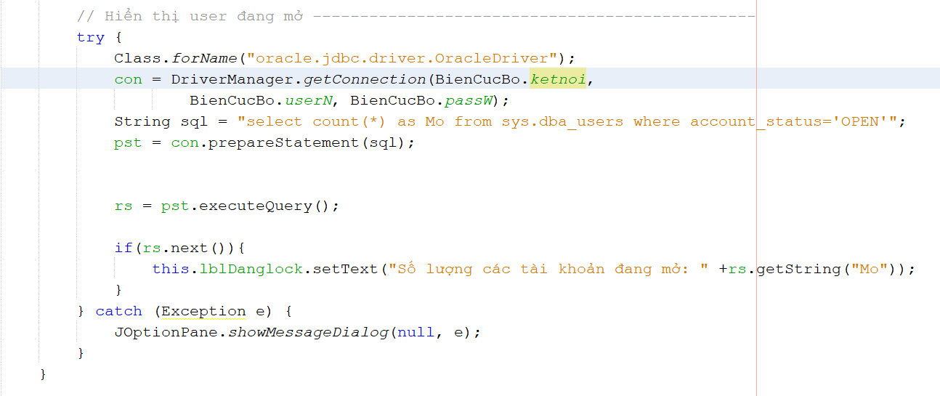

- Code button In Thống kê thông tin, hoạt động của các user:

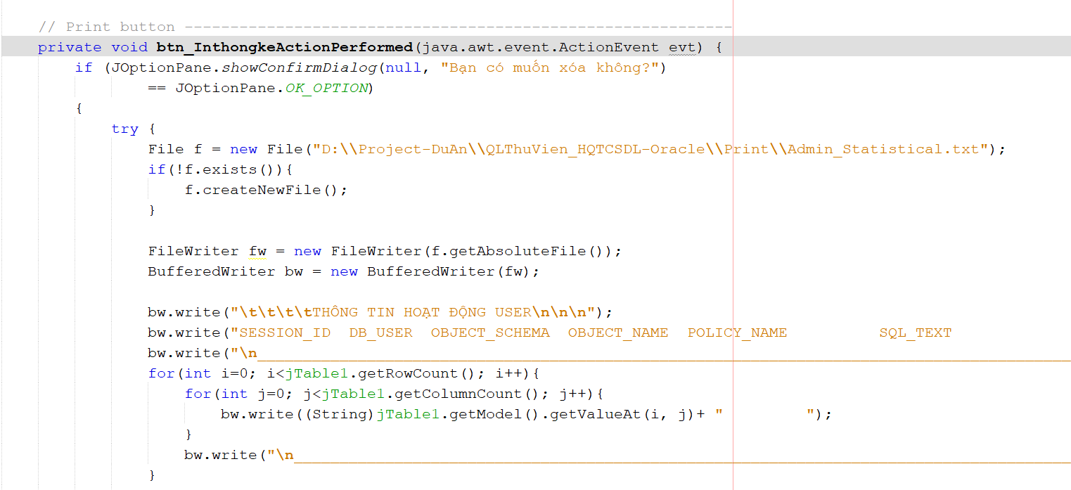

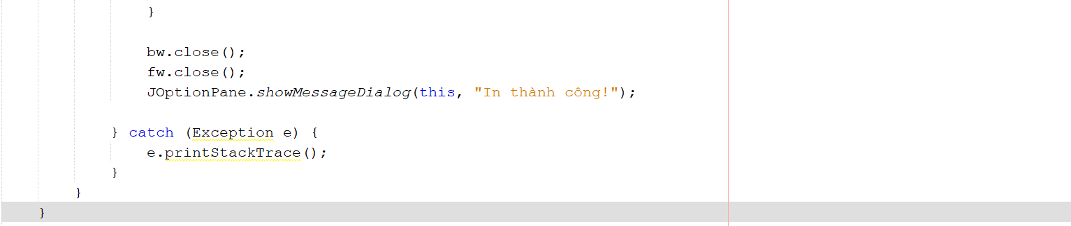

- Giao diện quản lý thông tin Thẻ (thẻ đọc và thẻ mượn):

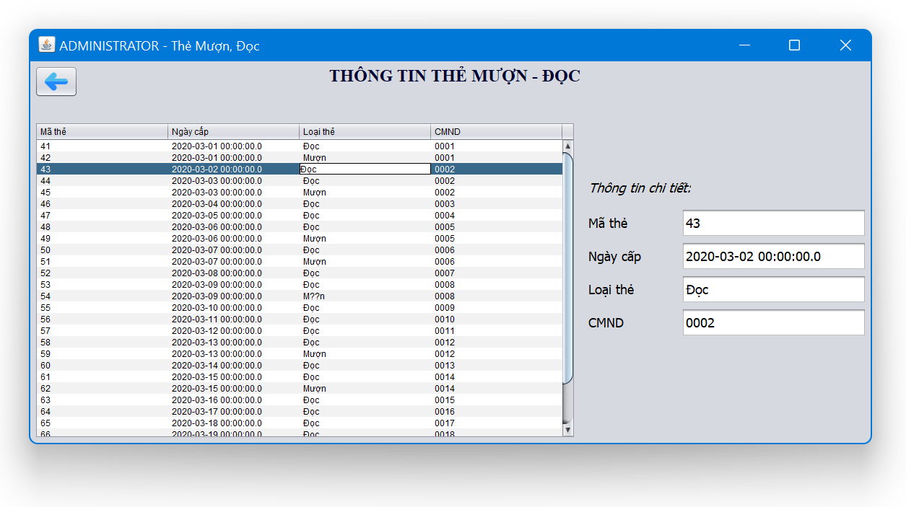

- Code form quản lý thông tin Thẻ (thẻ đọc và thẻ mượn):

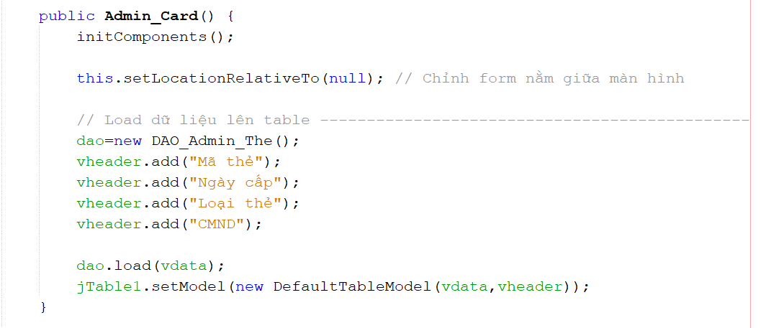

- Giao diện quản lý thông tin về Quyền hệ thống:

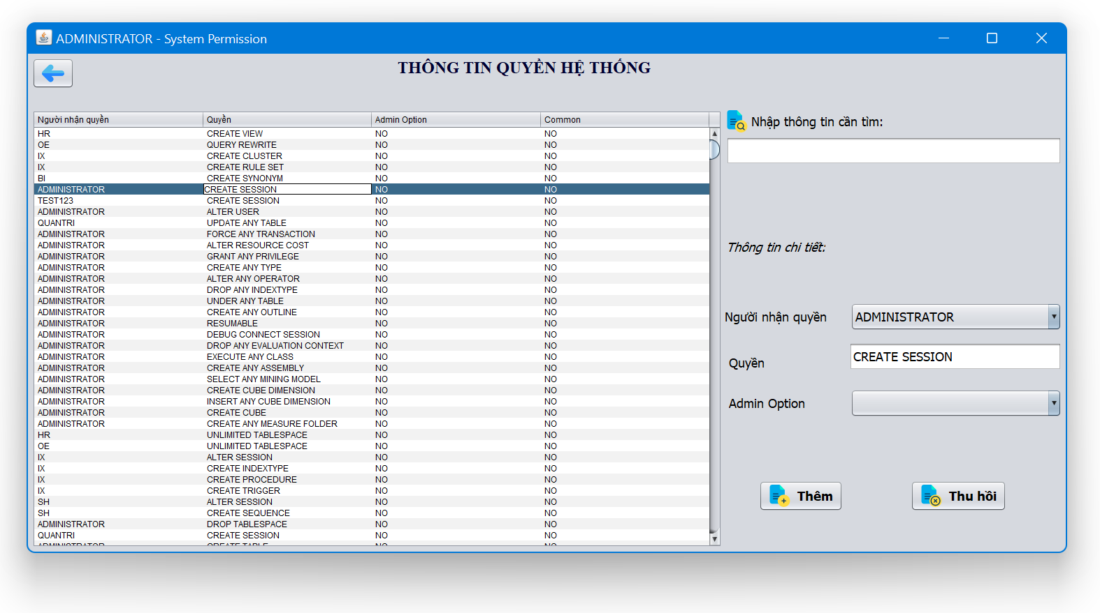

- Code form quản lý thông tin về Quyền hệ thống:

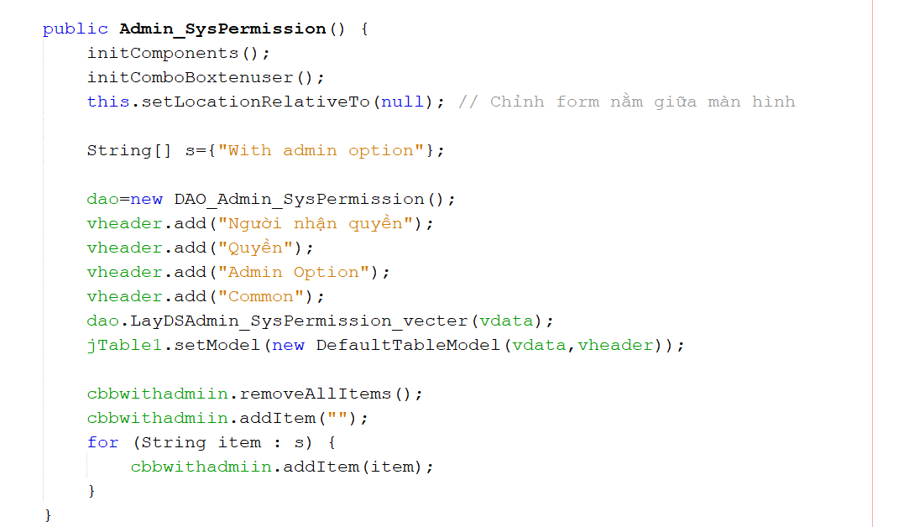

- Code load dữ liệu từ database lên combobox Tên user:

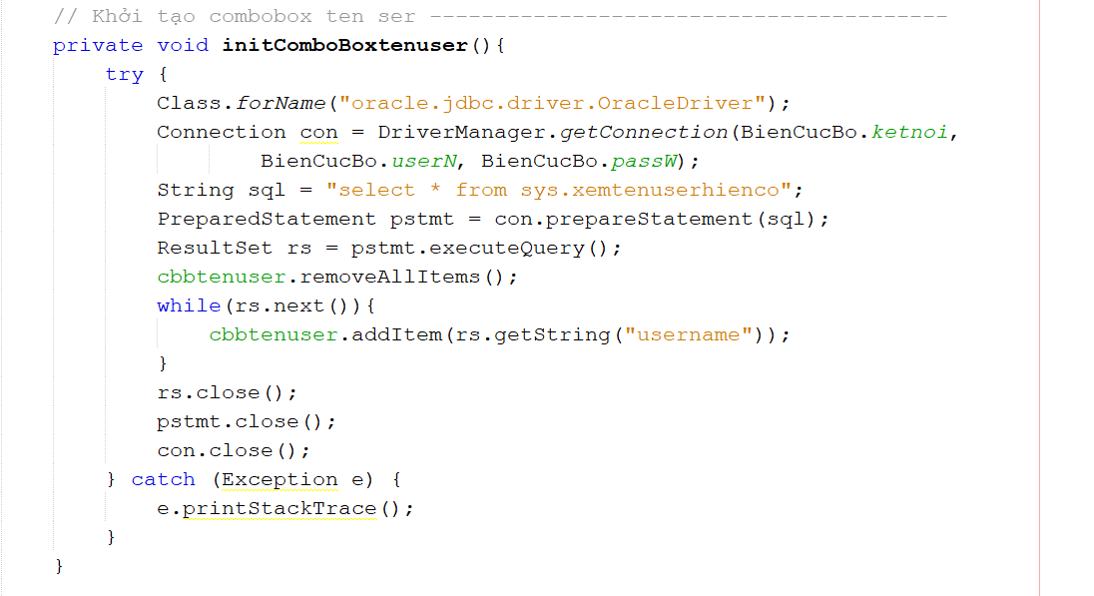

- Code Thêm quyền cho user được chọn:

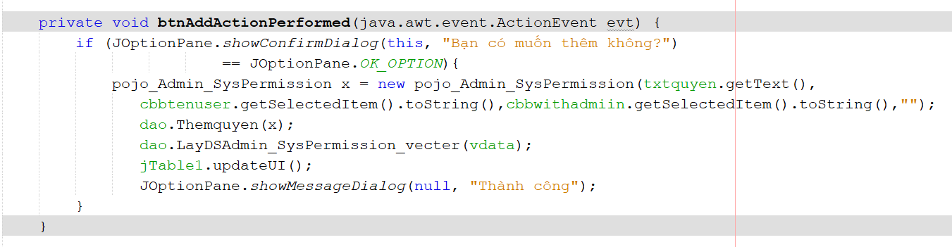

- Code Thu hồi quyền của 1 user được chọn:

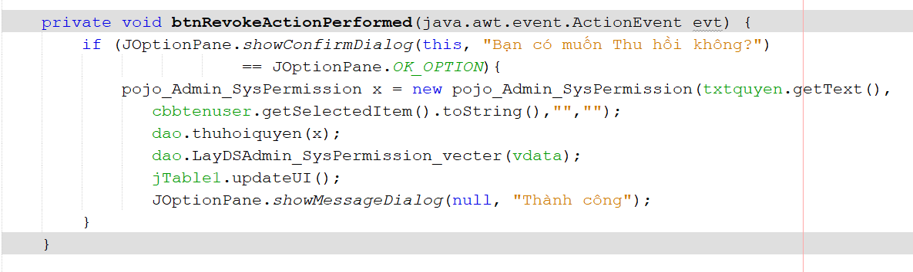

- Giao diện quản lý về thông tin của Quyền đối tượng:

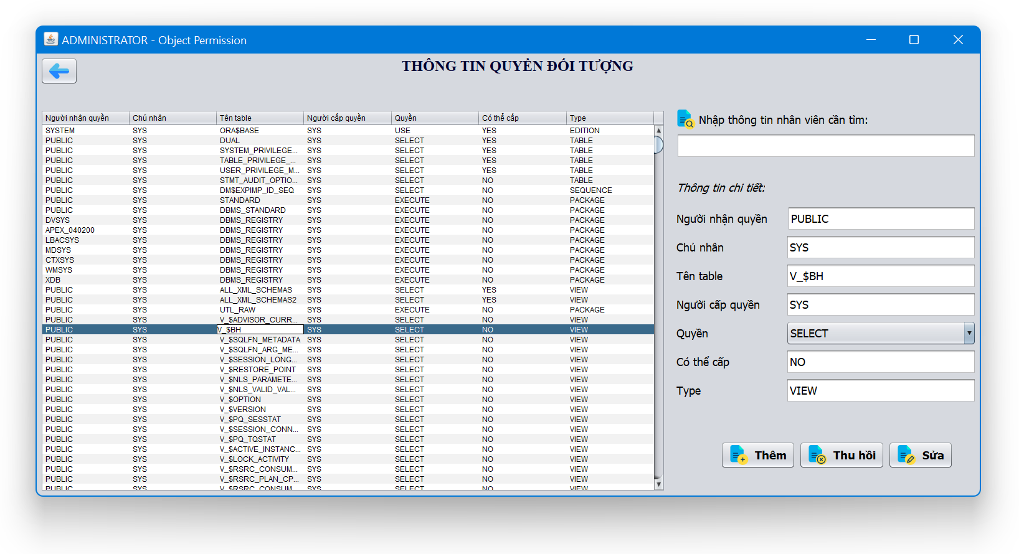

- Code form quản lý về thông tin của Quyền đối tượng:

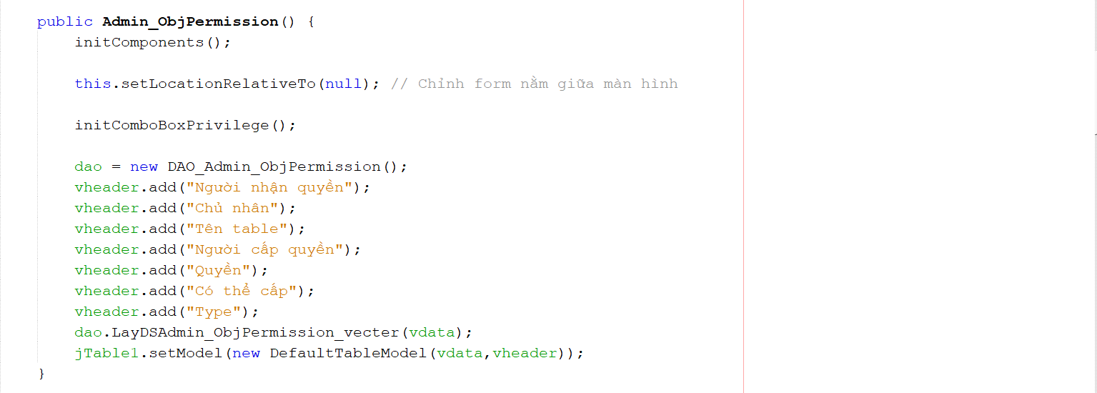

- Code load dữ liệu từ database lên combobox Privilege:

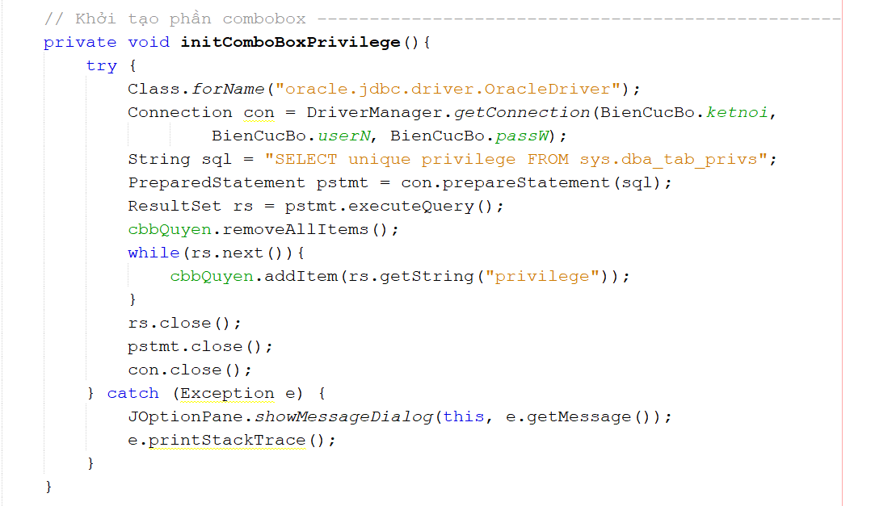

- Giao diện quản lý thông tin Nhóm quyền:

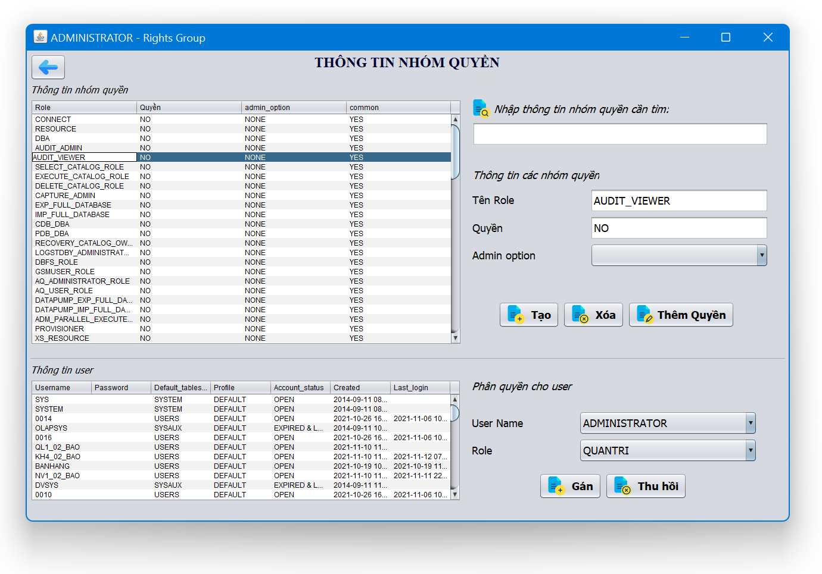

- Code form quản lý thông tin Nhóm quyền:

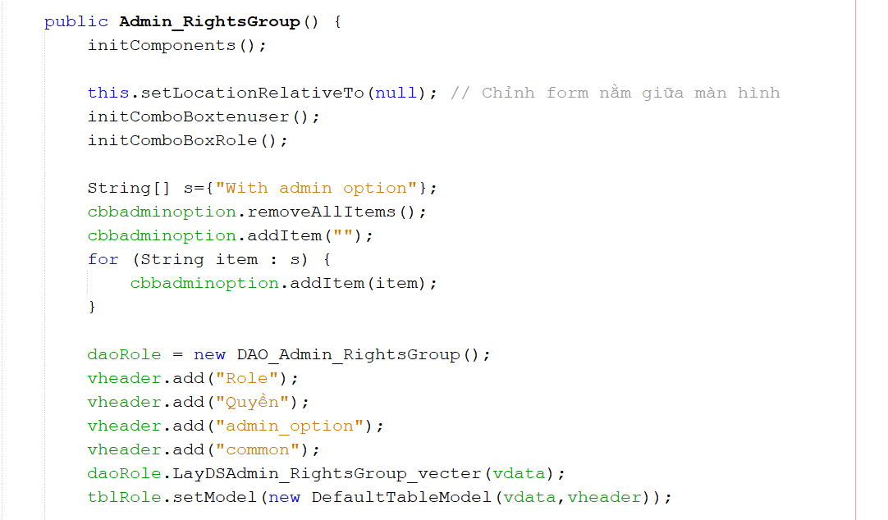

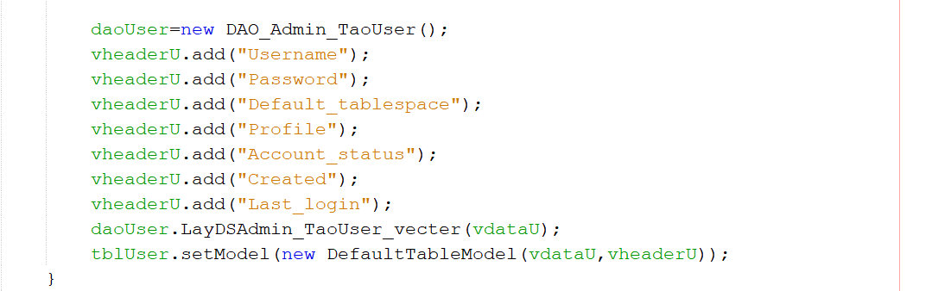

- Code load dữ liệu lên combobox Tên user:

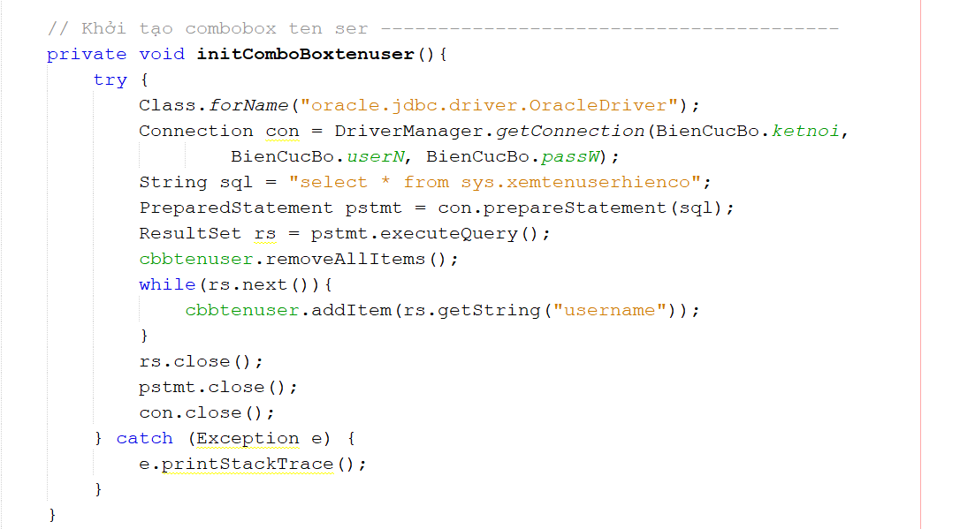

- Code load dữ liệu từ database lên combobox Role:

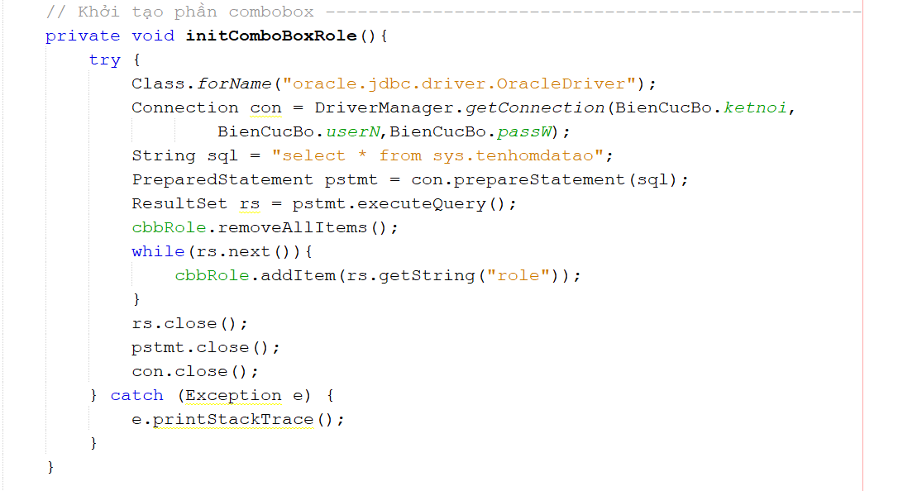

- Code xóa quyền:

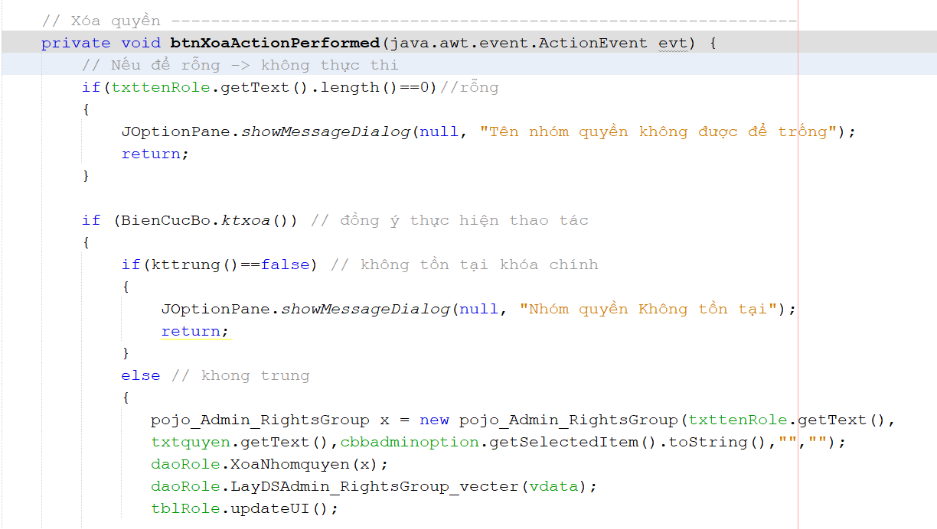

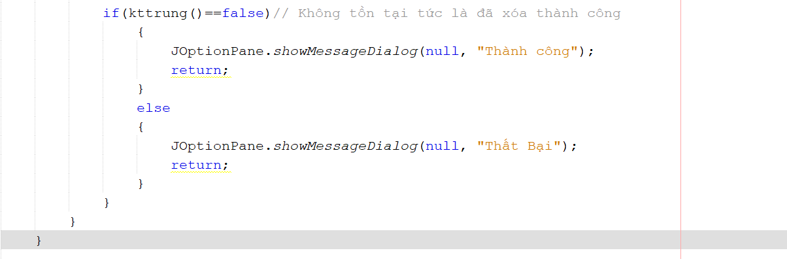

- Code Thêm vào nhóm quyền:

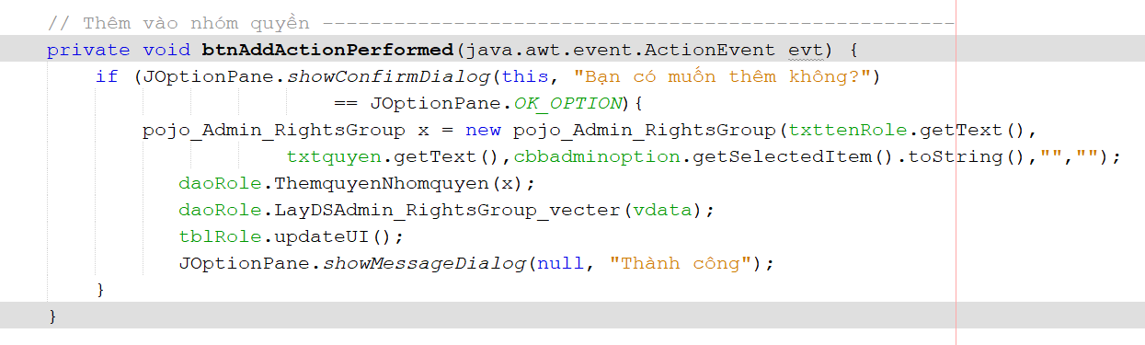

- Code Tạo nhóm quyền:

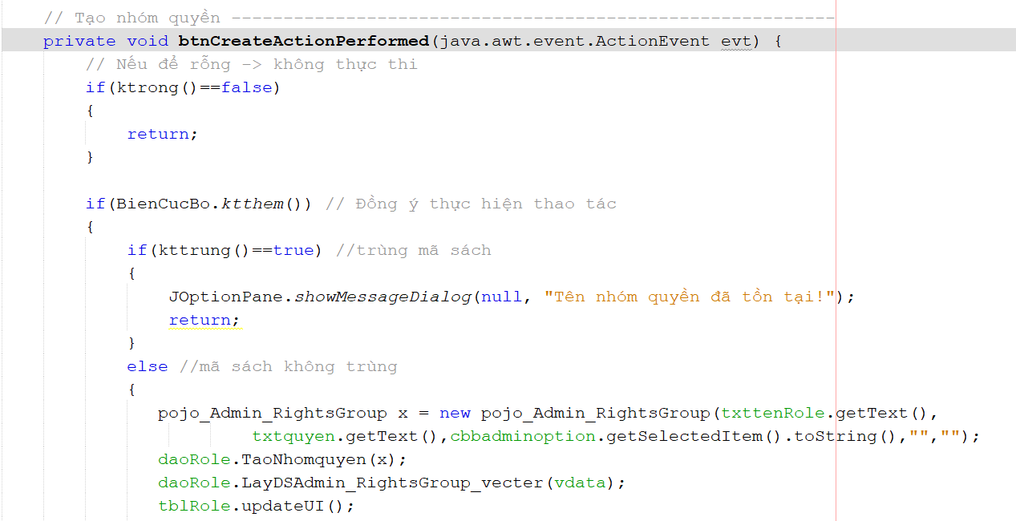

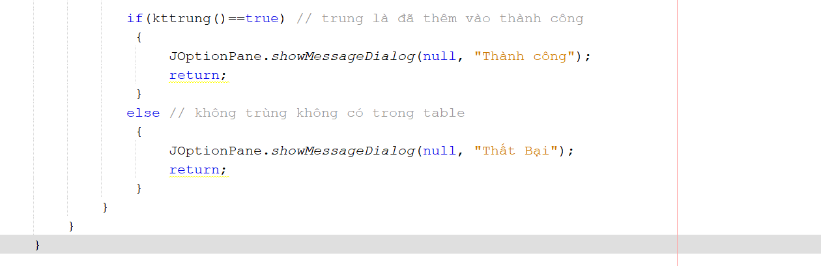

- Code Thu hồi quyền của user:

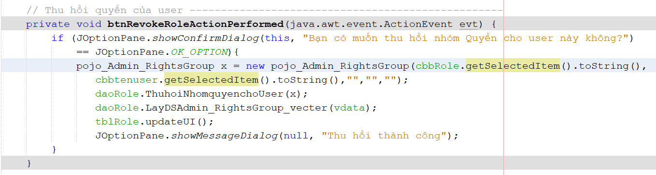

- Code Gán quyền chouser:

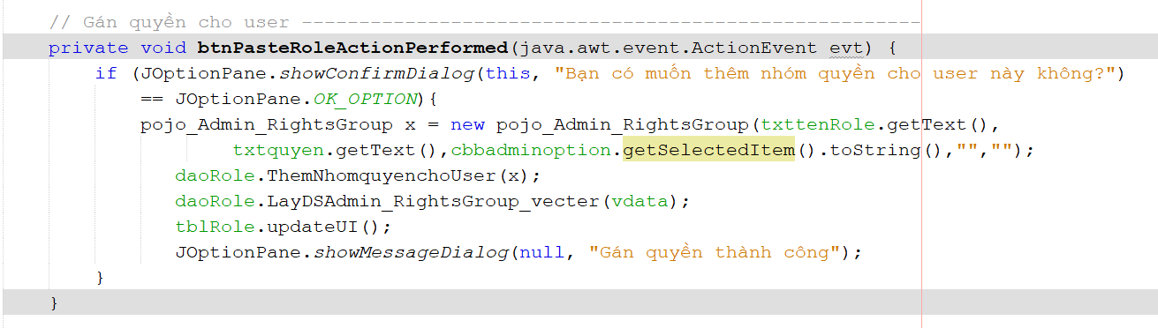

- Giao diện quản lý thông tin 1 User:

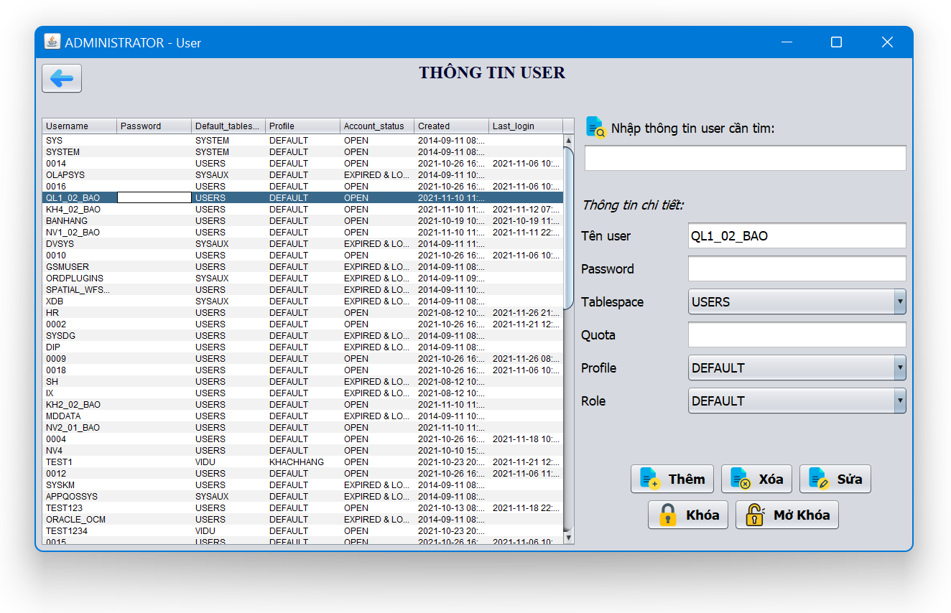

- Code form quản lý thông tin 1 User:

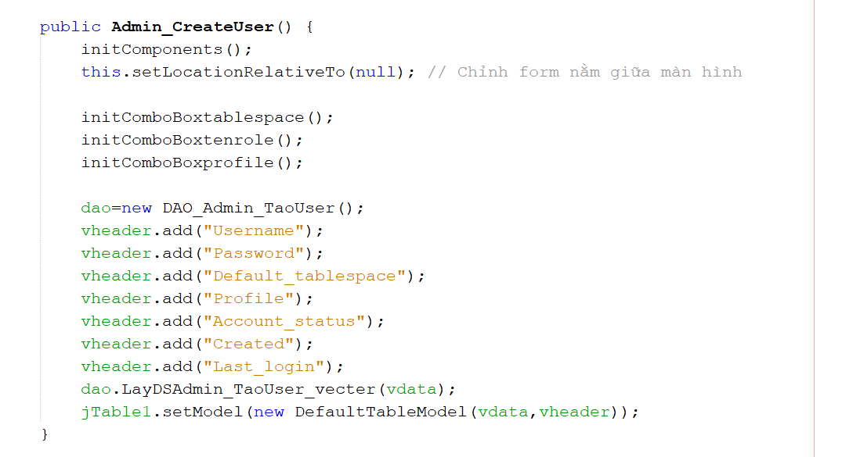

- Code load dữ liêu từ database lên combobox Tablespace:

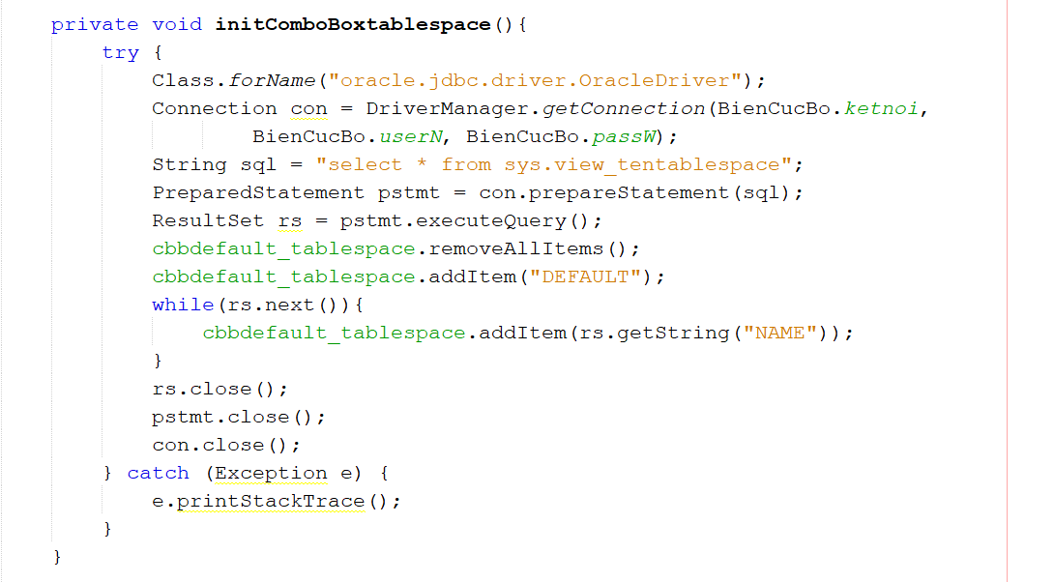

- Code load dữ liêu từ database lên combobox Profile:

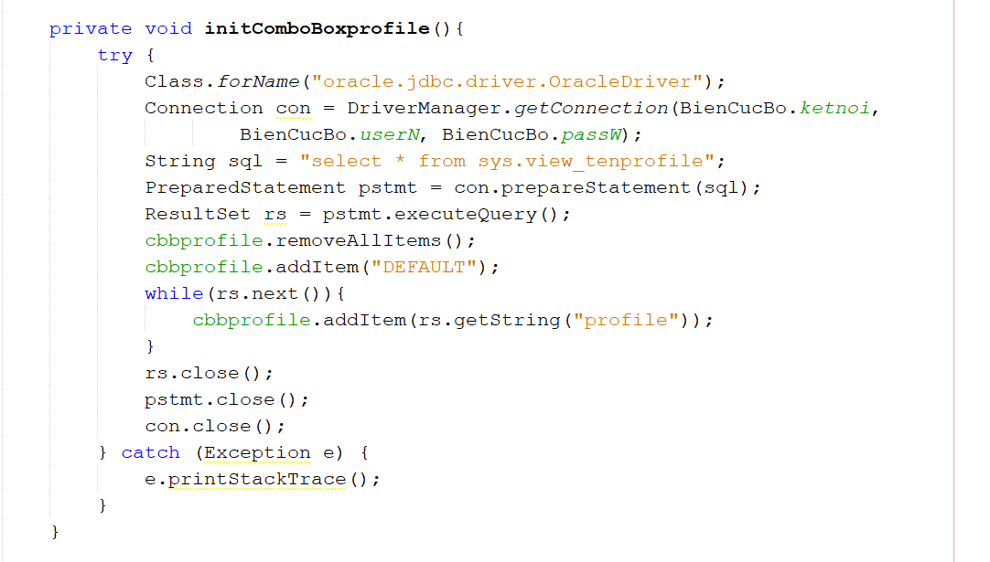

- Code load dữ liêu từ database lên combobox Role:

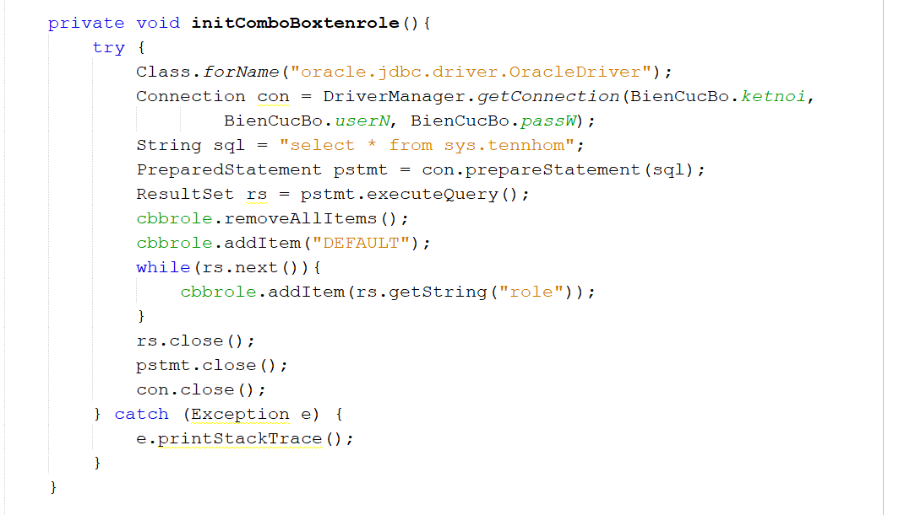

- Code button Thêm mới 1 nhóm quyền:

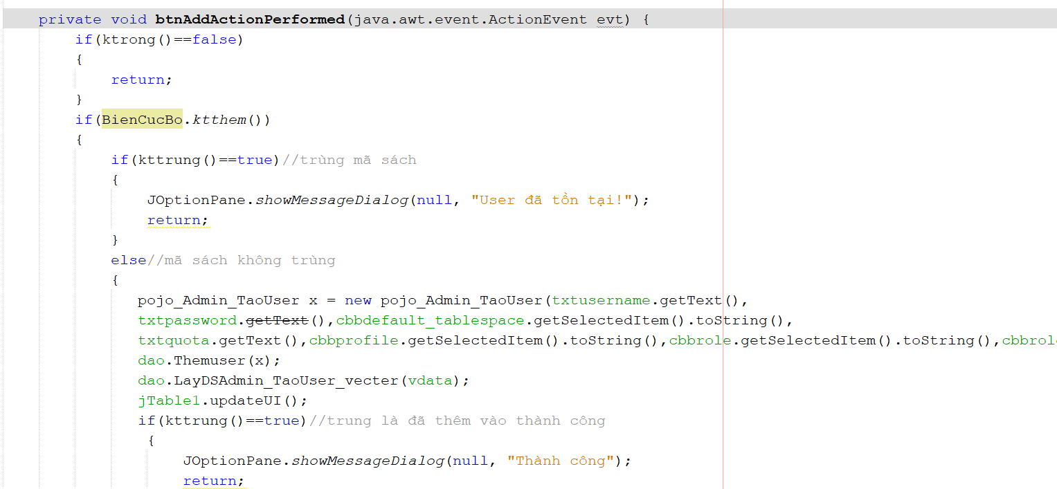

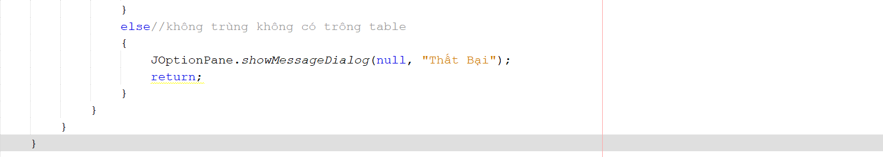

- Code button Xóa 1 nhóm quyền:

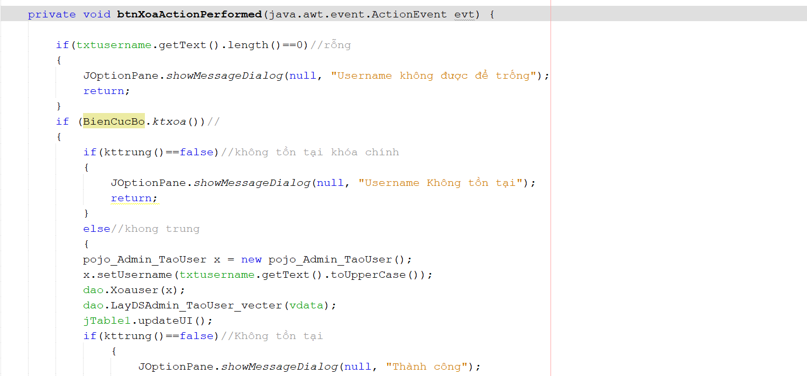

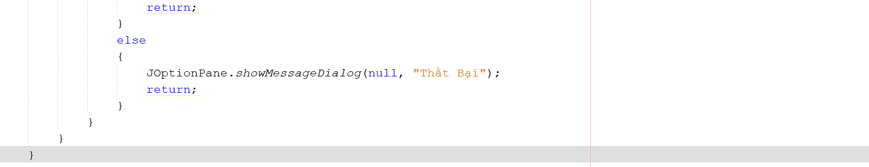

- Code button Sửa 1 nhóm quyền:

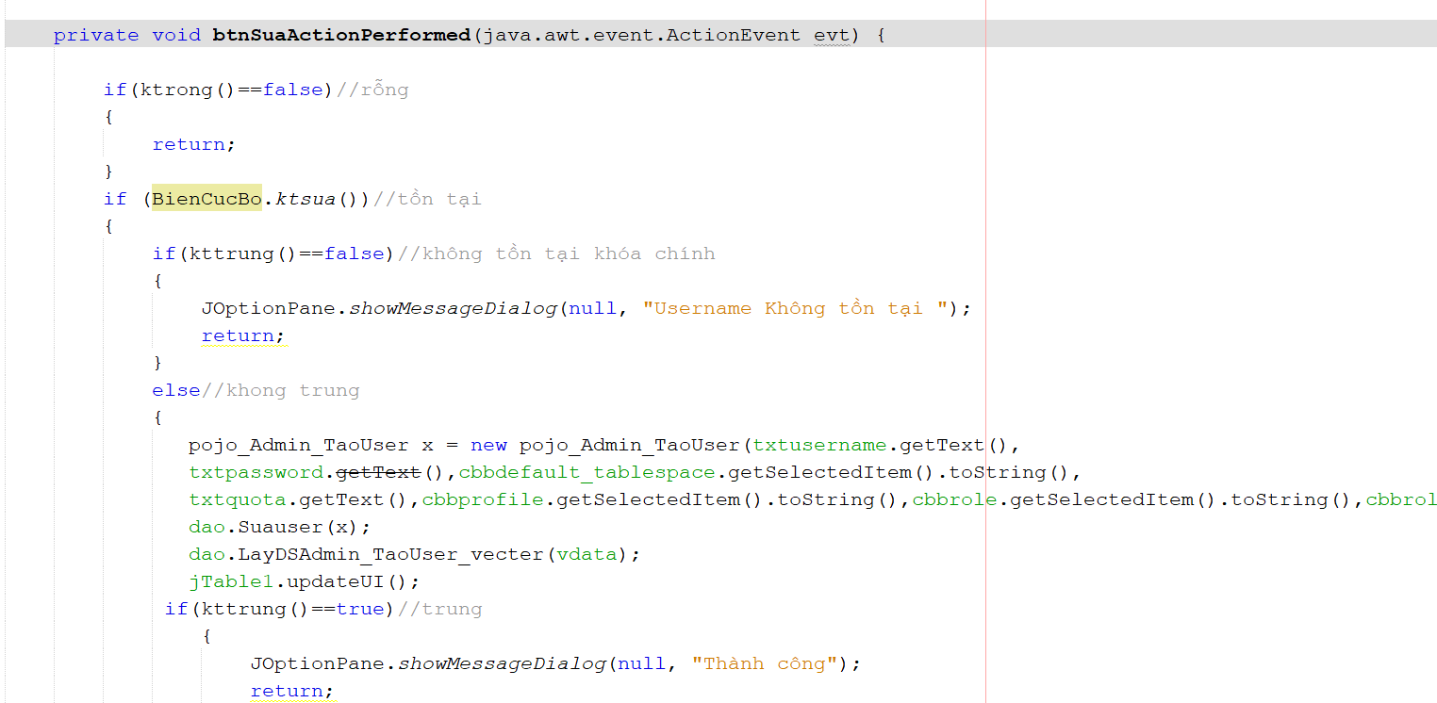

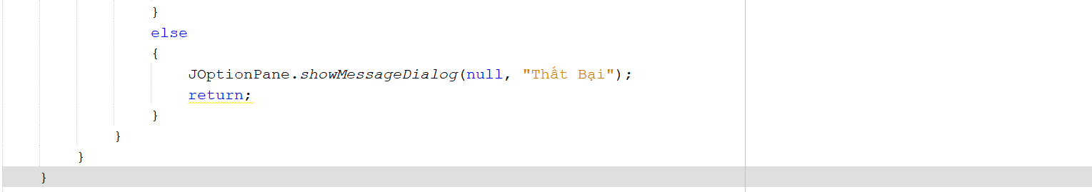

- Code button Mở khóa cho 1 User:

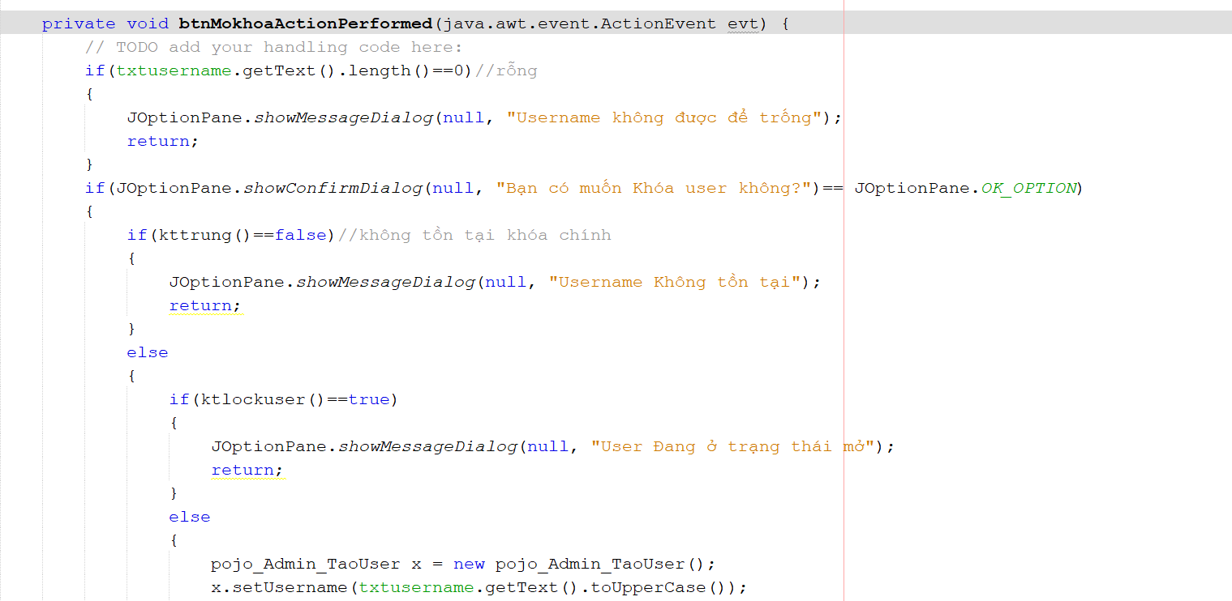

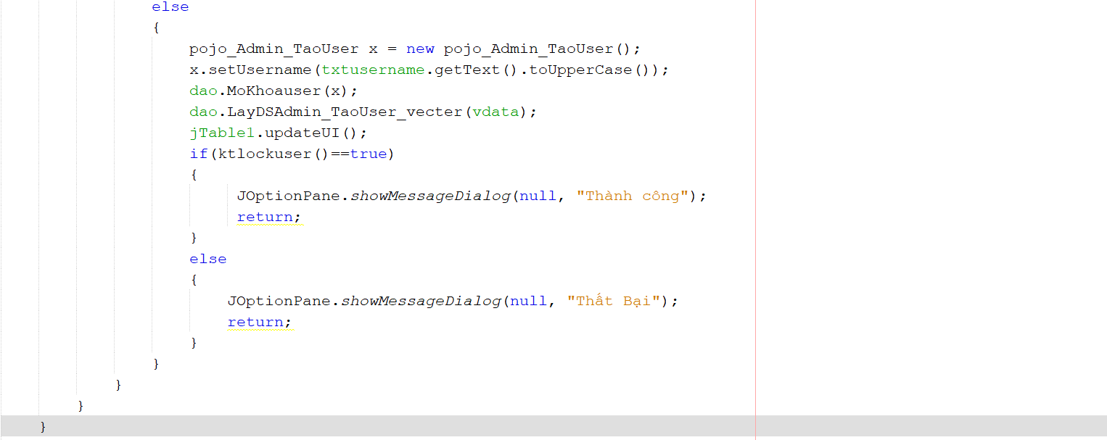

- Code button Khóa 1 User:

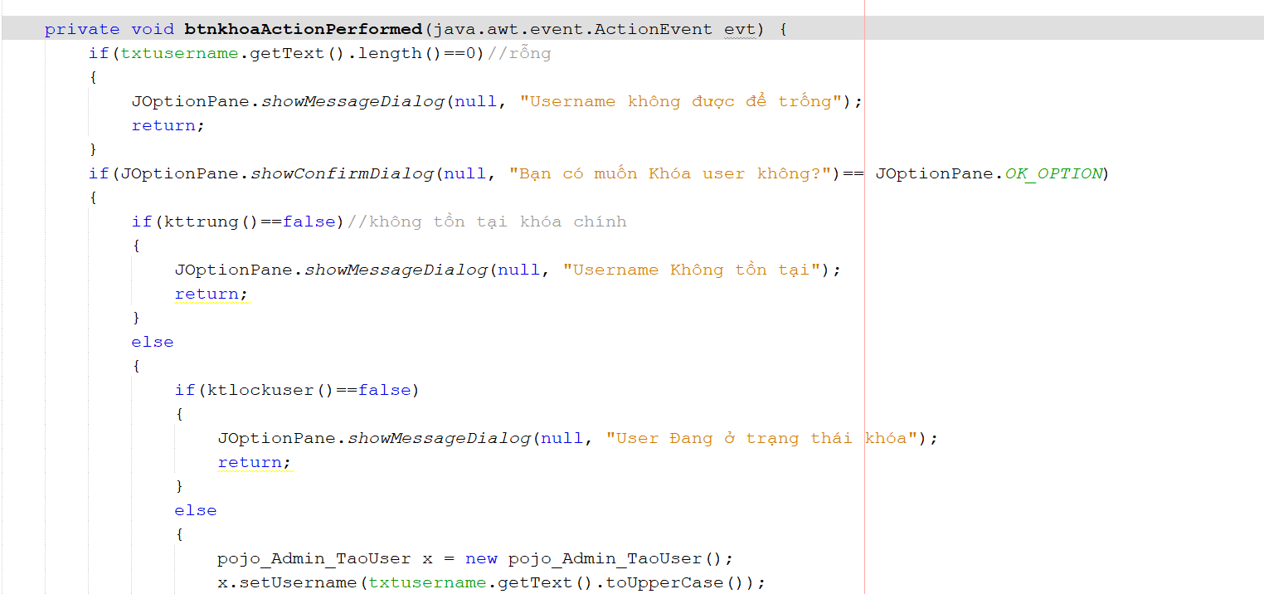

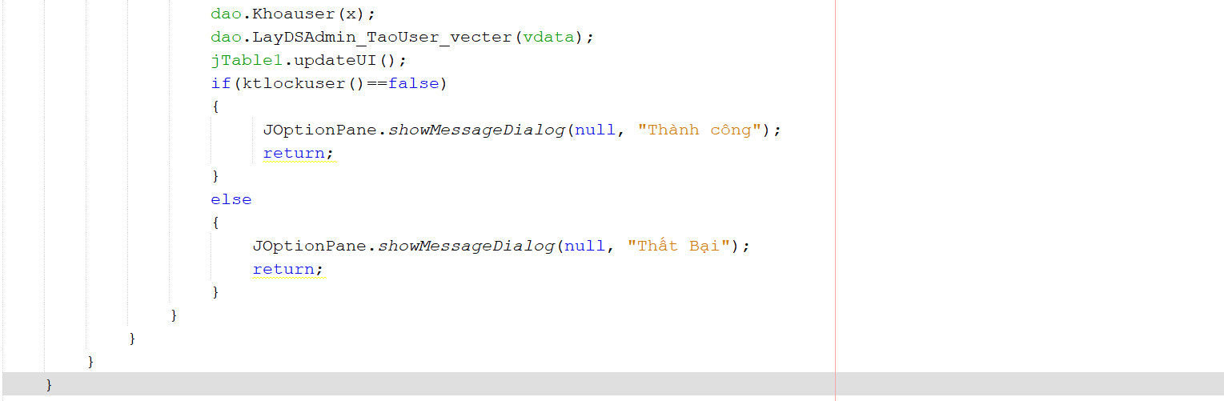

- Giao diện quản lý thông tin các Process:

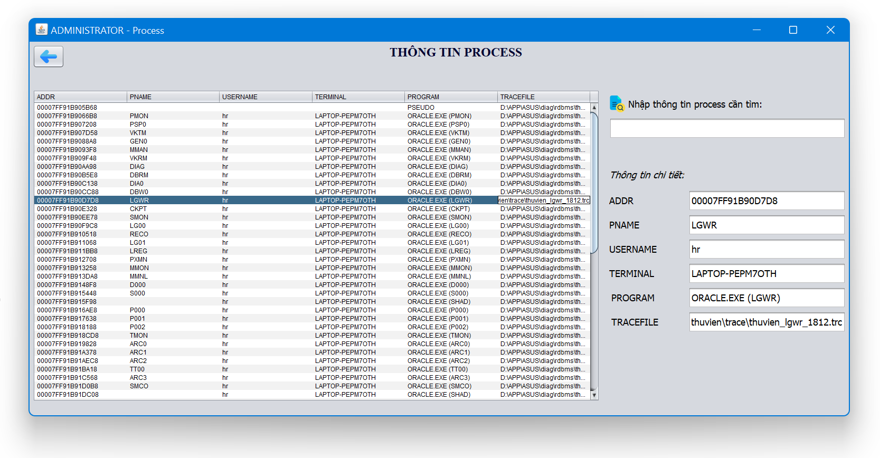

- Code form quản lý thông tin các Process:

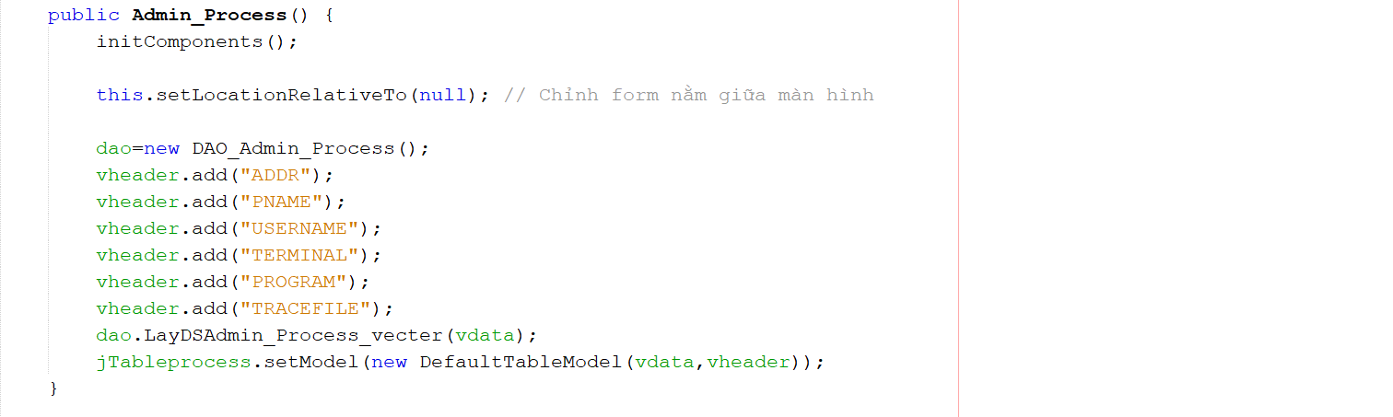

- Giao diện quản lý Instance:

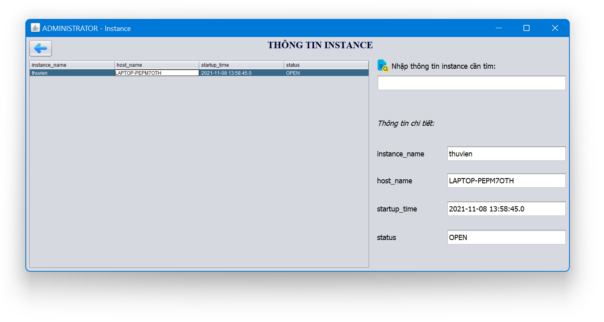

- Code form quản lý Instance:

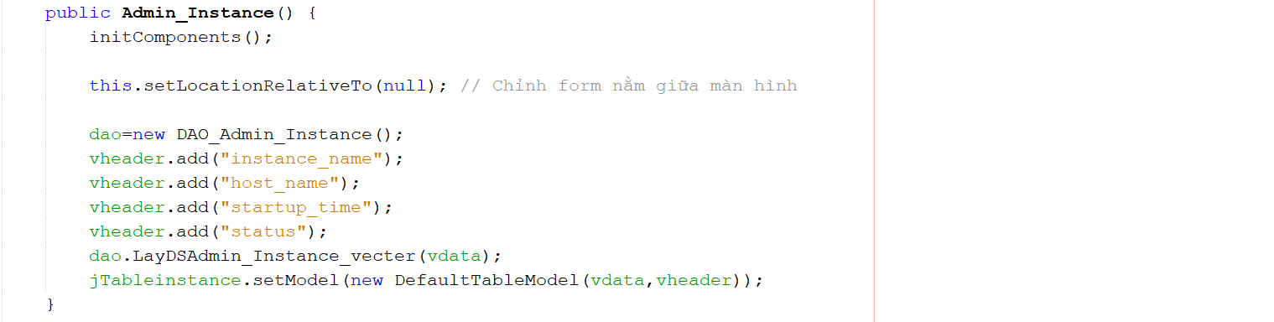

- Giao diện quản lý Database:

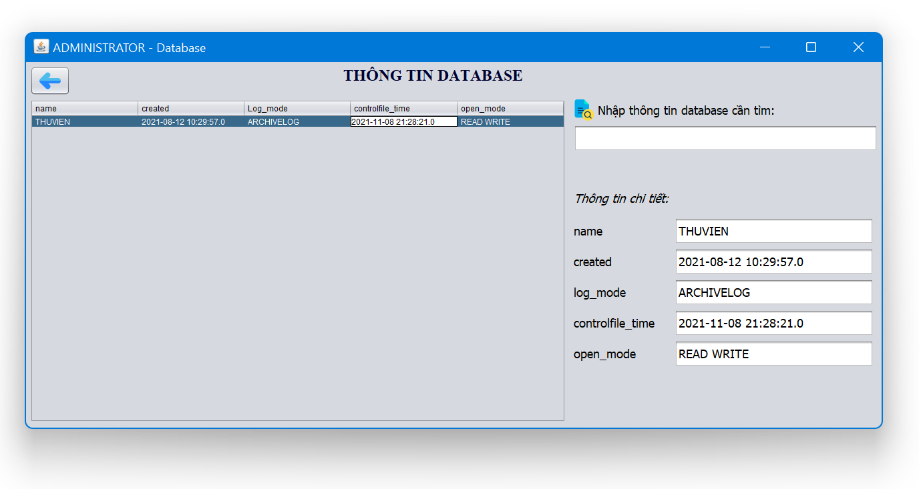

- Code form quản lý Database:

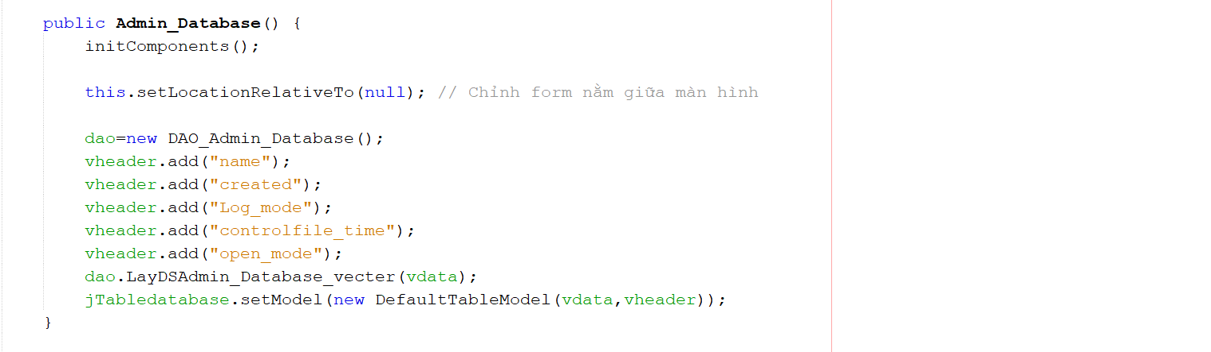

- Giao diện quản lý thông tin Datafile:

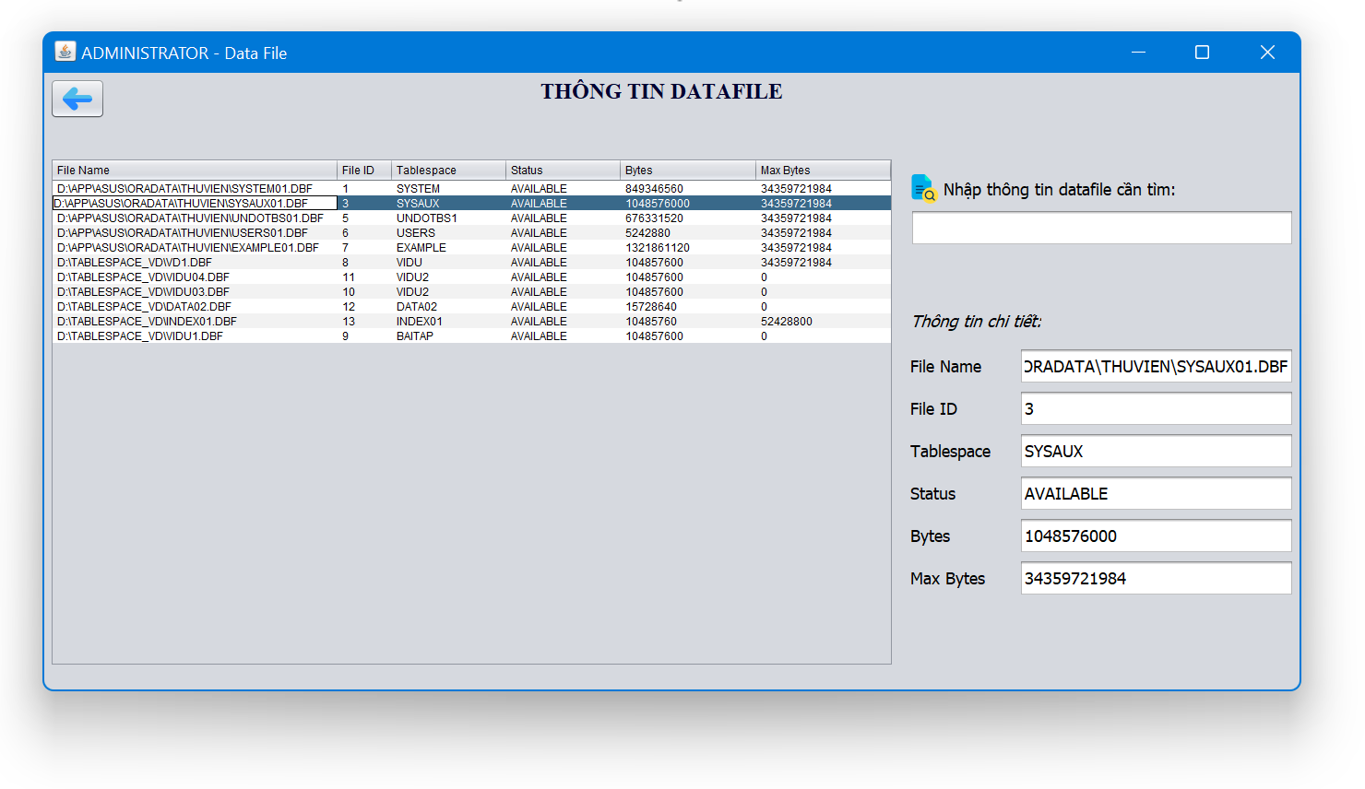

- Code form quản lý thông tin Datafile:

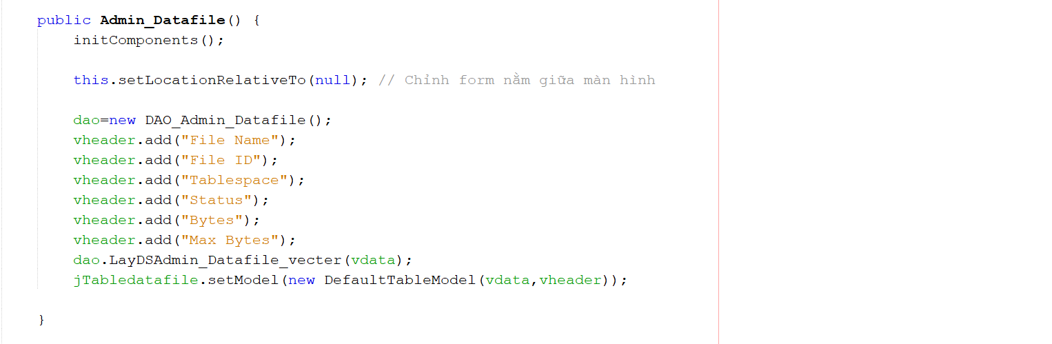

- Giao diện quản lý thông tin Session:

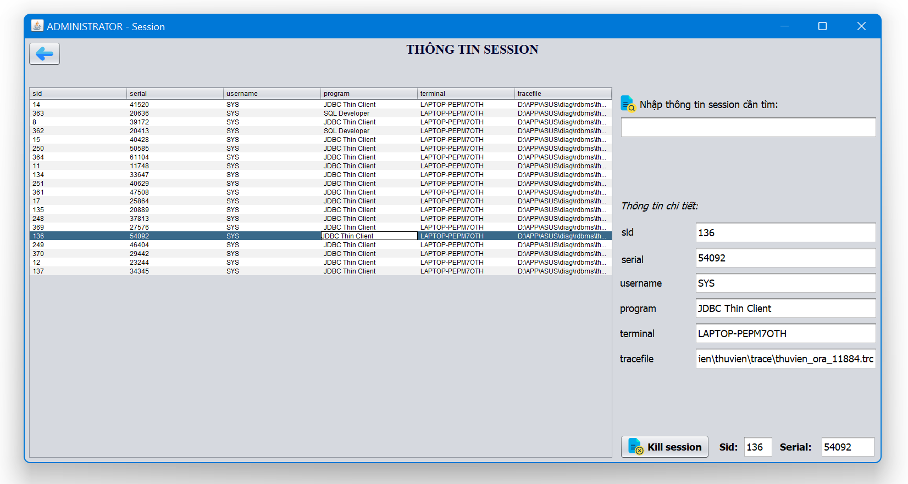

- Code form quản lý thông tin Session:

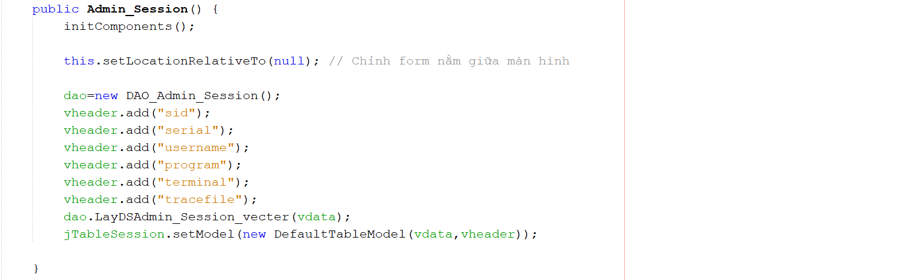

- Code button Kill Session của form quản lý thông tin Session:

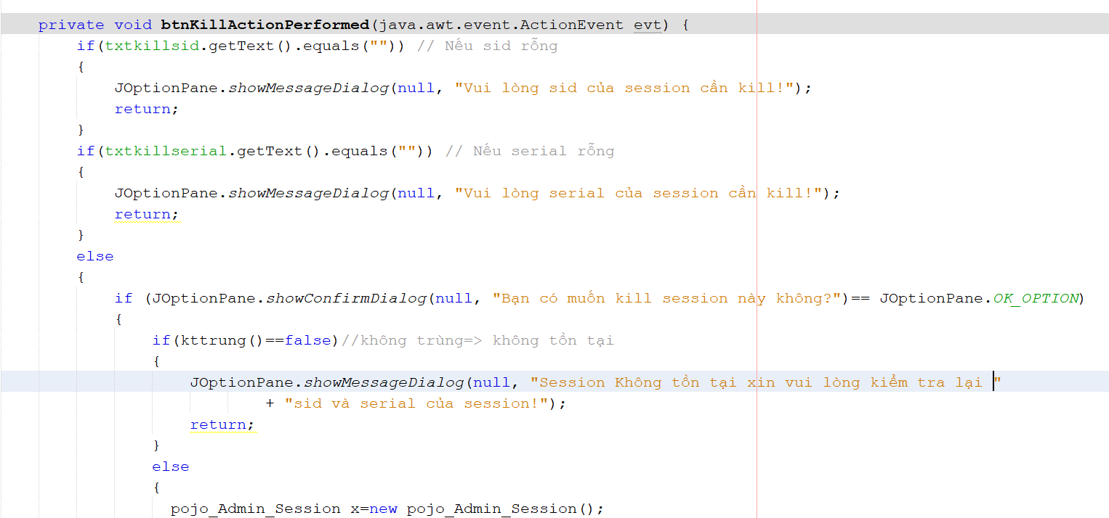

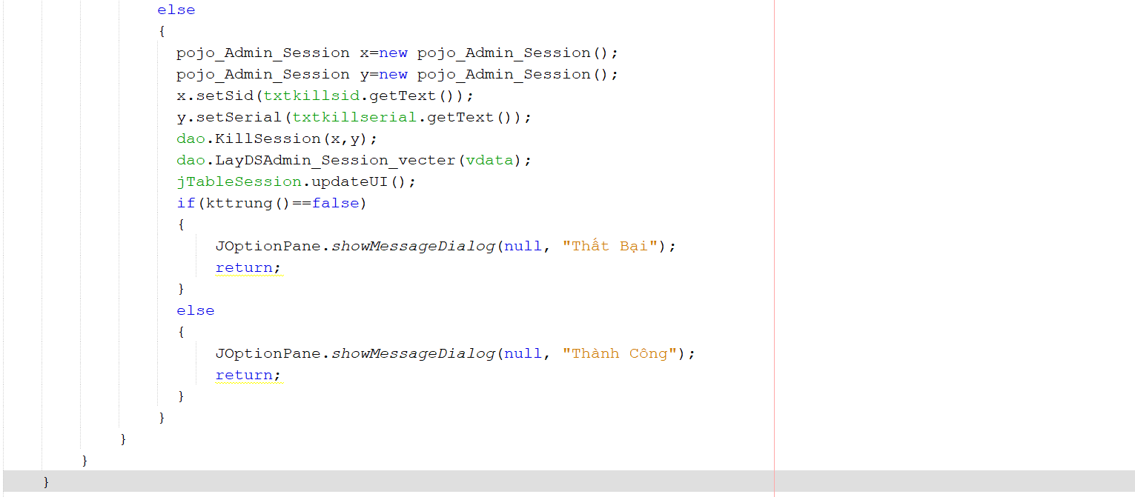

- Giao diện quản lý thông tin Parameter file:

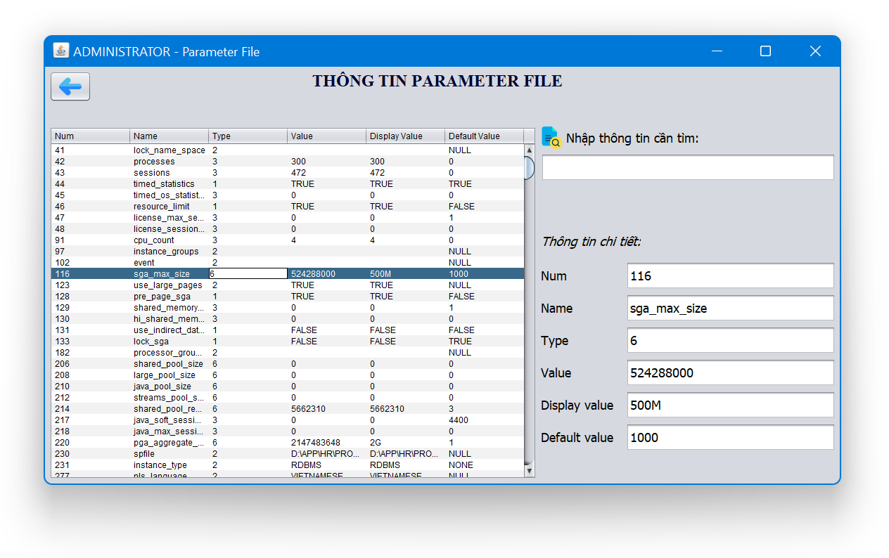

- Code form quản lý thông tin Parameter file:

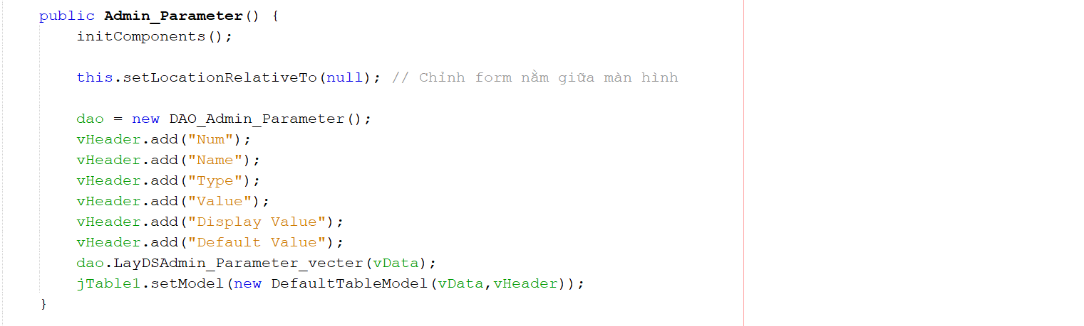

- Giao diện quản lý thông tin của Profile:

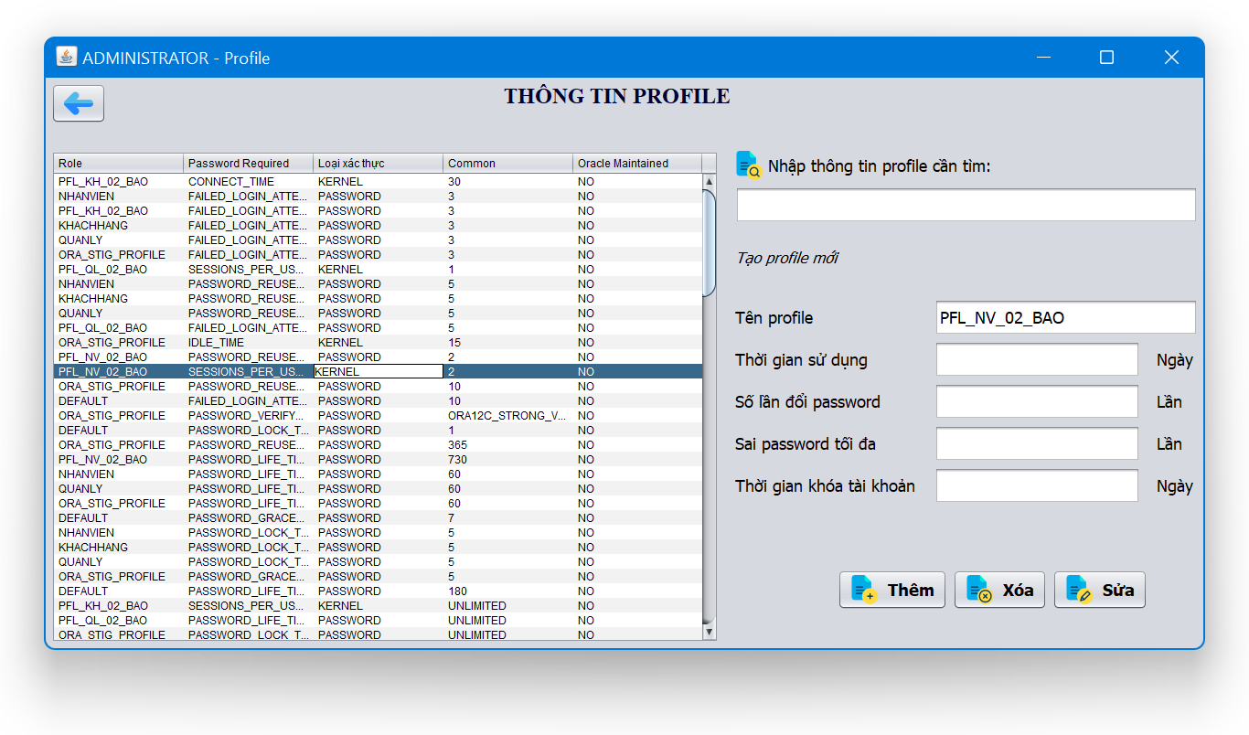

- Code form quản lý thông tin của Profile:

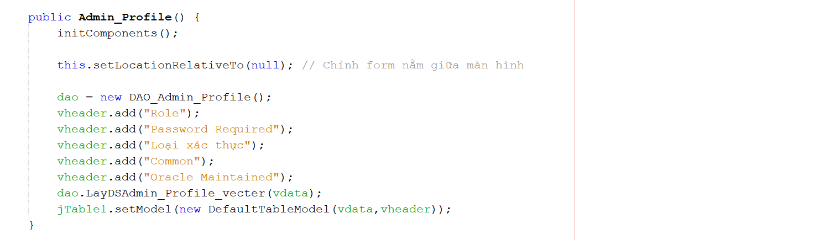

- Code button Xóa Profile:

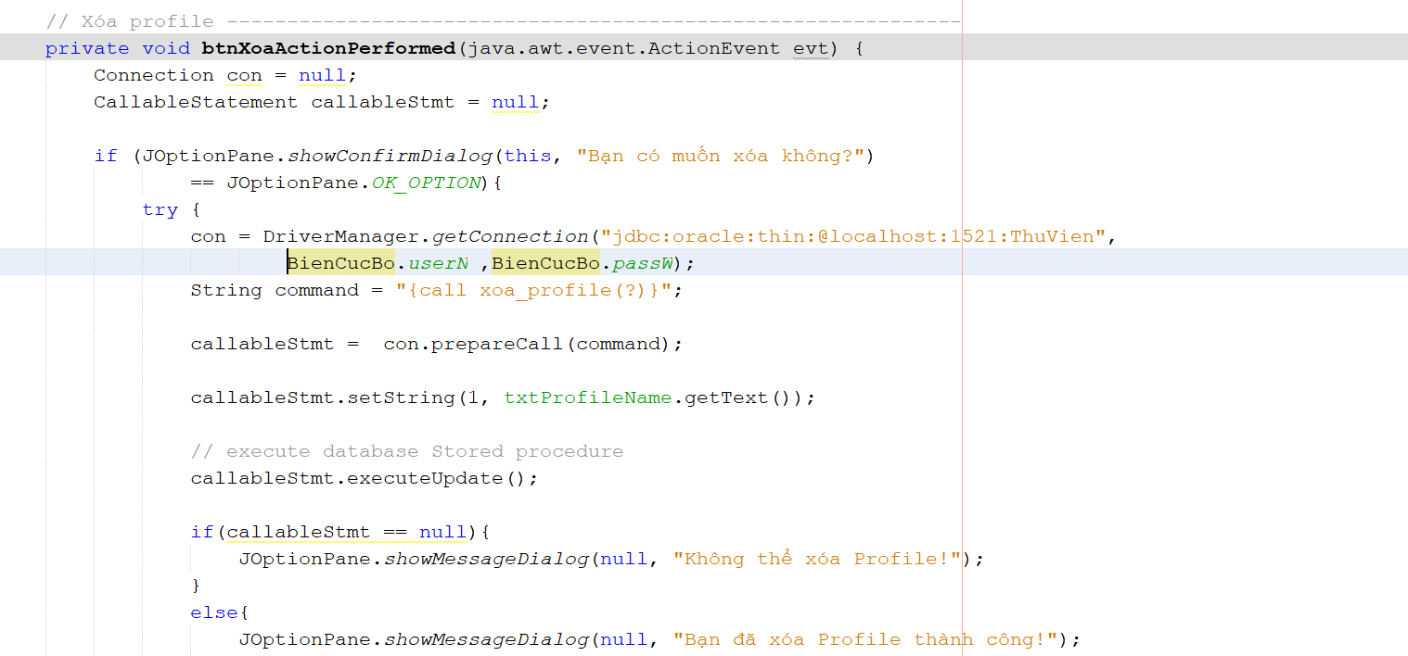

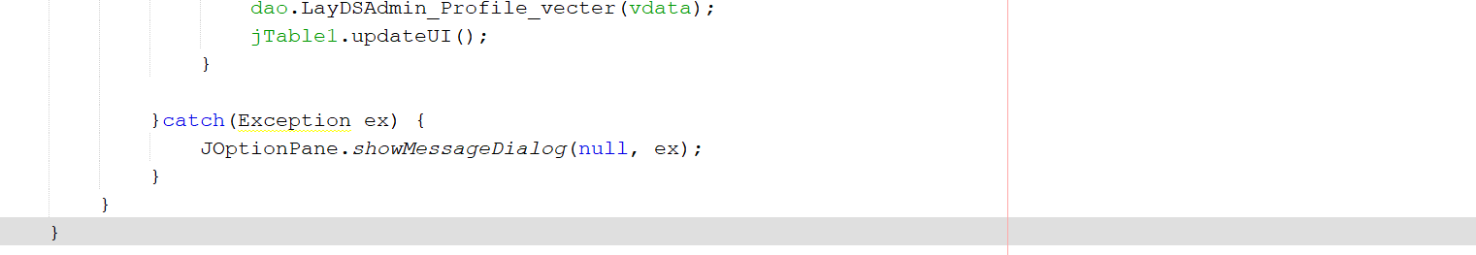

- Code button Sửa thông tin của Profile:

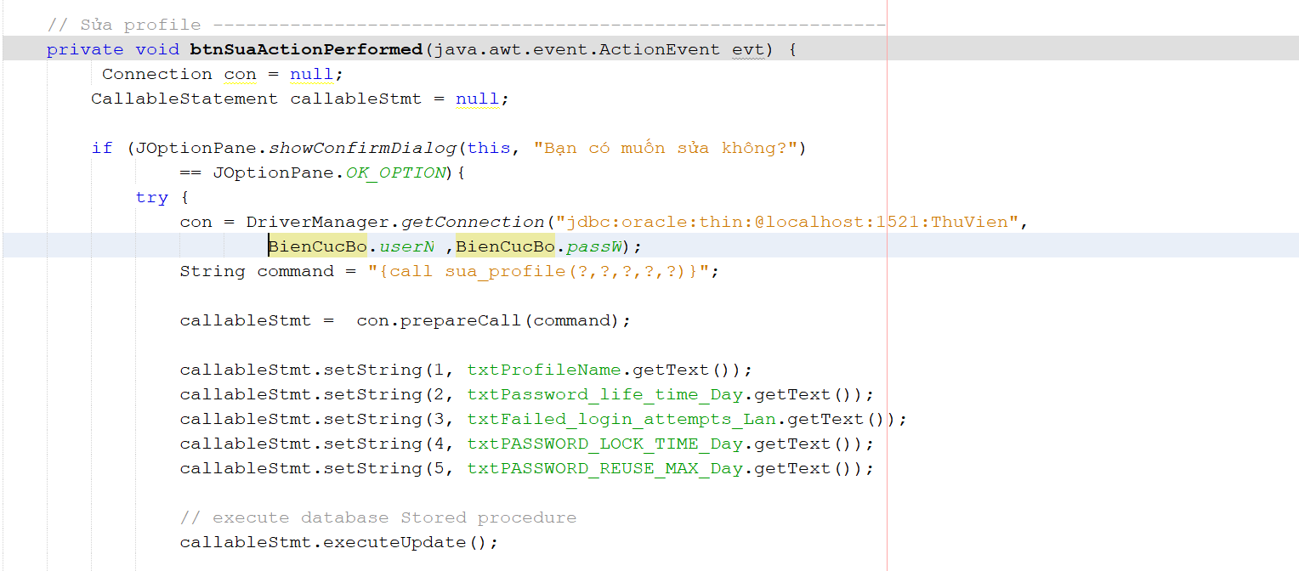

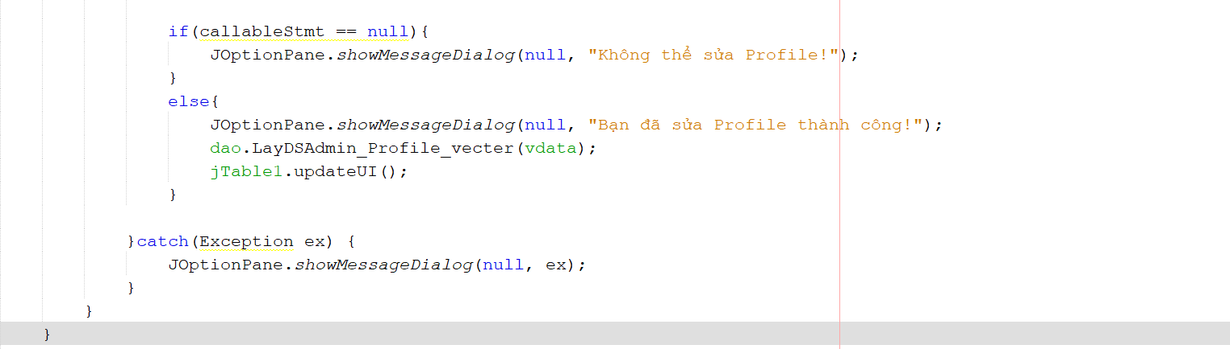

- Code button Thêm mới 1 Profile:

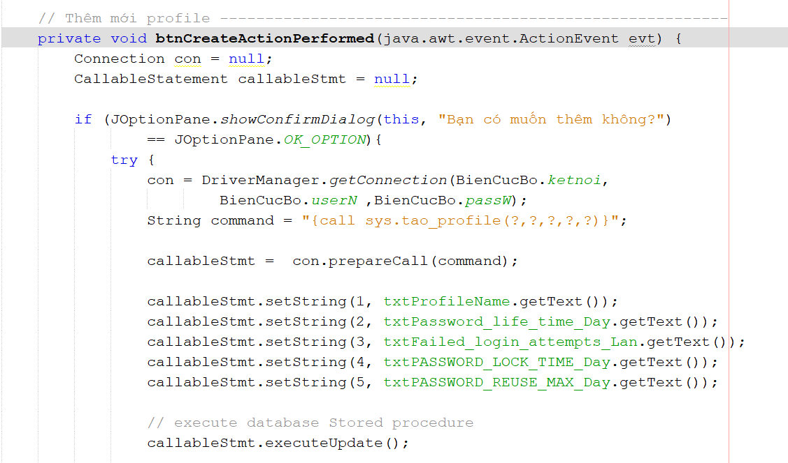

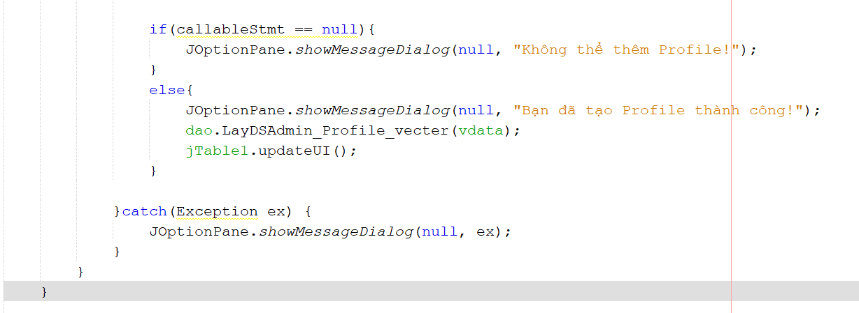

- Giao diện quản lý thông tin của Tablespace:

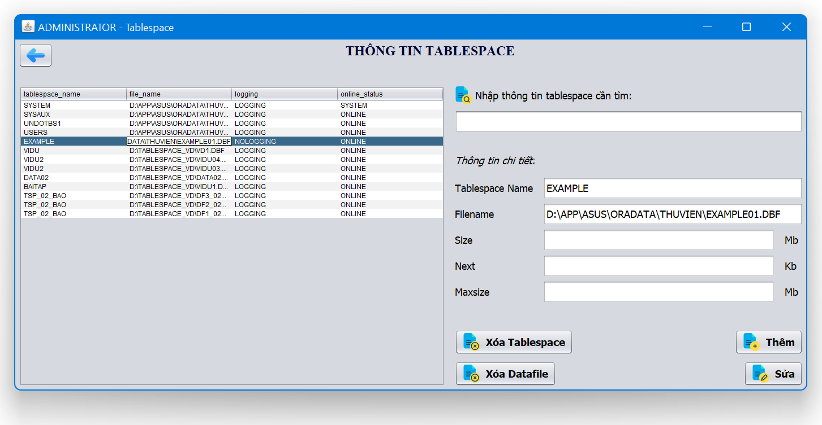

- Code form quản lý thông tin của Tablespace:

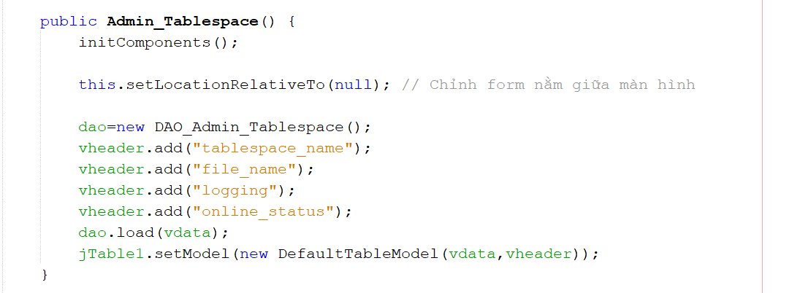

- Code button Thêm mới 1 Tablespace:

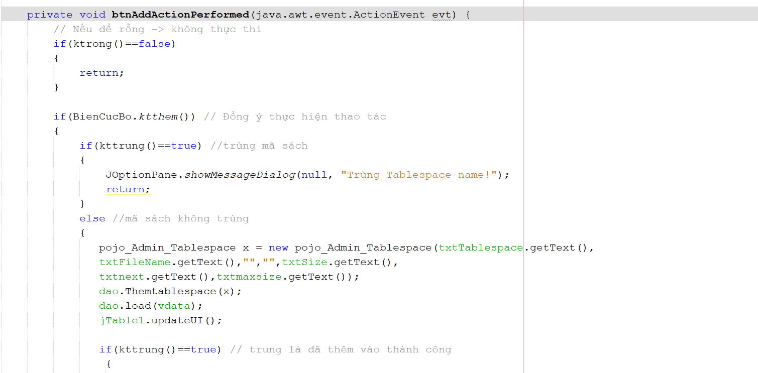

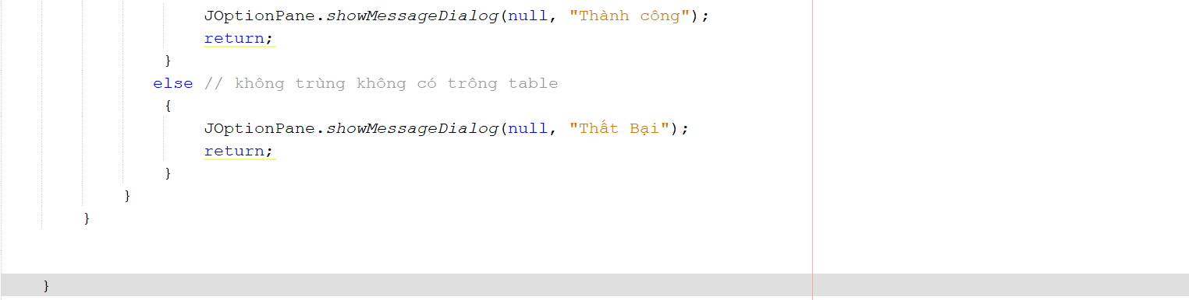

- Code button Xóa 1 Tablespace:

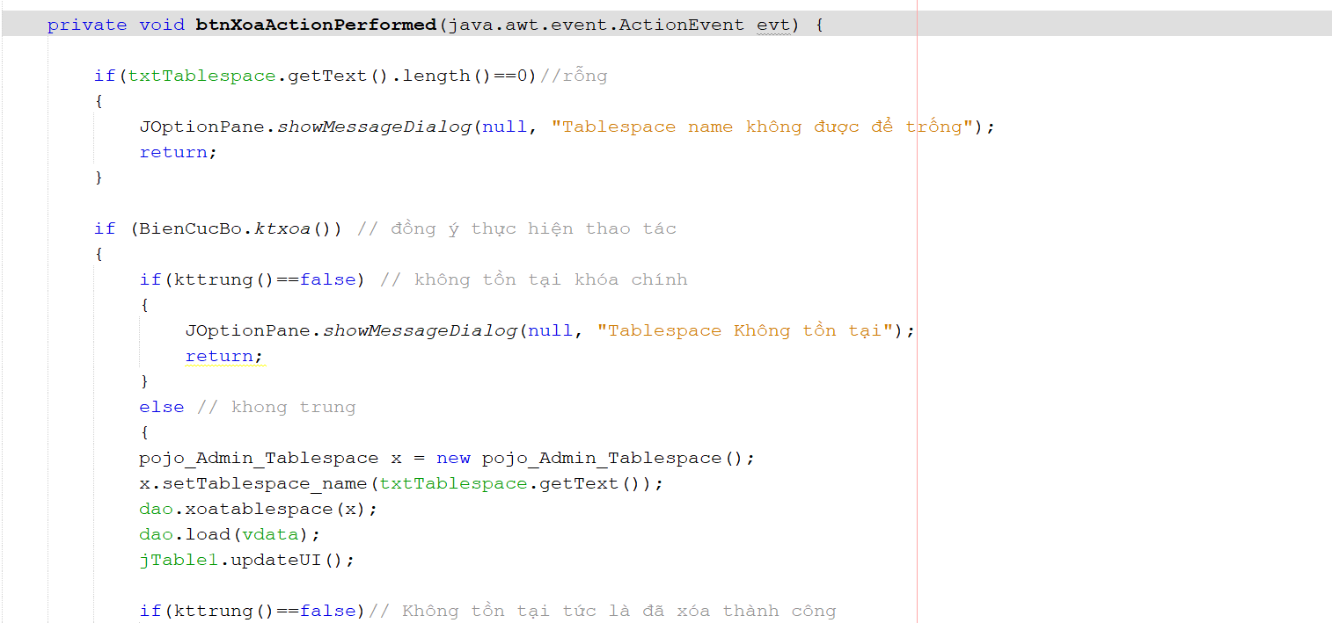

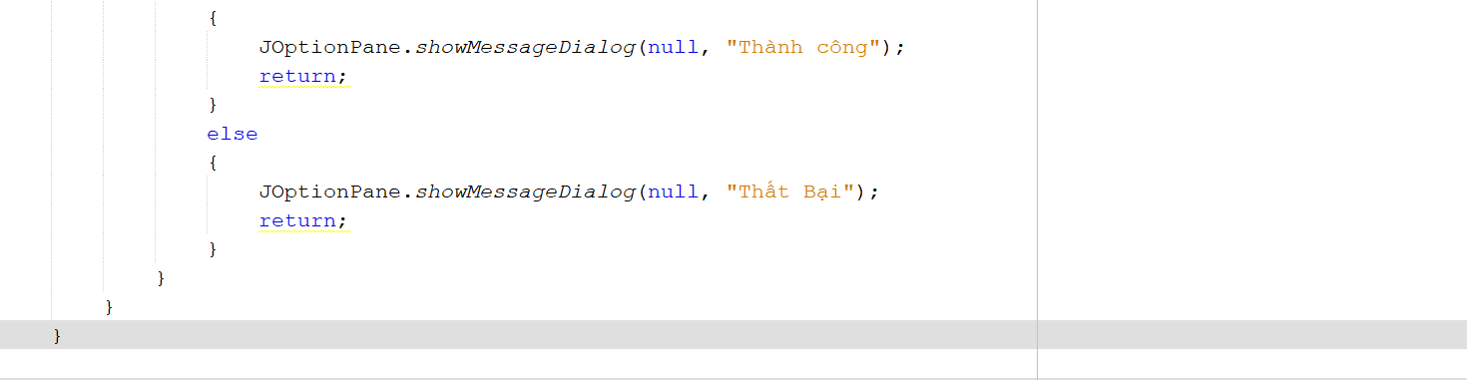

- Code button Sửa thông tin của 1 Tablespace:

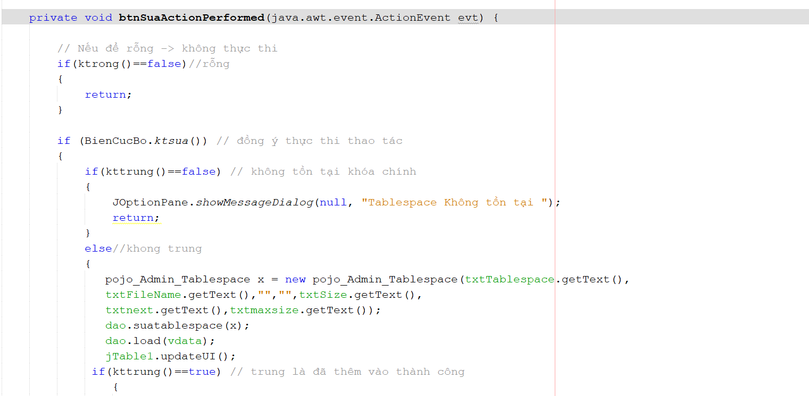

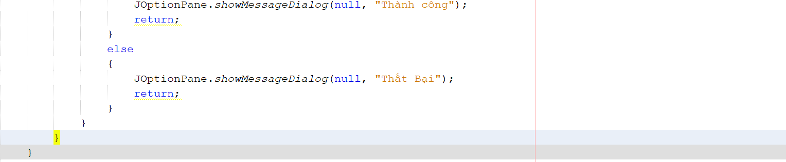

- Giao diện quản lý thông tin của Audit Policy:

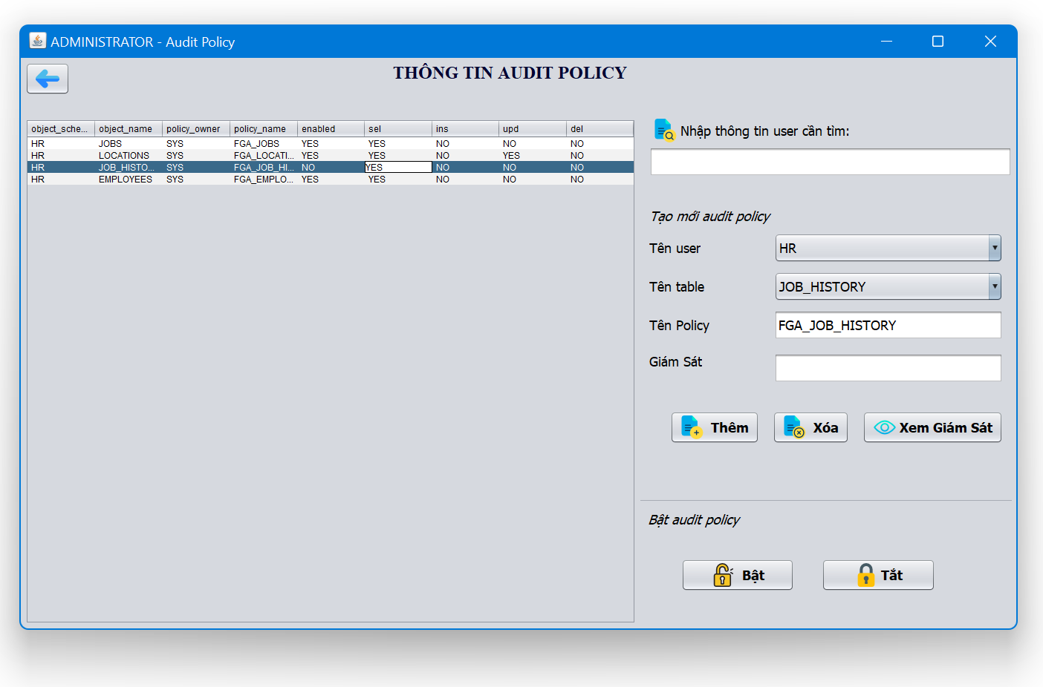

- Code form quản lý thông tin của Audit Policy:

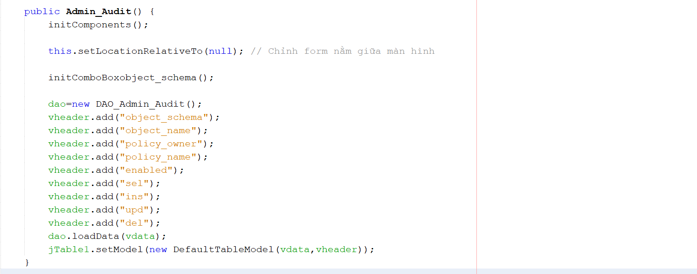

- Code load dữ liệu từ database lên combobox:

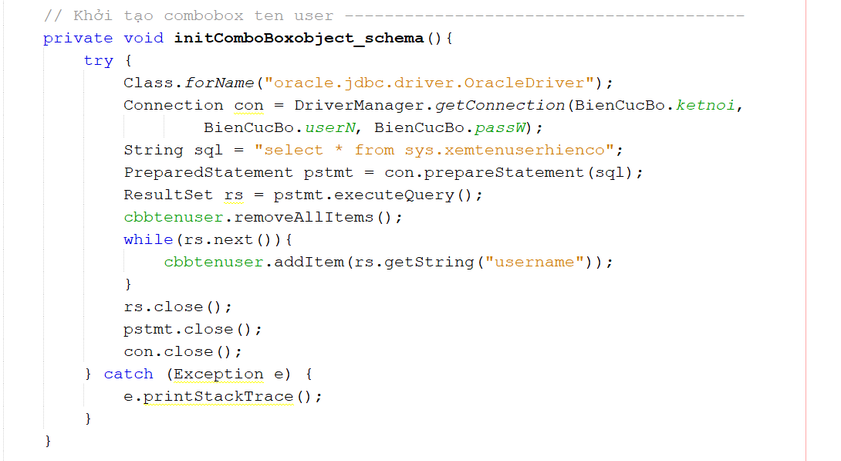

- Code load dữ liệu từ database lên combobox:

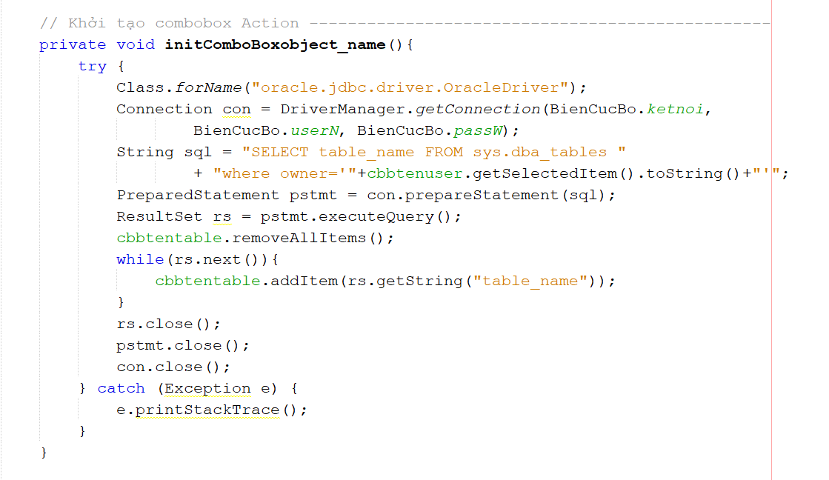

- Code button Thêm mới 1 Audit Policy:

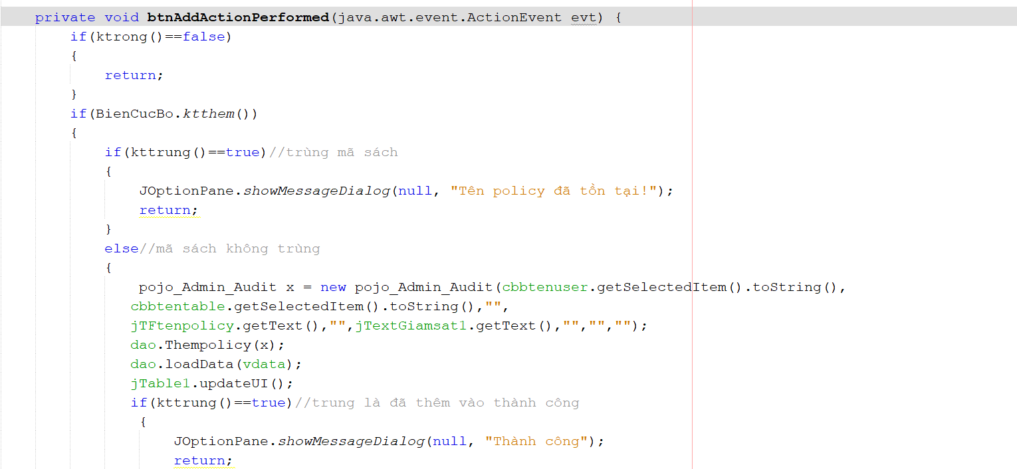

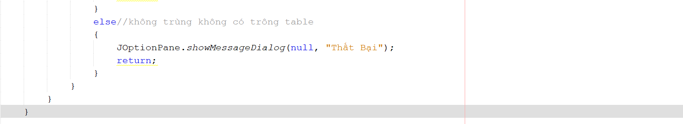

- Code button Xóa 1 Audit Policy:

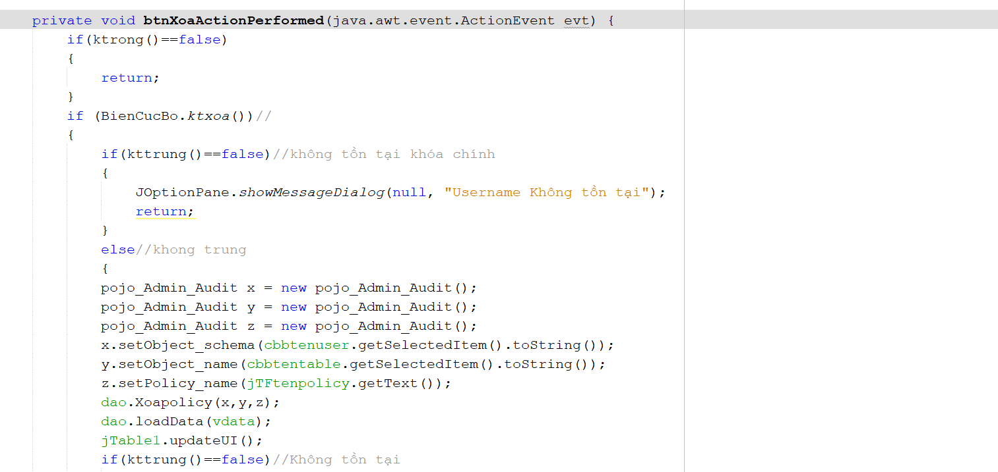

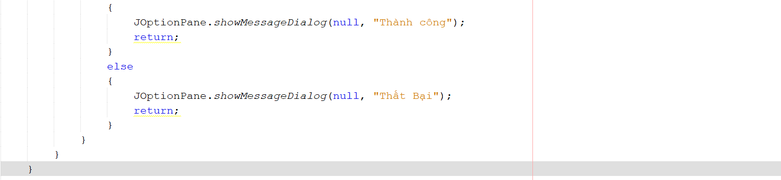

- Code button Bật 1 Audit Policy:

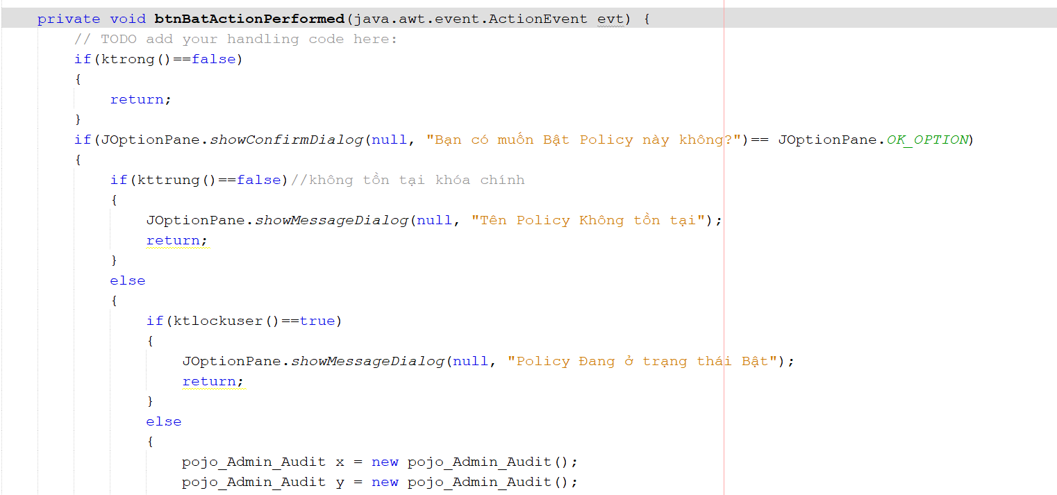

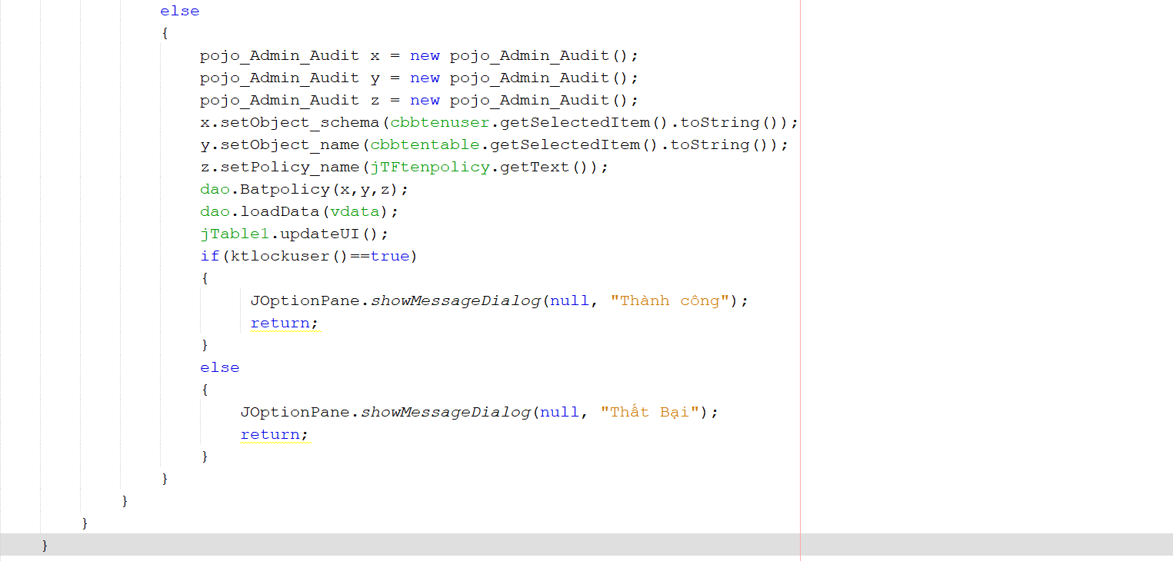

- Code button Tắt 1 Audit Policy:

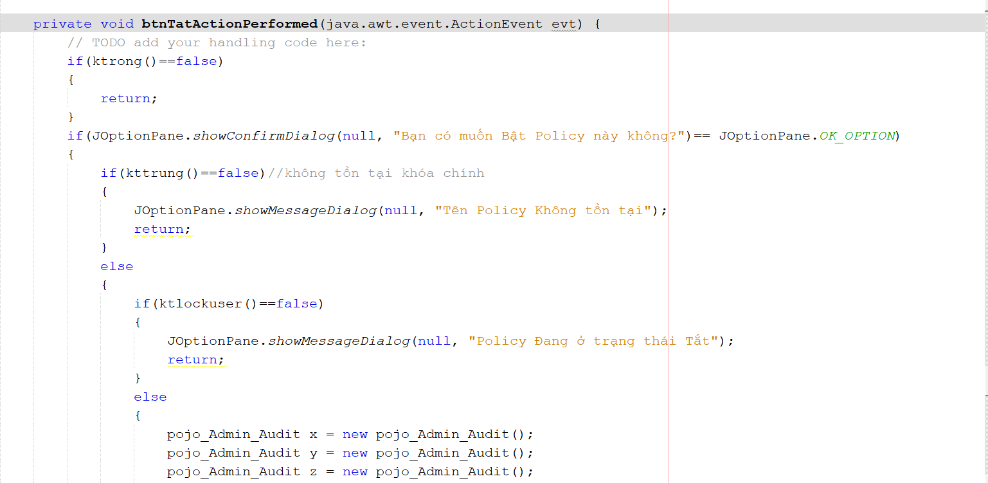

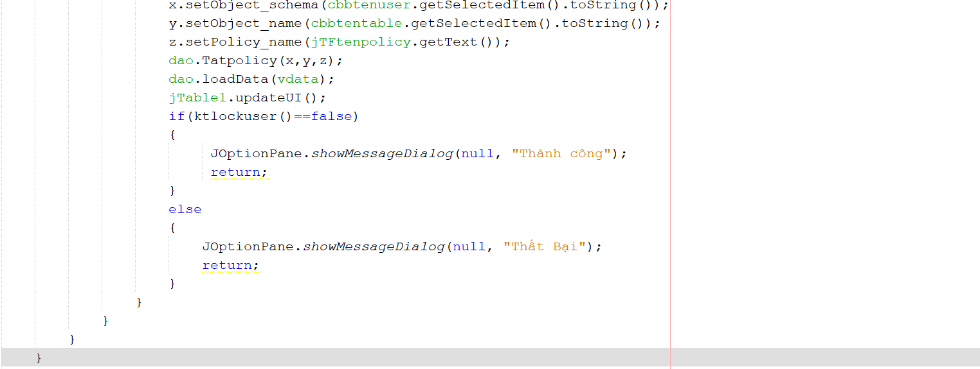

- Giao diện đăng nhập giành cho người dùng với 2 lựa chọn là kết nối Localhost hoặc Online.

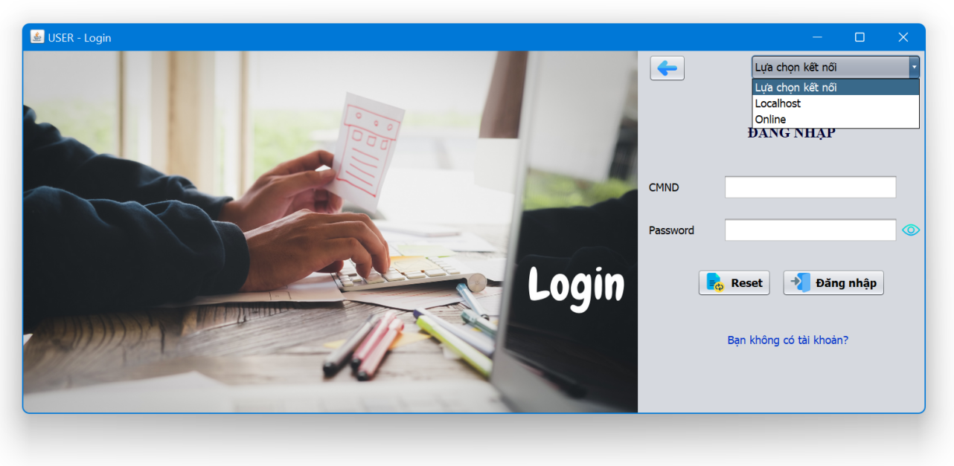

- Code button đăng nhập:

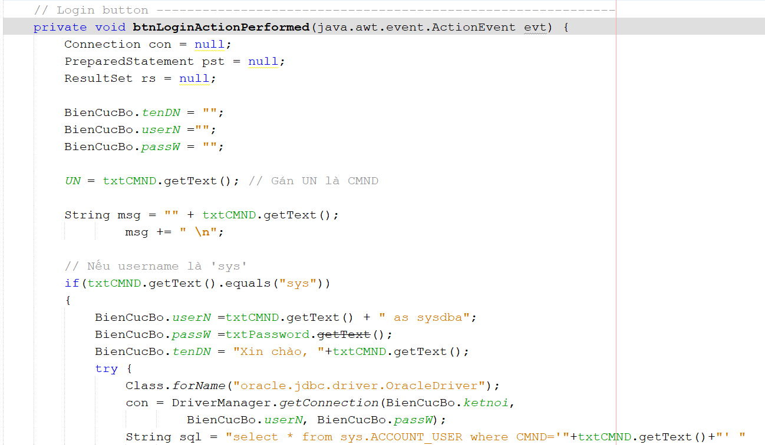

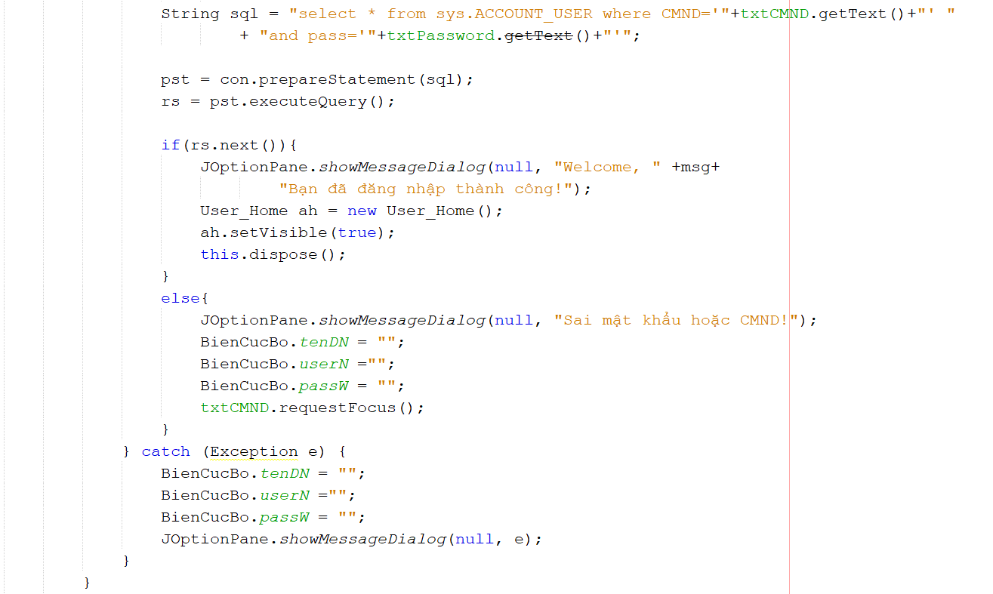

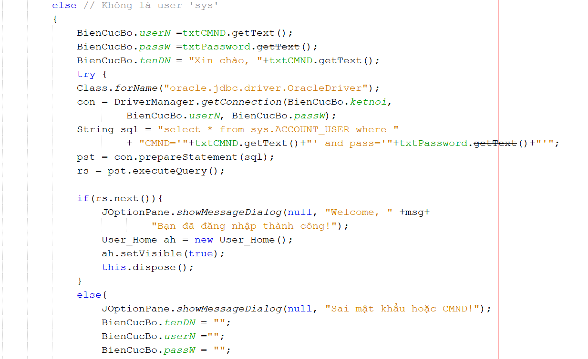

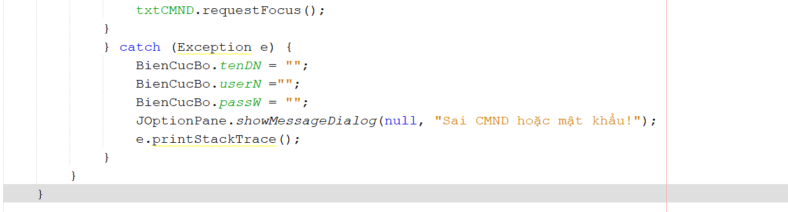

- Giao diện đăng ký tài khoản giành cho người dùng:

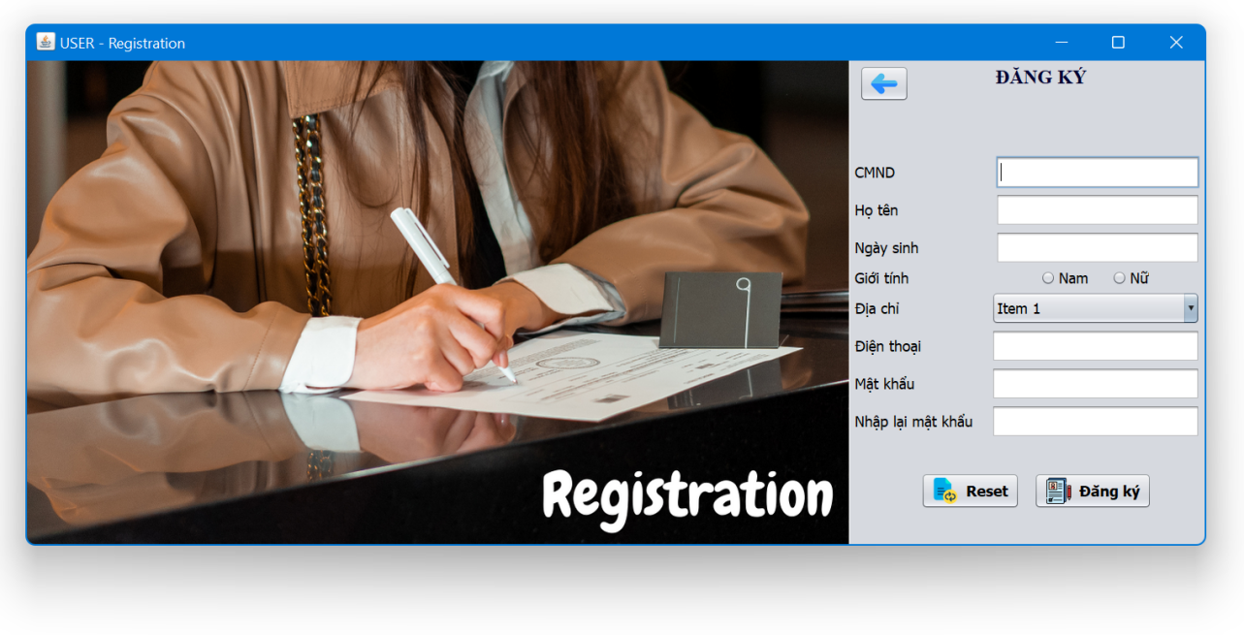

- Code button đăng ký tài khoản giành cho người dùng:

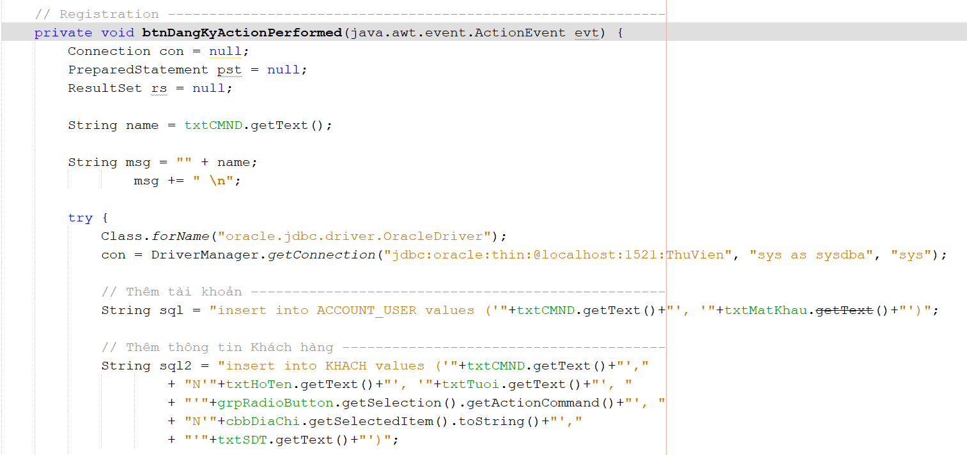

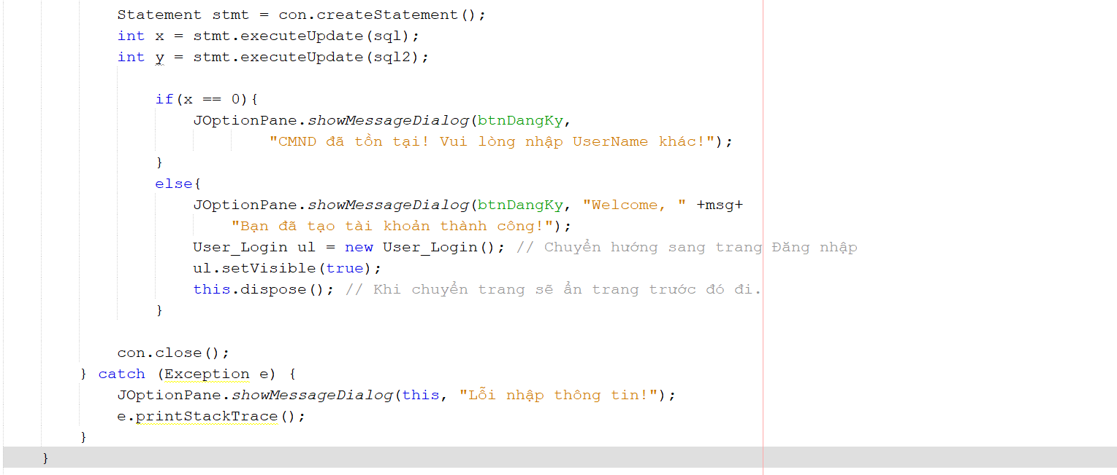

- Giao diện sau khi login thành công với tài khoản người dùng:

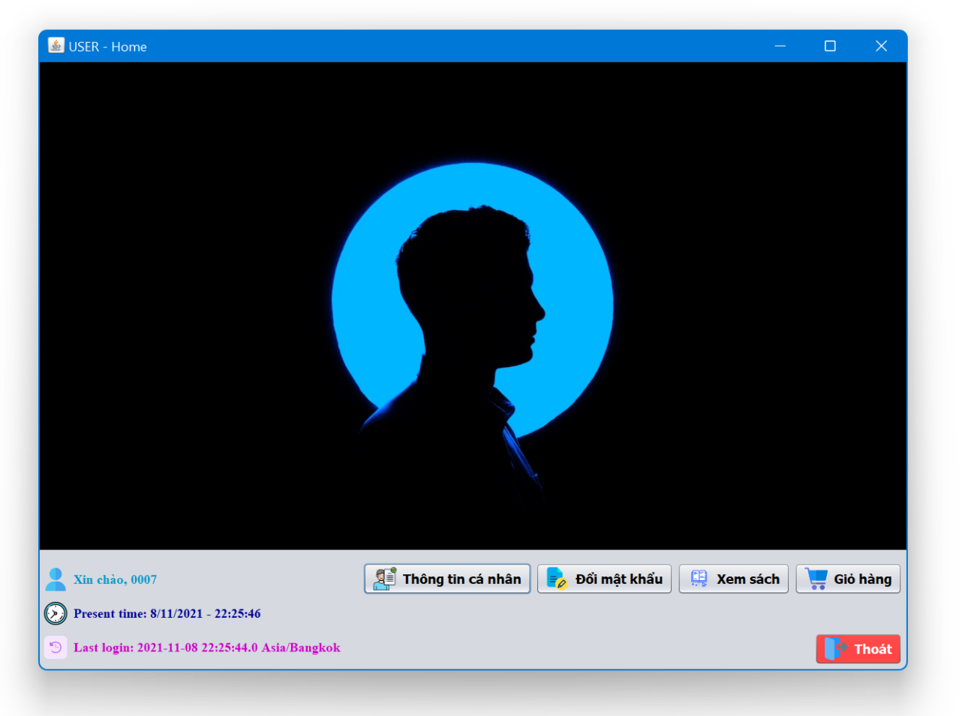

- Giao diện hiển thị thông tin cá nhân của người dùng đang đăng nhập:

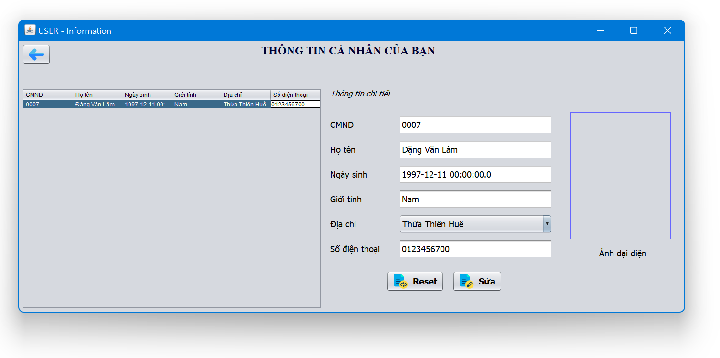

- Code button Sửa thông tin cá nhân của 1 khách hàng:

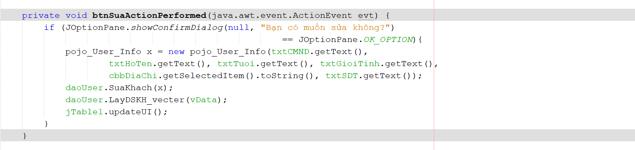

- Giao diện đổi mật khẩu của khách hàng:

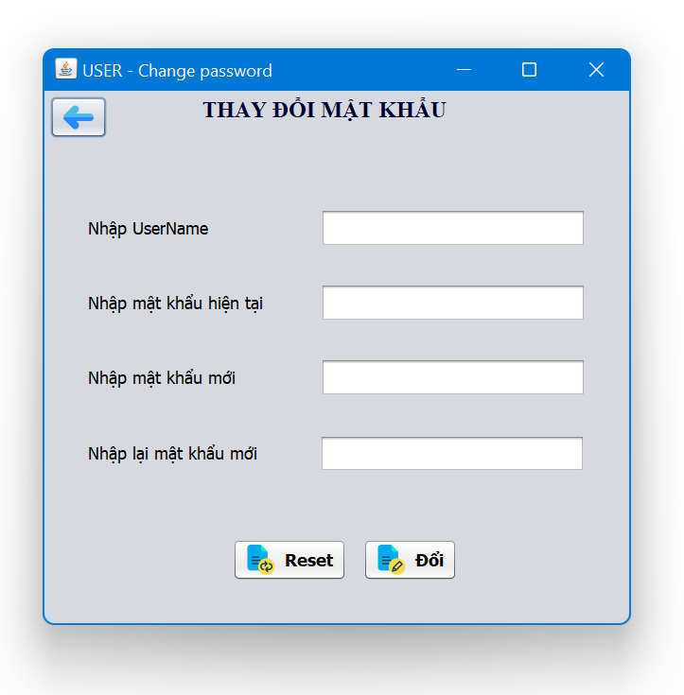

- Giao diện xem sách trong thư viện của khách hàng:

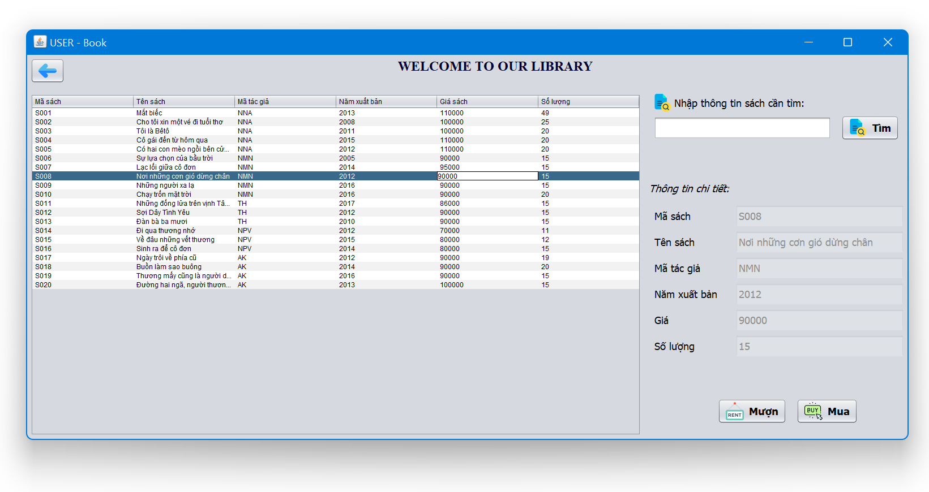

- Code form xem sách của người dùng:

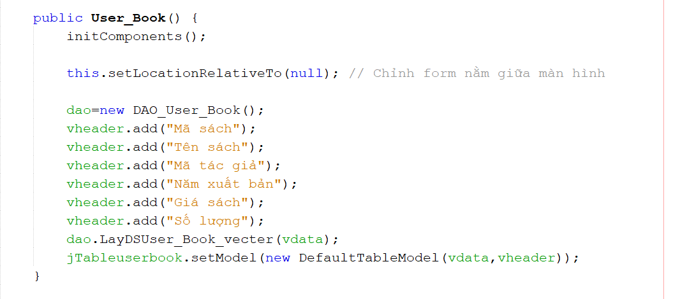

1. **KẾT LUẬN VÀ ĐỊNH HƯỚNG PHÁT TRIỂN:**
2. **Kết luận:**

- Ứng dụng giúp người dùng dễ dàng tìm kiếm và chỉnh sửa thông tin theo ý muốn của mình.

- Hạn chế sai sót so với việc thực hiện theo cách thủ công.

- Giao diện đơn giãn, dễ dàng thao tác.

- Ứng dụng vẫn còn nhiều thiếu sót và trong tương lai chúng em sẽ khắc phục, sửa đổi và hoàn thiện hơn.

1. **Định hướng phát triển:**

- Phát triển ứng dụng chạy trên các hệ điều hành phổ biến.

- Hoàn thiện hơn về phần cơ sở dữ liệu.

- Cải thiện giao diện đồ họa trở nên hài hòa, bắt mắt hơn và giúp người dùng dễ dàng thao tác hơn.

- Cải tiến, sáng tạo thêm nhiều chức năng mới.

- Thêm được hình ảnh, âm thanh vào ứng dụng.

1. **TÀI LIỆU THAM KHẢO:**
2. <https://www.youtube.com/watch?v=PDw7WlTTi4c&t=961s>
3. <https://www.youtube.com/watch?v=WFbrRtsuQ8o>
4. **BIÊN BẢN:**

|  |  |  |  |
| --- | --- | --- | --- |
| **MSSV** | **Họ tên** | **Phân công** | **Tiến độ hoàn thành** |
| 2001190424 | Phạm Gia Bảo | - Phân công nhiệm vụ cho từng thành viên.  - Tạo procedure, function, view bên Oracle.  - Gọi thực thi procedure, function, view bên Java.  - Thực hiện kết nối, điều khiển từ xa.  - Mô tả các bước kết nối, điều khiển từ xa vào file word.  - Load dữ liệu từ Oracle lên table trong form Quyền hệ thống và thực hiện chức năng Tìm kiếm, Thêm, Thu hồi.  - Load dữ liệu từ Oracle lên table trong form Quyền đối tượng và thực hiện các chức năng Tìm kiếm, Thêm, Xóa, Sửa.  - Load dữ liệu từ Oracle lên table, combobox trong form Nhóm quyền và thực hiện các chức năng Tìm kiếm, Tạo nhóm quyền, Xóa nhóm quyền, Thêm quyền vào nhóm quyền, Gán quyền cho user, Thu hồi quyền của user.  - Load dữ liệu từ Oracle lên table, combobox trong form Thông tin user và thực hiện các chức năng Thêm, Xóa, Sửa, Khóa user, Mở khóa user.  - Load dữ liệu từ Oracle lên table, combobox trong form Audit và thực hiện các chức năng Thêm, Xóa, Xem giám sát, Bật audit, Tắt audit.  - Viết code cho button Đăng nhập của form Login vào tài khoản user.  - Viết code cho button Đăng nhập của form Login vào tài khoản admin. | 100% |
| 2001190464 | Phạm Gia Đạt | - Tạo bảng.  - Nhập liệu nội dung cho từng bảng.  - Tạo các ràng buộc.  - Tạo kết nối từ Oracle đến Java.  - Hiển thị thông tin của các bảng: Phiếu mượn, Nhân viên, Thẻ, Khách hàng, Sách, Thống kê và Tài khoản lên table trong form Java.  - Hiển thị lần đăng nhập cuối cùng của 1 user lên label form Java.  - Load dữ liệu từ Oracle lên table, combobox trong form Thông tin Khách hàng và thực hiện chức năng Sửa thông tin khách hàng.  - Load dữ liệu từ Oracle lên table, combobox trong form Sách và thực hiện chức năng Tìm kiếm. | 100% |
| 2001190421 | Nguyễn Lê Gia Bảo | - Tạo lược đồ quan hệ Diargram.  - Tạo các nhóm quyền, quyền và profile.  - Thiết kế giao diện Java.  - Thực hiện kết nối, điều khiển từ xa.  - Load dữ liệu từ Oracle lên table trong form Process và thực hiện chức năng Tìm kiếm.  - Load dữ liệu từ Oracle lên table trong form Instance và thực hiện chức năng Tìm kiếm.  - Load dữ liệu từ Oracle lên table trong form Database và thực hiện chức năng Tìm kiếm.  - Load dữ liệu từ Oracle lên table trong form Datafile và thực hiện chức năng Tìm kiếm.  - Load dữ liệu từ Oracle lên table trong form Session và thực hiện chức năng Kill session.  - Load dữ liệu từ Oracle lên table trong form Parameter file và thực hiện chức năng Tìm kiếm.  - Load dữ liệu từ Oracle lên table trong form Profile và thực hiện các chức năng Tìm kiếm, Thêm, Xóa, Sửa.  - Soạn file word. | 100% |